建设项目生态环境影响

报告表
（污染影响类）

项目名称：伊春市绿擎未来环保科技有限公司建设项目
建设单位：伊春市绿擎未来环保科技有限公司
编制日期： 2026年10月

中华人民共和国生态环境部制
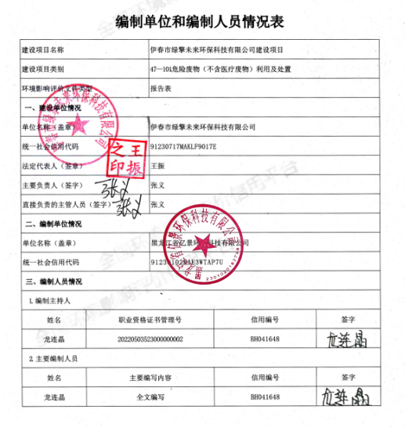
目录
一、建设项目基本情况 1
二、建设项目工程分析 18
三、区域环境质量现状、环境保护目标及评价标准 28
四、主要环境影响和保护措施 42
五、环境保护措施监督检查清单 62
六、结论 65
建设项目污染物排放量汇总表 66
附件
附件1 营业执照
附件2土地使用证及租赁协议
附件3引用现状检测报告（节选）
附件4现状检测报告
附件5生态环境分区管控分析报告
附件6核定总量计算说明
附图
附图1 建设项目地理位置图
附图2 项目平面布置图
附图3 项目分区防渗图
附图4 环境保护目标分布图
附图5周边及现场照片

一、建设项目基本情况
建设项目名称 | 伊春市绿擎未来环保科技有限公司建设项目
项目代码 | 无
建设单位联系人 | 张义 | 联系方式
建设地点 | 黑龙江省伊春市伊美区旭日街道一道口伊美区循环经济园区内（林源家具厂）
地理坐标 | （128度55分10.833秒，47度44分9.341秒）
国民经济  行业类别 | N7724 危险废物治理 | 建设项目  行业类别 | 四十七、生态保护和环境治理业—101危险废物（不含医疗废物）利用及处置—其他
建设性质 | ☑新建（迁建）  □改建  □扩建  □技术改造 | 建设项目  申报情形 | ☑首次申报项目  □不予批准后再次申报项目  □超五年重新审核项目  □重大变动重新报批项目
项目审批（核准/  备案）部门（选填） | 无 | 项目审批（核准/  备案）文号（选填） | 无
总投资（万元） | 900 | 环保投资（万元） | 200.0
环保投资占比（%） | 22.22 | 施工工期 | 2026.10-2026.12
是否开工建设 | ☑否  □是： | 用地（用海）  面积（m²） | 2000
专项评价设置情况 | 根据《建设项目环境影响报告表编制技术指南（污染影响类）》（试行）可知，土壤、声环境不开展专项评价，地下水原则上不开展专项评价，本项目大气、地表水、环境风险、生态和海洋专项评价设置情况详见下表。  - 专项评价设置原则表  根据上表分析可知，本项目需开展大气、环境风险专项评价工作。
  专项评价的类别 | 设置原则 | 本项目设置情况 | 是否设置专项评价
  大气 | 排放废气含有毒有害污染物、二噁英、苯并[a]芘、氰化物、氯气且厂界外500  米范围内有环  境空气保护目标的建设项目 | 本项目属于危险废物临时贮存周转项目，排放废气涉及《建设项目环境影响报告表编制技术指南（污染影响类）（试行）》表1专项评价设置原则表中提及的污染物，且厂界外500米范围内有环境空气保护目标），满足专项评价设置原则。 | 是
  地表水 | 新增工业废水直排建设项目（槽罐车外送污水处理厂的除外）；新增废水直排的污水集中处理厂 | 本项目不属于工业废水直排建设项目以及废水直排的污水集中处理厂 | 否
  环境风险 | 有毒有害和易燃易爆危险物质存储量超过临界量的建设项目 | 本项目有毒有害和易燃易爆危险物质存储量超过临界量 | 是
  生态 | 取水口下游500米范围内有重要水生生物的自然产卵场、索饵场、越冬场和洄游通道的新增河道取水的污染类建设项目 | 本项目不涉及取水口 | 否
  海洋 | 直接向海排放污染物的海洋工程建设项目 | 本项目不属于向海洋排放污染物的海洋工程建设项目 | 否
规划情况 | 无
规划环境影响评价情况 | 无
规划及规划环境影响评价符合性分析 | 本项目选址位于伊美区伊春市循环经济园区范围内，该园区为依托城市现有环卫固废基础设施逐步发展形成的循环化改造片区，不属于省级核准设立的开发区，未编制对外公开发布的总体规划及规划环境影响评价文件，无法定书面划定的功能分区，园区现状空间上形成固废无害化处置、焚烧能源利用、固废资源化综合利用、公用配套示范等现状功能组团，片区主要承载城市生活垃圾处置、危险废物及医疗废物处置、再生资源综合利用类项目。本项目为危险废物收集、暂存项目，属于固废无害化处置及资源循环利用类别，从片区产业发展方向角度，本项目与循环经济园区固废处置、循环利用的发展定位相契合。
其他符合性分析 | （1）产业政策符合性分析  本项目为危险废物临时贮存周转项目，根据《产业结构调整指导目录（2024年本）》，鼓励类、限制类和淘汰类之外的，且符合国家有关法律、法规和政策规定的属于允许类。本项目不属于目录中“鼓励类、限制类和淘汰类”项目，且本项目的建设符合国家有关法律、法规和政策规定的。因此本项目属允许类建设项目，符合《产业结构调整指导目录（2024年本）》要求。  - 选址合理性分析  ①选址符合性分析  本项目厂址位于黑龙江省伊春市伊美区旭日街道一道口伊美区循环经济园区内（林源家具厂），租赁既有闲置厂房，不新增用地，厂址不涉及自然保护区、生活饮用水水源保护区、风景名胜区、温泉疗养区、水产养殖区、基本农田保护区等需要特殊保护区域。  本项目北侧550m和南侧1300m为黑龙江伊春兴安国家森林公园，本项目废气污染物主要为危险废物贮存产生的废气，各类危险废物入库和转运出库的包装方式不变，不倒罐不分装，入场前本项目工作人员进行检查，确保盛装容器密闭，危险废物储存产生的废气经负压收集+碱液喷淋吸附装置+二级活性炭吸附装置+15m高排气筒（DA001）高空排放，对黑龙江伊春兴安国家森林公园影响很小。  ②环境功能一致性分析  根据工程分析确定的污染物源强，通过大气环境、水环境、声环境影响分析，说明项目建成后污染物达标排放对区域环境空气、水环境、声环境影响较小。项目建设不会使地环境功能发生改变。  在严格落实本报告表提出的污染防治措施，保证各项污染物稳定达标排放前提下，项目选址可行。  （3）与《黑龙江省强化危险废物监管和利用处置能力改革工作方案》（黑政办规〔2021〕）符合性分析  表1.2 项目与《黑龙江省强化危险废物监管和利用处置能力改革工作方案》（黑政办规〔2021〕符合性分析一览表  （4）与《黑龙江省城乡固体废物分类治理布局规划(2019-2035年)》(黑建函(2019)111号)符合性分析  根据《黑龙江省城乡固体废物分类治理布局规划(2019-2035年)》(黑建函(2019)111号)，根据《黑龙江省城乡固体废物分类治理布局规划(2019-2035年)》（黑建函〔2019〕111号），规划近期目标：补齐危险废物集中处置设施短板，健全危险废物收运体系，提升危险废物规范化环境管理水平，危险废物得到安全利用处置。规划中期目标：完善危险废物利用处置设施布局，提升危险废物资源化利用水平，持续提升危险废物规范化管理能力。规划远期目标：建成完善的危险废物收集、贮存、利用、处置体系，实现危险废物减量化、资源化、无害化，危险废物全部安全利用处置。  本项目为危险废物临时贮存周转项目，不涉及危险废物的运输及处置。因此，本项目的实施，对黑龙江省、伊春市范围内危险废物安全贮存将产生积极作用，符合城乡固体废物分类治理布局规划要求。  （5）与《危险废物收集贮存运输技术规范》（HJ2025-2012）符合性分析  本项目运营仅涉及危险废物的临时贮存，不涉及运输、利用和处置，运输由有相应危险废物处理资质的单位进行运输，本项目与《危险废物收集贮存运输技术规范》符合性分析如下表。  表1.3 项目与《危险废物收集贮存运输技术规范》（HJ2025-2012）符合性分析  本项目危险废物运输均委托第三方有资质的单位运输，符合《危险废物收集贮存运输技术规范》（HJ2025-2012）运输要求。  （6）与《危险废物转移管理办法》（部令第39号）符合性分析  本项目运营仅涉及危险废物的临时贮存，不涉及运输、利用和处置，运输由有相应危险废物处理资质的单位进行运输，本项目与《危险废物转移管理办法》（部令第39号）的符合性分析如下表。  表1.4 项目与《危险废物转移管理办法》符合性分析  （7）与《危险废物污染防治技术政策》（环发[2001]199号）符合性分析  本项目运营仅涉及危险废物的临时贮存，不涉及运输、利用和处置，运输由有相应危险废物处理资质的单位进行运输，本项目与《危险废物污染防治技术政策》（环发[2001]199号）的符合性分析如下表。  表1.5 项目与《危险废物污染防治技术政策》符合性分析  （8）与《危险废物贮存污染控制标准》（GB 18597-2023）符合性分析  表1.6 项目与《危险废物贮存污染控制标准》（GB 18597-2023）符合性分析  （9）与《挥发性有机物（VOCs）污染防治技术政策》（公告2013年第31号）符合性分析  技术政策末端治理与综合利用：  - 对于含低浓度VOCs的废气，有回收价值时可采用吸附技术、吸收技术对有机溶剂回收后达标排放；  本项目贮存的危险废物中涉及会产生有机废气，企业对危险废物分区贮存，在分区内设置负压收集措施，经收集的有机废气经碱喷淋塔+两级活性炭吸附装置处理+15m高排气筒高空排放；项目暂存过程严格控制VOCs的挥发与排放，不违背上述相关技术防治政策。  （10）与生态环境分区管控分析报告符合性分析  本项目位于黑龙江省伊春市伊美区旭日街道一道口伊美区循环经济园区内（林源家具厂）。根据黑龙江省生态分区管控数据应用平台出具的《伊春市绿擎未来环保科技有限公司建设项目生态环境分区管控分析报告》可知，本项目厂址位于重点管控单元。本项目的生态环境分区管控符合性分析如下：  ①“一图”  根据下图所示，本项目与环境管控单元叠加图显示，本项目所在地为重点管控单元和一般管控单元，见图1-1。  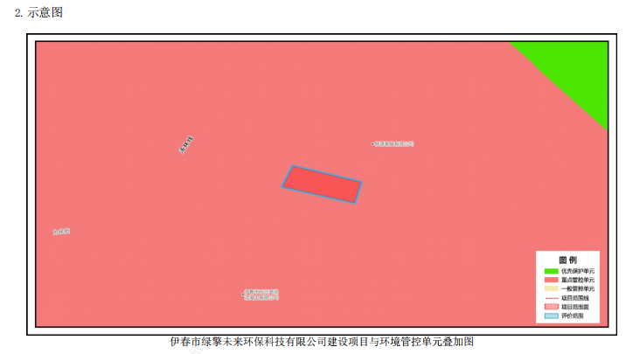  图1-1 本项目与环境管控单元叠加图  ②“一表”  本项目与“三线一单”符合性分析见下表。  表1-7本项目与“三线一单”要求符合性分析  ③一“说明”  伊春市绿擎未来环保科技有限公司建设项目位置涉及伊春市伊美区;项目占地总面积小于0.01平方公里。与生态保护红线交集面积为0.00平方公里，占项目占地面积的0.00%。与自然保护地整合优化方案数据交集面积为0.00平方公里，占项目占地面积的0.00%。保护地涉及等类型。与自然保护地(现状管理数据)交集面积为0.00平方公里，占项目占地面积的0.00%。保护地涉及等类型。与饮用水水源保护区交集面积为0.00平方公里，占项目占地面积的0.00%。与国家级水产种质资源保护区交集面积为0.00平方公里，占项目占地面积的0.00%。与环境管控单元优先保护单元交集面积为0.00平方公里，占项目占地面积的0.00%；与重点管控单元交集面积为小于0.01平方公里，占项目占地面积的100.00%；一般管控单元交集面积为0.00平方公里，占项目占地面积的0.00%。与地下水环境优先保护区交集面积为0.00平方公里，占项目占地面积的0.00%；与地下水环境重点管控区交集面积为0.00平方公里，占项目占地面积的0.00%，与地下水环境一般管控区交集面积为小于0.01平方公里，占项目占地面积的100.00%。  综上，本项目符合生态环境分区管控相关要求。
  序号 | 工作方案要求 | 本项目实际情况分析 | 符合性结论
  1 | （十）推动收集转运贮存专业化。深入推进生活垃圾分类，建立有害垃圾收集转运体系。(省住建厅牵头，相关部门参与》落实生产者责任延伸制，推进铅蓄电池生产企业集中收集和跨区域转运制度试点，支持危险废物专业收集转运和利用处置单位建设区域性收集网点和贮存设施，完善集中收集和转运制度体系。鼓励化工等工业园区配套建设危险废物集中败存预处理和处置设施。开展小微企业、科研机构、学校等产生的危险废物有偿收集转运服务。鼓励在有条件的高校集中区域开展实验室危险废物分类收集和预处理。(省生态环境厅、省交通运输厅、省教育厅等按职责分工负责) | 本项目为危险废物临时贮存周转项目，属于危险废物贮存经营活动的项目，仅对危险废物进行收集贮存，运输及处置均委托有资质单位进行，本项目不涉及运输、处置环节。企业按照危险废物的特性分类收集和贮存，未混合收集、贮存、运输和处置，采取符合国家环境保护标准的防护措施。 | 符合
  2 | （十二）严厉打击涉危险废物违法犯罪行为。强化危险废物环境执法，将危险废物的日常监管作为生态环境保护综合执法重要内容纳入“双随机、一公开”，对跨区域案件依法实行提级查办。严厉打击非法排放、倾倒、收集、贮存、转移、利用处置危险废物等环境违法犯罪行为，依法严禁省外危险废物转入我省处置。 (省生态环境厅、省公安厅、省交通运输厅)建立行政执法与刑事司法、检察公益诉讼衔接机制，制定衔接实施细则，规范办案程序，统一证据标准。持续开展”国门利创"专项行动，禁止洋垃圾入境。实施生态环境损害赔偿制度，依法追究损害生态环境责任者的赔偿责任。 (省司法厅、省法院、省检察院、省公安厅、省生态环境厅、哈尔滨海关等按职责分工负责)对自查自纠并及时妥善处置历史遗留危险废物的企业，依法从轻处罚。 (省法院、省检察院奉头，省生态环境厅等参与) | 运营期间，企业需制定危险废物管理计划、建立危险废物管理台账，并通过国家危险废物信息管理系统向所在地生态环境主管部门申报危险废物的种类、流向、贮存等有关资料。在贮存过程中严格按照法律要求进行贮存，分类收集，不混装，不倒灌，选择符合环境保护标准的环保措施。 | 符合
  项目 | 相关要求 | 本项目情况 | 符合性
  一般  要求 | 从事危险废物收集、贮存、运输经营活动的单位应具备危险废物经营许可证。在收集、贮存、运输危险废物时，应根据危险废物收集、贮存、处置经营许可证核发的有关规定建立相应的规章制度和污染防治措施，包括危险废物分析管理制度、安全管理制度、污染防治措施等；危险废物产生单位内部自行从事的危险废物收集、贮存、运输活动应遵照国家相关管理规定，建立健全规章制度及操作流程，确保该过程的安全、可靠。 | 本项目为危险废物临时贮存周转项目，属于危险废物贮存经营活动的项目；项目遵照国家相关管理规定，建立了健全规章制度及操作流程，确保过程的安全、可靠。 | 符合
  一般  要求 | 危险废物转移过程应按《危险废物转移联单管理办法》执行。 | 项目危险废物转移过程严格按照《危险废物转移联单管理办法》执行。 | 符合
  一般  要求 | 危险废物收集、贮存、运输单位应建立规范的管理和技术人员培训制度，定期对管理和技术人员进行培训。培训内容至少应包括危险废物鉴别要求、危险废物经营许可证管理、危险废物转移联单管理、危险废物包装和标识、危险废物运输要求、危险废物事故应急办法等。 | 本项目建成营运后，建设单位将建立规范的管理和技术人员培训制度，定期针对管理和技术人员开展培训。培训内容至少应包括危险废物转移联单管理、危险废物包装和标识、危险废物运输要求等。 | 符合
  一般  要求 | 危险废物收集、贮存、运输单  位应编制应急预案。应急预案编制可参照《危险废物经营单位编制应急预案指南》，涉及运输的相关内容还应符合交通行政主管部门的有关规定。针对危险废物收集、贮存、运输过程中的事故易发环节定期组  织应急演练。 | 本项目后续要求编制应急预案。本项目一旦发生意外，严格按照《危险废物收集贮存运输技术规范》（HJ2025-2012）执行。 | 符合
  一般  要求 | 危险废物收集、贮存、运输过程中一旦发生意外事故，收集、贮存、运输单位及相关部门应根据风险程度采取如下措施：  ①设立事故警戒线，启动应急预案，并按《环境保护行政主管部门突发环境事件信息报告办法(试行)》（环发[2006]50 号）要求进行报告。  ②若造成事故的危险废物具有剧毒性、易燃性、爆炸性或高传染性，应立即疏散人群，并请求环境保护、消防、医疗、公安等相关部门支援。  ③对事故现场受到污染的土壤和水体等环境介质应进行相应的清理和修复。  ④清理过程中产生的所有废物均应按危险废物进行管理和处置。  ⑤进入现场清理和包装危险废物的人员应受过专业培训，穿着防护服，并佩戴相应的防护用具。 | 固废收集、贮存、运输过程中一旦发生意外事故，业主单位及相关部门根据风险程度采取如下措施：  ①设立事故警戒线，启动应急预案，并按《突发环境事件信息报告办法》（环境保护部令第17号）要求进行报告。  ②根据危险废物特性，决定是否疏散人群，以及请求环境保护、消防、医疗、公安等相关部门支援。  ③对事故现场受到污染的土壤和水体等环境介质应进行相应的清理和修复。  ④清理过程中产生的所有废物均应按危险废物进行管理和处置。  ⑤进入现场清理和包装危险废物的人员应受过专业培训，穿着防护服，并佩戴相应的防护用具。 | 符合
  一般  要求 | 危险废物收集、贮存、运输时应按腐蚀性、毒性、易燃性、反应性和感染性等危险废物特性对危险废物进行分类、包装并设置相应的标志及标签。危险废物特性应根据其产生源特性及 GB5085.1-7、HJ/T298进行鉴别。 | 严格按照要求对危险废物进行分类、包装并设置相应的标志及标签，不混装。 | 符合
  收集 | 危险废物的收集应制定详细的操作规程，内容至少应包括适用范围、操作程序和方法、专用设备和工具、转移和交接、安全保障和应急防护等。 | 本项目建成运营后，建设单位将制定详细的操作规程，包括适用范围、操作程序和方法、专用设备和工具、转移和交接、安全保障和应急措施等。 | 符合
  收集 | 在危险废物收集和转运过程中，应采取相应的安全防护和污染防治措施，包括防爆、防火、防中毒、防感染、防泄露防飞扬、防雨或其他防止污染环境的措施。 | 本项目建成运营后，将在危险废物的贮存过程中，采取相应的安全防护和污染防治措施，包括防爆、防火、防中毒、防感染、防泄露防飞扬、防雨或其他防止污染环境的措施。 | 符合
  收集 | 危险废物收集时应根据危险废物的种类、数量、危险废物特性、物理形态运输要求等因素确定包装形式并符合相应规范要求。 | 严格按照要求对危险废物进行分类、包装并设置相应的标志及标签，不混装。 | 符合
  贮存 | 危险废物贮存设施的选址、设计、建设、运行管理应满足 GB18597、GBZ1和GBZ2的有关要求。 | 本项目选址设计、建设和运行管理满足 GB18597、GBZ1、GBZ2的有关要求。 | 符合
  贮存 | 危险废物贮存设施应配备通讯设备、照明设施和消防设施。 | 本项目营运期配备有通讯设备、照明设施和消防设施。 | 符合
  贮存 | 贮存危险废物时应按危险废物的种类和特性进行分区贮存，每个贮存区域之间宜设置挡墙间隔，并应设置防雨、防火、防雷、防扬尘装置。 | 本项目贮存库按危险废物的种类和特性进行分区贮存，每个贮存区域之间设置间隔，并设置了防雨、防火、防雷、防扬尘装置。 | 符合
  贮存 | 危险废物贮存单位应建立危险废物贮存的台账制度，危险废物出入库交接记录内容应参照本标准附录C执行。 | 项目将建立危险废物贮存的台账制度，危险废物出入库交接记录内容参照标准附录C执行。 | 符合
  贮存 | 危险废物贮存设施应根据贮存的废物种类和特性按GB18597 附录A设置标志。 | 本项目按照按设置了贮存废物种类和特性设置相应标志。 | 符合
  贮存 | 危险废物贮存设施的关闭应按照GB18597 和《危险废物经营许可证管理办法》的有关规定执行。 | 项目危险废物贮存设施的关闭将按照 GB18597和《危险废物经营许可证管理办法》的有关规定执行。 | 符合
  项目 | 要求 | 本项目情况 | 相符性
  《危险废物转移管理办法》 | 危险废物托运人(以下简称托运人)应当按照国家危险货物相关标准确定危险废物对应危险货物的类别、项别、编号等，并委托具备相应危险货物运输资质的单位承运危险废物，依法签订运输合同。采用包装方式运输危险废物的，应当妥善包装，并按照国家有关标准在外包  装上设置相应的识别标志。  装载危险废物时，托运人应当核实承运人、运输工具及收运人员是否具有相应经营范围的有效危险货物运输许可证件，以及待转移的危险废物识别标志中的相关信息与危险废物转移联单是否相符;不相符的，应当不予装载。装载采用包装方式运输的危险废物的，应当确保将包装完好的危险废物交付承运人。 | 本项目仅涉及危险废物的临时贮存，不涉及运输、利用和处置，运输由有相应危险废物处理资质的单位进行运输，并核实其资质，办理危险废物转移联单。危险废物需登记入库，并在各暂存区分区存放。在容器外设置标识，表明容器盛装的相关说明，包括危险废物装料日期、危废名称、重量、成分、特性以及发生泄漏、扩散事故时的应急措施和补救方法。 | 符合
  项目 | 标准要求 | 本项目情况 | 相符性
  危险废物的收集和运输 | 危险废物要根据其成分，用符合国家标准的专门容器分类收集。 | 本项目暂存的危险废物均设置专门容器分类收集。 | 符合
  危险废物的收集和运输 | 装运危险废物的容器应根据危险废物的不同特性而设计，不易破损、变形、老化，能有效地防止渗漏、扩散。装有危险废物的容器必须贴有标签，在标签上详细标明危险废物的名称、重量、成分、特性以及发生泄漏、扩散污染事故时的应急措施和补救方法。 | 本项目地面硬化防渗处理，危险废物均采用密闭容器盛装，可防扬散、防流失、防渗漏、容器均贴有标签，并在标签上标注明细。 | 符合
  危险废物的收集和运输 | 居民生活、办公和第三产业产生的危险废物（如废电池、废日光灯管等）应与生活垃圾分类收集，通过分类收集提高其回收利用和无害化处理处置，逐步建立和完善社会源危险废物的回收网络。 | 本项目对危险废物进行分类收集和暂存。 | 符合
  危险废物的收集和运输 | 鼓励发展安全高效的危险废物运输系统，鼓励发展各种形式的专用车辆，对危险废物的运输要求安全可靠，要严格按照危险废物运输的管理规定进行危险废物的运输，减少运输过程中的二次污染和可能造成的环境风险。 | 本项目暂存的危险废物均委托有相应危险废物处置资质单位进行运输、回收处理。 | 符合
  危险废物的贮存 | 对已产生的危险废物，若暂时不能回收利用或进行处理处置的，其产生单位须建设专门的危险废物贮存设施进行贮存，并设立危险废物标志，或委托具有专门危险废物贮存设施的单位进行贮存，贮存期限不得超过国家规定。贮存危险废物的单位须拥有相应的许可证。禁止将危险废物以任何形式转移给无许可证的单位，或转移到非危险废物贮存设施中。危险废物贮存设施应有相应的配套设施并按有关规定进行管理。 | 本项目运营期间产生的危险废物为活性炭吸附装置产生的危险废物（废活性炭）暂存于危险废物贮存库内，定期交由有资质单位处理处置。 | 符合
  危险废物的贮存 | 应建有堵截泄漏的裙脚，地面与裙脚要用坚固防渗的材料建造。应有隔离设施、报警装置和防风、防晒、防雨设施。 | 本项目危险废物贮存库建有堵截泄漏的裙脚，地面与裙脚采用防渗的材料建造。设有应急设施和防风、防晒、防雨设施。 | 符合
  危险废物的贮存 | 基础防渗层为黏土层的，其厚度应在1米以上，渗透系数应小于1.×10^{－7}厘米/秒；基础防渗层也可用厚度在2毫米以上的高密度聚乙烯或其他人工防渗材料组成，渗透系数应小于1×10^{－10}厘米/秒。 | 项目防渗措施是防渗混凝土+2mm厚HDPE膜防渗措施，表面平整无裂痕，承重良好，最上面采用防静电、耐腐蚀环氧防腐地坪漆，材料渗透系数 K ≤10⁻¹⁰cm/s。 | 符合
  危险废物的贮存 | 须有泄漏液体收集装置及气体导出口和气体净化装置 | 设置1座有效容积20m³事故池用于收集泄漏液体，危险废物储存产生的废气经负压收集+碱液喷淋吸附装置+二级活性炭吸附装置+15m高排气筒（DA001）高空排放。 | 符合
  危险废物的贮存 | 用于存放液体、半固体危险废物的地方，还须有耐腐蚀的硬化地面，地面无裂隙 | 本项目危险贮存库地面防渗、耐腐蚀硬化处理，设置收集和导流系统 | 符合
  危险废物的贮存 | 不相容的危险废物堆放区必须有隔离间隔断。 | 本项目运营不相容的危险废物堆放区设有隔离间隔断。 | 符合
  危险废物的贮存 | 衬层上需建有渗滤液收集清除系统、径流疏导系统、雨水初期雨水收集池。 | 本项目危险废物贮存库为一栋独立的密闭厂房，无污染的初期雨水产生，本项目危险贮存库地面防渗硬化处理，设置收集和导流系统。 | 符合
  危险废物的贮存 | 贮存易燃易爆的危险废物的场所应配备消防设备，贮存剧毒危险废物的场所必须有专人24小时看管。 | 本项目配备消防设备，贮存剧毒危险废物的场所有专人24小时看管。 | 符合
  危险废物的贮存 | 危险废物的贮存设施的选址与设计、运行与管理、安全防护、环境监测及应急措施、以及关闭等须遵循《危险废物贮存污染控制标准》的规定 | 本项目危险废物贮存库相关设计运行等均严格按照《危险废物贮存污染控制标准》（GB 18597-2023）进行。 | 符合
  项目 | 标准要求 | 本项目情况 | 相符性
  总体  要求 | 4.1产生、收集、贮存、利用、处置危险废物的单位应建造危险废物贮存设施或设置贮存场所，并根据需要选择贮存设施类型。 | 本项目利用租赁地原有建筑物改建而成危险废物贮存库。 | 符合
  总体  要求 | 4.2贮存危险废物应根据危险废物的类别、数量、形态、物理化学性质和环境风险等因素，确定贮存设施或场所类型和规模。 | 本项目根据危险废物的类别、数量、形态、物理化学性质和环境风险等因素确定贮存设施或场所类型和规模。 | 符合
  总体  要求 | 4.3贮存危险废物应根据危险废物的类别、形态、物理化学性质和污染防治要求进行分类贮存，且应  避免危险废物与不相容的物质或材料接触。 | 本项目危险废物分类别贮存在不同容器内，并分区贮存 | 符合
  总体  要求 | 4.4贮存危险废物应根据危险废物的形态、物理化学性质、包装形式和污染物迁移途径，采取措施减少渗滤液及其衍生废物、渗漏的液态废物（简称渗漏液）、粉尘、VOCs、酸雾、有毒有害大气污染物和刺激性气味气体等污染物的产生，防止其污染环境。 | 本项目危险废物均贮存于密闭容器中，各类危险废物入库和转运出库的包装方式不变，不倒罐不分装，入场前本项目工作人员进行检查，确保盛装容器密闭。在危险废物贮存库内安装负压收集碱喷淋塔+两级活性炭吸附装置+15m高排气筒高空排放，减少对外环境空气的污染。 | 符合
  总体  要求 | 4.5危险废物贮存过程产生的液态废物和固态废物应分类收集，按其环境管理要求妥善处理。 | 本项目运营期产生和泄漏的液态危险废物和固态危险废物分区分类收集贮存。 | 符合
  总体  要求 | 4.6贮存设施或场所、容器和包装物应按HJ 1276要求设置危险废物贮存设施或场所标志、危险废物贮存分区标志和危险废物标签等危险废物识别标志。 | 本项目严格按标准要求设置危险废物暂存、分区、类别等规范化标识。 | 符合
  总体  要求 | 4.7HJ1259规定的危险废物环境重点监管单位，应采用电子地磅、电子标签、电子管理台账等技术手段对危险废物贮存过程进行信息化管理，确保数据完整、真实、准确；采用视频监控的应确保监控画面清晰，视频记录保存时间至少为3个月。 | 本企业为重点监管单位，环评要求企业应采用电子地磅、电子标签、电子管理台账等技术手段对危险废物贮存过程进行信息化管理，确保数据完整、真实、准确；并设置视频监控，采用视频监控的应确保监控画面清晰，视频记录保存时间至少为3个月。 | 符合
  总体  要求 | 4.8贮存设施退役时，所有者或运营者应依法履行环境保护责任，退役前应妥善处理处置贮存设施内剩余的危险废物，并对贮存设施进行清理，消除污染；还应依据土壤污染防治相关法律法规履行场地环境风险防控责任。 | 贮存设施退役后，企业按要求对剩余危险废物及贮存场所进行处理处置。依据土壤污染防治相关法律法规履行场地环境风险防控责任。 | 符合
  总体  要求 | 4.9在常温常压下易爆、易燃及排出有毒气体的危险废物应进行预处理，使之稳定后贮存，否则应按易爆、易燃危险品贮存。 | 本项目不收集常温常压下易爆、易燃及排出有毒气体的危险废物。 | 符合
  总体  要求 | 4.10危险废物贮存除应满足环境保护相关要求外，还应执行国家安全生产、职业健康、交通运输、消防等法律法规和标准的相关要求。 | 企业严格执行国家安全生产、职业健康、交通运输、消防等法律法规和标准的相关要求 | 符合
  贮存设施选址要求 | 5.1贮存设施选址应满足生态环境保护法律法规、规划和“三线一单”生态环境分区管控的要求，建设项目应依法进行环境影响评价。 | 本项目贮存设施选址满足生态环境保护法律法规、规划和“三线一单”生态环境分区管控的要求，现正依法进行环境影响评价编制工作。 | 符合
  贮存设施选址要求 | 5.2集中贮存设施不应选在生态保护红线区域、永久基本农田和其他需要特别保护的区域内，不应建在溶洞区或易遭受洪水、滑坡、泥石流、潮汐等严重自然灾害影响的地区。 | 本项目集中贮存设施不在生态保护红线区域、永久基本农田和其他需要特别保护的区域内，不在溶洞区或易遭受洪水、滑坡、泥石流、潮汐等严重自然灾害影响的地区。 | 符合
  贮存设施选址要求 | 5.3贮存设施不应选在江河、湖泊、运河、渠道、水库及其最高水位线以下的滩地和岸坡，以及法律法规规定禁止贮存危险废物的其他地点。 | 本项目不在江河、湖泊、运河、渠道、水库及其最高水位线以下的滩地和岸坡，不在法律法规规定禁止贮存危险废物的其他地点。 | 符合
  贮存设施选址要求 | 5.4贮存设施场址的位置以及其与周围环境敏感目标的距离应依据环境影响评价文件确定。 | 本项目选址的位置以及其与周围环境敏感目标的距离将严格依据环境影响评价文件确定，本项目不设置大气防护距离。 | 符合
  贮存设施污染控制要求一般规定 | 6.1.1贮存设施应根据危险废物的形态、物理化学性质、包装形式和污染物迁移途径，采取必要的防风、防晒、防雨、防漏、防渗、防腐以及其他环境污染防治措施，不应露天堆放危险废物。 | 本项目危险废物均放置于密闭厂房内，危险废物的类别、数量、形态、物理化学性质和环境风险等因素，满足要求。采取必要的防风、防晒、防雨、防漏、防渗、防腐以及其他环境污染防治措施，不露天堆放危险废物 | 符合
  贮存设施污染控制要求一般规定 | 6.1.2贮存设施应根据危险废物的类别、数量、形态、物理化学性质和污染防治等要求设置必要的贮存分区，避免不相容的危险废物接触、混合。 | 本项目危险废物分类别贮存在不同容器内，不相容的分区贮存 | 符合
  贮存设施污染控制要求一般规定 | 6.1.3贮存设施或贮存分区内地面、墙面裙脚、堵截泄漏的围堰、接触危险废物的隔板和墙体等应采用坚固的材料建造，表面无裂缝。 | 项目地面硬化无裂隙，防渗处理。贮存设施或贮存分区内地面、墙面裙脚、堵截泄漏的围堰、接触危险废物的隔板和墙体等应采用坚固的材料建造，表面无裂缝。 | 符合
  贮存设施污染控制要求一般规定 | 6.1.4贮存设施地面与裙脚应采取表面防渗措施；表面防渗材料应与所接触的物料或污染物相容，可采用抗渗混凝土、高密度聚乙烯膜、钠基膨润土防水毯或其他防渗性能等效的材料。贮存的危险废物直接接触地面的，还应进行基础防渗，防渗层为至少1m厚黏土层（渗透系数不大于10⁻⁷cm/s），或至少2mm厚高密度聚乙烯膜等人工防渗材料（渗透系数不大于10⁻¹⁰cm/s），或其他防渗性能等效的材料。 | 项目防渗措施均采取防渗混凝土+2mm厚HDPE膜防渗措施，表面平整无裂痕，承重良好，最上面采用防静电、耐腐蚀环氧防腐地坪漆，材料渗透系数K≤10⁻¹⁰cm/s。 | 符合
  贮存过程污染控制要求一般要求 | 6.1.5同一贮存设施宜采用相同的防渗、防腐工艺（包括防渗、防腐结构或材料），防渗、防腐材料应覆盖所有可能与废物及其渗滤液、渗漏液等接触的构筑物表面；采用不同防渗、防腐工艺应分别建设贮存分区。 | 本项目危险废物分类别贮存在不同容器内，并分区贮存。  项目防渗措施采取防渗混凝土+2mm厚HDPE膜防渗措施，表面平整无裂痕，承重良好，最上面采用防静电、耐腐蚀环氧防腐地坪漆，材料渗透系数K≤10⁻¹⁰cm/s。 | 符合
  贮存过程污染控制要求一般要求 | 6.1.6贮存设施应采取技术和管理措施防止无关人员进入。 | 本项目严禁无关人员进入危险废物贮存库。 | 符合
  贮存过程污染控制要求一般要求 | 6.2.1贮存库内不同贮存分区之间应采取隔离措施。隔离措施可根据危险废物特性采用过道、隔板或隔墙等方式。 | 本项目危废贮存库设20个分区，采用1.5m金属隔断方式分区。 | 符合
  贮存过程污染控制要求一般要求 | 6.2.2在贮存库内或通过贮存分区方式贮存液态危险废物的，应具有液体泄漏堵截设施，堵截设施最小容积不应低于对应贮存区域最大液态废物容器容积或液态废物总储量1/10（二者取较大者）；用于贮存可能产生渗滤液的危险废物的贮存库或贮存分区应设计渗滤液收集设施，收集设施容积应满足渗滤液的收集要求。 | 本项目设置有堵截泄漏的裙脚，危废贮存库为单独的封闭房间，能够满足防风、防雨、防晒要求。建有20cm高堵截泄漏的裙脚，危废贮存库地面、围堰、泄漏溢流槽，配置收集池全部建有重点防渗。堵截设施最小容积不低于对应贮存区域液态废物总储量1/10，收集设施容积应满足渗滤液的收集要求。 | 符合
  贮存过程污染控制要求一般要求 | 6.2.3贮存易产生粉尘、VOCs、酸雾、有毒有害大气污染物和刺激性气味气体的危险废物贮存库，应设置气体收集装置和气体净化设施；气体净化设施的排气筒高度应符合GB16297 要求。 | 本项目危废贮存库暂存过程中产生的废气经负压收集+碱喷淋塔+两级活性炭吸附系统处理+15m高排气筒达标排放。 | 符合
  贮存设施污染控制要求一般规定 | 8.1.1在常温常压下不易水解、不易挥发的固态危险废物可分类堆放贮存，其他固态危险废物应装入容器或包装物内贮存。 | 本项目危险废物分类别贮存在不同容器内，并分区贮存。 | 符合
  贮存设施污染控制要求一般规定 | 8.1.2液态危险废物应装入容器内贮存，或直接采用贮存池、贮存罐区贮存。 | 本项目液态危险废物装入容器内贮存。 | 符合
  贮存设施污染控制要求一般规定 | 8.1.3半固态危险废物应装入容器或包装袋内贮存，或直接采用贮存池贮存。 | 本项目半固态危险废物装入容器内贮存。 | 符合
  贮存设施污染控制要求一般规定 | 8.1.4具有热塑性的危险废物应装入容器或包装袋内进行贮存。 | 本项目具有热塑性的危险废物装入容器内贮存。 | 符合
  贮存设施污染控制要求一般规定 | 8.1.5易产生粉尘、VOCs、酸雾、有毒有害大气污染物和刺激性气味气体的危险废物应装入闭口容器或包装物内贮存。 | 本项目易产生有机废气、酸性废气及恶臭废气，因此危险废物均装入闭口容器内贮存。 | 符合
  贮存设施污染控制要求一般规定 | 8.1.6危险废物贮存过程中易产生粉尘等无组织排放的，应采取抑尘等有效措施。 | 本项目不涉及产生粉尘的贮存环节。 | 符合
  一、生态保护红线
  根据《伊春市绿擎未来环保科技有限公司建设项目生态环境分区管控分析报告》可知，本项目不涉及生态保护红线，所在区域不属于生态保护红线和一般生态空间。
  二、环境质量底线
  水环境
  管控单元类别 | 伊美区地下水环境一般管控区
  符合性  分析 | 本项目无生产用水，无生产废水产生，生活污水依托伊春市林源家具有限公司，经市政管网排入伊春市中心城污水处理厂处理。废气处理碱喷淋塔碱液循环使用，不外排，无废水产生。危险废物贮存库、导流渠、应急事故池为重点防渗区，地面与裙角用坚固、防渗的材料建造，建筑材料与危险废物相容，库周设1m高围堰，有泄漏液体收集装置、气体导出口及气体净化装置。用以存放装载液体、半固体危险废物容器的地方，有耐腐蚀的硬化地面，且表面无裂痕。参照《危险废物贮存污染控制标准》（GB18597-2023）要求设置重点防渗区：采取“2mm厚HDPE膜+防渗混凝土防渗措施，表面平整无裂痕，承重良好，防渗性能等效黏土防渗层Mb≥6m、K≤1.0×10⁻¹⁰cm/s；厂区道路等其他区域为简单防渗区，进行简单地面硬化。设置地下水监测井2处，分别位于厂址地下潜水径流（西南至东北）的上游和下游，其中上游背景监测井位于危险废物贮存库西南侧5米处（E128°55′9.01817″，N47°44′9.22986″）、下游2#跟踪监测井位于危险废物贮存库东北侧50m（E128°55′13.04593″，N47°44′11.51684″）。
  三、资源利用上线
  管控单元类别 | 高污染燃料禁燃区
  符合性  分析 | 本项目无生产用热，冬季生活供暖依托伊春市林源家具有限公司，不涉及燃用高污染燃料。
  四、环境准入清单
  环境管控单元名称 | 伊美区城镇空间
  环境管控单元编码 | ZH23071720001
  管控单元类别 | 伊美区城镇空间
  管控要求 |  | 项目符合性分析
  空间布局约束 | 1.严禁在人口密集区新建危险化学品生产项目，城镇人口密集区危险化学品生产企业应搬迁改造。2.禁止在城镇居民区、文化教育科学研究区等人口集中区域建设畜禽养殖场、养殖小区。3.严控“两高”行业产能。严格执行钢铁、水泥、平板玻璃等行业产能置换实施办法。4.利用水泥窑协同处置城市生活垃圾、危险废弃物、电石渣等固废伴生水泥项目，必须依托现有新型干法水泥熟料生产线进行不扩产能改造 | 本项目为危险废物临时贮存周转项目，不属于危险化学品生产、畜禽养殖、“两高”行业、利用水泥窑协同处置城市生活垃圾、危险废弃物、电石渣等固废伴生水泥项目等行业。符合空间布局约束。
  污染物  排放管控 | 1.加快65t/h以上燃煤锅炉(含电力)超低排放改造。2.对以煤、石焦油、渣油、重油等为燃料的锅炉和工业炉窑，加快使用清洁低碳能源以及工厂余热、电力热力等进行替代。3.到2025年，在用65蒸吨/小时以上的燃煤锅炉(含电力)实现超低排放，钢铁企业基本实现超低排放 | 本项目无生产用热，冬季生活供暖依托伊春市林源家具有限公司，不涉及燃用高污染燃料。符合污染物排放管控要求。
  环境风险防控 | 1.化工园区与城市建成区、人员密集场所、重要设施、敏感目标等应当保持规定的安全距离，相对封闭，不应保留常住居民，非关联企业和产业要逐步搬迁或退出，妥善防范化解“邻避”问题。严禁在松花江干流及一级支流沿岸1公里范围内布局化工园区。2.禁止在居民区、学校、医疗和养老机构等周边新建有色金属冶炼、焦化等行业企业。 | 本项目为危险废物临时贮存周转项目，不涉及化工园区，不属于有色金属冶炼、焦化等行业。符合环境风险防控要求。
  资源开发效率要求 | 1.推进污水再生利用设施建设。2.公共建筑必须采用节水器具，限期淘汰公共建筑中不符合节水标准的水嘴、便器水箱等生活用水器具。3.在禁燃区内，禁止销售、燃用高污染燃料：禁止新建、扩建燃用高污染燃料的设施，已建成的，应当在城市人民政府规定的期限内改用天然气、页岩气、液化石油气、电或者其他清洁能源。4城市建设应当统筹规划，在燃煤供热地区，推进热电联产和集中供热。在集中供热管网覆盖地区，禁止新建、扩建分散  燃煤供热锅炉：已建成的不能达标排放的燃煤供热锅炉，应当在城市人民政府规定的期限内拆除。 | 本项目为危险废物临时贮存周转项目，本项目无生产用水，无生产废水产生，生活污水经市政管网排入伊春市中心城污水处理厂处理。废气处理碱喷淋塔碱液循环使用，不外排，无废水产生。无生产用热，冬季生活供暖依托伊春市林源家具有限公司，不涉及燃用高污染燃料。符资源开发效率要求。

二、建设项目工程分析
建设内容 | 一、项目概况  （1）项目名称：延伊春市绿擎未来环保科技有限公司建设项目  （2）建设单位：伊春市绿擎未来环保科技有限公司  （3）建设性质：新建  （4）建设地点：黑龙江省伊春市伊美区旭日街道一道口伊美区循环经济园区内（林源家具厂）。  （5）建设投资：项目总投资900万元，其中环保投资200.0万元，占总投资的22.22%  （6）周边情况：厂址东侧部分为伊春市应急物资储备库；南侧为商混站；西侧为伊春市林源家具有限公司厂区闲置厂房；北侧为伊春市林源家具有限公司厂区空地。  （7）劳动定员及工作制度：本项目员工6人，每天工作8小时，年运行340天。  （8）建设内容及规模：本项目位于伊春市林源家具有限公司院内，租赁伊春市林源家具有限公司厂地及闲置厂房建设危险废物贮存库项目，厂区占地面积2000m²，建筑面积1585m²，危废废物贮存库最大储存量为810t，年周转24次，年周转危险废物19440t。危险废物贮存库规划了20个存储分区，分区内由1.5m高金属隔断相互隔开，各类危险废物分区贮存库内设置导流渠，并配备1个有效容积为20m³的应急事故池。本项目仅对危险废物进行收集贮存，存满即转运至有相应资质处置单位进行处置；其中收集过程中运输环节、外运处置中的运输环节均委托相关危险废物运输资质单位进行，不在本次评价范围之内。  二、建设内容及规模  1.工程建设内容  本项目的建设内容按照主体工程、辅助工程、储运工程、公用工程、环保工程划分情况详见下表。本项目工程组成详见下表。  表2.1 项目组成一览表  2、主要设备  本项目主要设备见下表所示。  表2.2 主要设备一览表  3、主要原辅材料  本项目所需要的主要原辅材料及能源消耗情况见下表所示。  表2.3 主要原辅材料一览表  4、公用工程  1）给水  本项目用水主要为生活用水及碱液喷淋装置补充水。本项目生活用水由市政供水管网供给。  （1）生活用水  本项目建成后工作人员共6人，年工作340d，依据《黑龙江省地方标准用水定额》（DB23/T727-2025），生活用水量按80L/人·d计算，生活用水量为0.48m³/d，163.2m³/a。  （2）碱液用水  碱液喷淋塔补充水：项目设置1台碱液喷淋塔对贮存区酸性气体进行吸收处理，碱喷淋塔365天24小时运行，片碱根据pH值投加，当pH值低时投加片碱，根据建设单位提供数据，片碱约每两周投加一次，用水量为2.0t/次，0.1428m³/d，52.14t/a，碱液循环使用，不外排。  全厂用水量计算见下表。  表2.4 全厂用水情况一览表  2）排水  本项目实行雨污分流，室外雨水排入市政雨水管网，废水源主要为生活废水。  碱液喷淋塔碱液循环使用，不外排，碱液喷淋吸附装置用水蒸发损耗量为用水量的10%，即0.0143m³/d，5.214t/a，废碱结晶每3个月排放一次，废碱产生量为0.15m³/次，0.0016m³/d，0.6m³/a，产生的废碱液属于危险废物（HW35废碱，900-399-35），暂存于危险废物贮存库6#分区内，定期交由有处置资质的单位回收处置。  - 生活污水  本项目生活污水产生量为生活用水量的80%，因此生活污水排放量为0.384m³/d，130.56m³/a。生活污水依托伊春市林源家具有限公司，经市政管网排入伊春市中心城污水处理厂处理。  表2-5本项目排水量一览表  本项目水平衡情况见图2-1。  碱喷淋塔  生活用水  损耗0.0143  损耗0.096  新鲜水0.6228  0.1428  0.48  0.384  排入伊春市中心城污水处理厂处理  回用0.1269  0.1269  废碱0.0016  图2-1 全厂水平衡图（m³/d）  5、供暖工程  本项目办公室采暖依托伊春市林源家具有限公司，危险废物贮存库内不供暖。  6、供电工程  供电电源由当地供电局提供。  7、劳动定员及工作制度  本项目劳动定员6人，年工作340天，每班8小时。  8、总平面布置图  本项目内部功能分区明确，布局上考虑了各不同种类危险废物分区堆放，各分区之间有隔断，形成各自独立的区域，避免相互影响，符合《危险废物贮存污染控制标准》（GB18597-2023）、《危险废物污染防治技术政策》（环发【2001】199号）的要求，因此本项目危险废物贮存库内平面布置合理。  9、环保投资  本项目总投资为900万元，其中环保投资200.0万元，环保投资占总投资的22.22%。环保投资情况详见下表。  表2.6 环保投资估算一览表
  工程类别 | 建设内容 | 工程建设内容及规模 |  | 备注
  主体工程 | 危险废物贮存库 | 1#分区 | 占地面积45m²，尺寸3×15m。主要贮存HW09油/水、烃/水混合物或乳液（全部），分区设置1.5m高金属隔断，裙角高度为200mm，最大储存量为30t，年周转24次，年周转量为720t。 | 新建
  主体工程 | 危险废物贮存库 | 2#分区 | 占地面积45m²，尺寸3×15m。主要贮存HW11精（蒸）馏残渣（全部），分区设置1.5m高金属隔断，裙角高度为200mm，最大储存量为30t，年周转24次，年周转量为720t。 | 新建
  主体工程 | 危险废物贮存库 | 3#分区 | 占地面积45m²，尺寸3×15m。主要贮存HW12染料、涂料废物（全部），分区设置1.5m高金属隔断，裙角高度为200mm，最大储存量为30t，年周转24次，年周转量为720t。 | 新建
  主体工程 | 危险废物贮存库 | 4#分区 | 占地面积45m²，尺寸3×15m。主要贮存HW13有机树脂类废物（全部），分区设置1.5m高金属隔断，裙角高度为200mm，最大储存量为30t，年周转24次，年周转量为720t。 | 新建
  主体工程 | 危险废物贮存库 | 5#分区 | 占地面积30m²，尺寸2×15m。主要贮存HW31含铅废物（全部），分区设置1.5m高金属隔断，裙角高度为200mm，最大储存量为30t，年周转24次，年周转量为720t。 | 新建
  主体工程 | 危险废物贮存库 | 6#分区 | 占地面积30m²，尺寸2×15m。主要贮存HW35废碱（全部），分区设置1.5m高金属隔断，裙角高度为200mm，最大储存量为20t，年周转24次，年周转量为480t。 | 新建
  主体工程 | 危险废物贮存库 | 7#分区 | 占地面积30m²，尺寸2×15m。HW03废药物药品（全部），分区设置1.5m高金属隔断，裙角高度为200mm，最大储存量为20t，年周转24次，年周转量为480t。 | 新建
  主体工程 | 危险废物贮存库 | 8#分区 | 占地面积15m²，尺寸1×15m。主要贮存HW16感光材料废物（全部），分区设置1.5m高金属隔断，裙角高度为200mm，最大储存量为10t，年周转24次，年周转量为240t。 | 新建
  主体工程 | 危险废物贮存库 | 9#分区 | 占地面积15m²，尺寸1×15m。主要贮存HW29含汞废物（全部），分区设置1.5m高金属隔断，裙角高度为200mm，最大储存量为10t，年周转24次，年周转量为240t。 | 新建
  主体工程 | 危险废物贮存库 | 10#分区 | 占地面积85m²，尺寸5×17m。主要贮存HW02医药废物（全部），分区设置1.5m高金属隔断，裙角高度为200mm，最大储存量为50t，年周转24次，年周转量为1200t。 | 新建
  主体工程 | 危险废物贮存库 | 11#分区 | 占地面积85m²，尺寸5×17m。主要贮存HW04农药废物（全部），分区设置1.5m高金属隔断，裙角高度为200mm，最大储存量为50t，年周转24次，年周转量为1200t。 | 新建
  主体工程 | 危险废物贮存库 | 12#分区 | 占地面积85m²，尺寸5×17m。主要贮存HW06废有机溶剂与含有机溶剂废物（全部），分区设置1.5m高金属隔断，裙角高度为200mm，最大储存量为50t，年周转24次，年周转量为1200t。 | 新建
  主体工程 | 危险废物贮存库 | 13#分区 | 占地面积85m²，尺寸5×17m。主要贮存HW08废矿物油与含矿物油废物（全部），分区设置1.5m高金属隔断，裙角高度为200mm，最大储存量为50t，年周转24次，年周转量为1200t。 | 新建
  主体工程 | 危险废物贮存库 | 14#分区 | 占地面积85m²，尺寸5×17m。主要贮存HW17表面处理废物（全部），分区设置1.5m高金属隔断，裙角高度为200mm，最大储存量为50t，年周转24次，年周转量为1200t。 | 新建
  主体工程 | 危险废物贮存库 | 15#分区 | 占地面积85m²，尺寸5×17m。主要贮存HW34废酸（全部），分区设置1.5m高金属隔断，裙角高度为200mm，最大储存量为50t，年周转24次，年周转量为1200t。 | 新建
  主体工程 | 危险废物贮存库 | 16#分区 | 占地面积85m²，尺寸5×17m。主要贮存HW36石棉废物（全部），分区设置1.5m高金属隔断，裙角高度为200mm，最大储存量为50t，年周转24次，年周转量为1200t。 | 新建
  主体工程 | 危险废物贮存库 | 17#分区 | 占地面积85m²，尺寸5×17m。主要贮存HW48有色金属采选和冶炼废物（全部），分区设置1.5m高金属隔断，裙角高度为200mm，最大储存量为50t，年周转24次，年周转量为1200t。 | 新建
  主体工程 | 危险废物贮存库 | 18#分区 | 占地面积90m²，尺寸5×18m。主要贮存HW49其他废物（全部），分区设置1.5m高金属隔断，裙角高度为200mm，最大储存量为50t，年周转24次，年周转量为1200t。 | 新建
  主体工程 | 危险废物贮存库 | 19#分区 | 占地面积90m²，尺寸5×18m。主要贮存HW50废催化剂（全部），分区设置1.5m高金属隔断，裙角高度为200mm，最大储存量为50t，年周转24次，年周转量为1200t。 | 新建
  主体工程 | 危险废物贮存库 | 20#分区 | 占地面积180m²，尺寸10×18m。主要贮存HW18焚烧处置残渣（全部），分区设置1.5m高金属隔断，裙角高度为200mm，最大储存量为100t，年周转24次，年周转量为2400t。 | 新建
  辅助工程 | 办公室 | 租赁伊春市林源家具有限公司办公室一间，建筑面积300m²，位于厂界外北侧，配备专业人员进行危险废物情况记录，主要记录危险废物的名称、来源、数量、特性和包装容器的类别、入库日期、存放库位、废物出库日期及接受单位名称等；危险废物的记录和货单保留。不涉及餐饮及住宿。 |  | 租赁
  辅助工程 | 装卸区 | 危险废物贮存库内设两条4m宽的通道，作为危险废物装卸区，占地面积约160m²，用于危险废物日常贮存的装卸工作。 |  | 新建
  辅助工程 | 导流渠 | 危险废物贮存库室内设置导流渠，并与库外事故水池连通，导流渠为矩形断面，宽0.3m，深0.1m，设置长度约为210m。 |  | 新建
  辅助工程 | 应急事故池 | 设置1个有效容积为20m³的应急事故水池，用于收集事故状态下泄露的危险废物。 |  | 新建
  辅助工程 | 围堰 | 在库内四周设置堵截泄漏的围堰，围堰高度1m，地面与围堰所围建的容积高于危险废物贮存库最大储量。 |  | 新建
  公共工程 | 供水工程 | 生活用水由市政供水管网提供，本项目无生产用水。 |  | 依托
  公共工程 | 排水工程 | 本项目无生产用水，无生产废水产生，生活污水依托伊春市林源家具有限公司，经市政管网排入伊春市中心城污水处理厂处理。废气处理碱喷淋塔碱液循环使用，不外排，无废水产生。 |  | 依托
  公共工程 | 供电工程 | 由当地供电局供给。 |  | 依托
  公共工程 | 供热工程 | 本项目办公室采暖依托伊春市林源家具有限公司，危险废物贮存库内不供暖。 |  | 依托
  公共工程 | 消防工程 | 配套消防栓和灭火器、设置火灾报警器、消防沙等器材。 |  | 新建
  环保工程 | 废水 | 本项目无生产用水，无生产废水产生，生活污水依托伊春市林源家具有限公司，经市政管网排入伊春市中心城污水处理厂处理。废气处理碱喷淋塔碱液循环使用，不外排，无废水产生。 |  | 依托
  环保工程 | 废气 | 危险废物储存产生的废气经负压收集+碱液喷淋吸附装置+二级活性炭吸附装置+15m高排气筒（DA001）高空排放。 |  | 新建
  环保工程 | 噪声 | 选用低噪声设备，隔声、减振、软连接、厂房隔声等措施 |  | 新建
  环保工程 | 固体废物 | ①生活垃圾集中收集在生活垃圾箱内，交由市政环卫部门统一清运处理。  ②活性炭吸附装置产生的废活性炭属于危险废物（HW49其他废物，900-039-49），暂存于危险废物贮存库18#分区，定期交由有处置资质的单位回收处置。  碱液喷淋吸附装置产生的废碱属于危险废物（HW35废碱，900-399-35），暂存于危险废物贮存库6#分区内，定期交由有处置资质的单位回收处置。 |  | 新建
  环保工程 | 防渗措施 | 危险废物贮存库、导流渠、应急事故池为重点防渗区，地面与裙角用坚固、防渗的材料建造，建筑材料与危险废物相容，库周设1m高围堰，有泄漏液体收集装置、气体导出口及气体净化装置。用以存放装载液体、半固体危险废物容器的地方，有耐腐蚀的硬化地面，且表面无裂痕。参照《危险废物贮存污染控制标准》（GB18597-2023）要求设置重点防渗区：采取“2mm厚HDPE膜+防渗混凝土防渗措施，表面平整无裂痕，承重良好，防渗性能等效黏土防渗层Mb≥6m、K≤1.0×10⁻¹⁰cm/s；厂区道路等其他区域为简单防渗区，进行简单地面硬化。  设置地下水监测井1处，位于厂址地下水下游，跟踪监测井位于危险废物贮存库东北侧50m（E128°55′13.04593″，N47°44′11.51684″）。 |  | 新建
  环保工程 | 环境风险 | 危险废物贮存库内连接导流渠，并设置了1座20m³应急事故池。设置警示标志、标识牌、灭火器等器材计入消防设施。 |  | 新建
  依托工程 | 伊春市中心城污水处理厂 | 根据《关于伊春市中心城污水处理厂二期工程环境影响报告表的批复》（伊环函[2014]15号），伊春市中心城污水处理厂采用改良A²/O处理工艺，出水水质满足《城镇污水处理厂污染物排放标准》（GB18918-2002）一级A标准。伊春市中心城污水处理厂设计处理量为10万m³/d，实际处理量为7万m³/d，剩余处理量满足本项目生活污水0.384m³/d的接收需求，本项目依托可行。 |  | 依托
  序号 | 设备名称 | 型号 | 数量 | 备注
  1 | 防爆型轴流风机 | 40000m³/h | 1台 | 环保设备
  2 | 活性炭吸附装置 | 4.3m×1.1m×1.7m，24个抽屉 | 2个 | 环保设备
  3 | 碱液喷淋吸收装置 | / | 1套 | 环保设备
  4 | 事故池 | 20m³ | 1座 | 环保设备
  5 | 可燃气体报警装置 | —— | 1套 | 消防设备
  6 | 视频监控系统 | —— | 1套 | 监控设备
  7 | 防爆型摄像头 | —— | 4个 | 监控设备
  8 | 叉车 | —— | 1台 | 生产设备
  主要原辅材料 | 用量 | 备注
  吨袋 | 50个 | 外购，尼龙材质，储存固体废物，用于应急储存。
  吨桶 | 20个 | 外购，塑料材质，储存液体废物，用于应急储存。
  铁桶 | 50个 | 外购，铁质，储存液体废物，用于应急储存。
  活性炭 | 8.0t/a | 外购，用于活性炭吸附装置
  片碱（NaOH） | 0.65t/a | 外购，用于碱液喷淋吸附装置
  序号 | 用水工序 | 用水来源 | 用水量（m³/d) | 用水量（m³/a)
  1 | 生活用水 | 现有水井 | 0.48 | 163.2
  2 | 碱液喷淋装置用水 | 现有水井 | 0.1428 | 52.14
  合计用水 |  | / | 0.6228 | 215.34
  序号 | 排水工序 | 排水量（m³/d) | 排水量（m³/a)
  1 | 生活污水 | 0.384 | 130.56
  合计排水 |  | 0.384 | 130.56
  时段 | 要素 | 防治措施 | 环保投资  （万元）
  施工期 | 废气 | 设置围挡，洒水抑尘等 | 1.0
  施工期 | 废水 | 生活污水依托伊春市林源家具有限公司，经市政管网排入伊春市中心城污水处理厂处理。 | 依托现有
  施工期 | 噪声 | 隔声等措施 | 1.0
  施工期 | 固废 | 建筑垃圾和施工人员生活垃圾的清运、处置 | 1.0
  运营期 | 废气治理 | 负压收集+碱液喷淋吸附装置+二级活性炭吸附装置+15m高排气筒（DA001） | 12.0
  运营期 | 废水治理 | 生活污水依托伊春市林源家具有限公司，经市政管网排入伊春市中心城污水处理厂处理。 | 依托现有
  运营期 | 噪声治理 | 选用低噪声设备，隔声、减振、软连接、厂房隔声等措施 | 1.0
  运营期 | 固体废物  处理 | 收集桶，收集后由市政部门统一处理 | 1.0
  运营期 | 危险废物处理 | 统一暂存危险废物贮存库，定期交由有资质单位回收处置。 | 1.0
  运营期 | 地下水污染防治 | 危险废物贮存库、导流渠、应急事故池为重点防渗区，参照《危险废物贮存污染控制标准》（GB18597-2023）要求设置重点防渗区：防渗性能等效黏土防渗层Mb≥6m、K≤1.0×10⁻¹⁰cm/s；厂区道路区域为简单防渗区，进行简单地面硬化。设置地下水监测井1处，位于厂址地下水下游，跟踪监测井位于危险废物贮存库东北侧50m（E128°55′13.04593″，N47°44′11.51684″）。 | 170
  运营期 | 环境风险 | 全厂设有视频监控系统，贮存库设有全方位无死角视频监控，贮存库设置烟气感应器和声光报警器。 | 2.0
  运营期 | 环保设施运行维护费用、跟踪监测费用等 |  | 10.0
  合计 | / | / | 200.0
工艺流程和产排污环节 | 工艺流程简述（图示）  - 施工期工艺流程  本项目为危废临时贮存周转项目，不涉及利用处置，危废贮存库利用租赁现有厂房进行防渗、防腐改造，增加导流渠、应急事故池、废气处理设备等设施，施工过程较简单。本项目施工期主要施工内容包括以下几个阶段：  改造工程：对租赁的现有厂房的地面、墙围进行防渗、防腐改造。危废贮存库按照要求设置防渗层，危废贮存库地面和裙脚按照要求设置防渗层，采用2mm厚HDPE膜+防渗混凝土防渗措施，表面平整无裂痕，承重良好，最上面采用防静电、耐腐蚀环氧防腐地坪漆，材料渗透系数K≤10⁻¹⁰cm/s，建筑材料与危险废物相容，配备安全照明和观察窗口。  增建工程：在厂房内增建导流渠；增建废气收集处理设施、应急事故池。  项目施工期主要环境影响有：施工过程中产生的扬尘、施工废水和施工噪声、建筑垃圾等。施工期的环境影响是暂时的，随着施工期的结束而结束。  施工期工艺流程及产污节点图见下图所示。  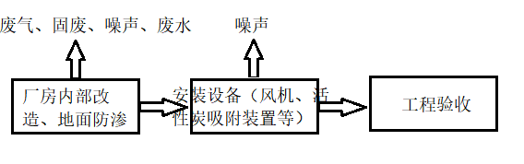  图2.2施工期工艺流程及产污节点图  （2）营运期工艺流程  ①危险废物收集、运输、装车  本项目委托具备危险废物运输资质的公司承担危险废物的收运任务，运输资质的公司根据《危险废物收集贮存运输技术规范》（HJ2025-2012）中规定：“从事危险废物收集、贮存、运输经营活动的单位应具有危险废物经营许可证”。  危险废物由有资质单位运至本单位集中暂存，定期交由有处置资质的单位统一处置，外运处置中的运输环节由有资质单位承担运输，危废进出厂运输环节由运输单位承担主体责任。  项目运营期主要对周围工业企业产生的危险废物进行收集，与各企业签订危险废物收集协议，各企业将生产过程产生的危险废物收集暂存，达到协议约定数量后通知本单位，本单位按照危险废物转移联单管理办法，委托运输公司派专用运输车辆按规定路线运送至本单位临时贮存，收集容器由产生企业自行提供，按照要求张贴相关标识，做到无渗漏。不收集未分类、未按相关要求包装和张贴标识的危险废物。  ②危险废物卸车  危险废物经专用车辆经过规定的运输路线运至本项目厂房大门口，用叉车直接卸入厂房内装卸区，不在厂房外进行装卸。卸车前进行危险废物登记，在厂房内卸车区域进行危废的转移，转移方式为直接将车上袋装的固体或半固体危废和桶装的液态危废转移至厂房内暂存区，危险废物均不在厂房内倒罐。  本项目不涉及转运容器及运输车辆的清洗。  ③分区暂存  根据收集的危险废物类别，将危险废物分类暂存于厂房内相应的危废暂存区，各暂存区均留有搬运通道，厂房平面布置见附图2。  项目厂房地面采取防渗、防腐措施。危险废物储存过程中，半固态、液态类废物如发生泄漏，其泄漏出来的液体流入导流渠，最终流入应急事故池中，应急事故池的废液作为危险废物在危险废物贮存库内进行暂存。  本项目危险废物贮存库密闭，负压收集废气，经1套碱喷淋收集装置+两级活性炭吸附装置+15m高排气筒（DA001）高空排放。  本公司为危废暂存过程的责任主体，在危废暂存过程中应满足相应的环保要求。  ④危险废物最终处置  本项目暂存的危险废物定期由具备危险废物运输资质的公司运送至有资质单位进行处置，因此项目危险废物的最终处置不在本次评价范围之内。  工艺流程及产污节点图见下图2.2所示。  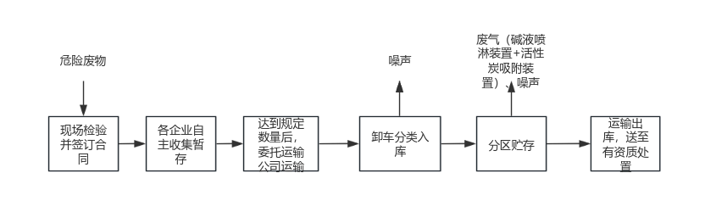  图2.3本项目工艺流程及产污节点图  本项目运行过程中的污染环节及因素见下表。  表2.7 产污环节表
  污染类别 | 产污环节 | 主要污染因子 | 治理措施
  废水 | 生活污水 | 化学需氧量、氨氮 | 本项目无生产用水，无生产废水产生，生活污水依托伊春市林源家具有限公司，经市政管网排入伊春市中心城污水处理厂处理。废气处理碱喷淋塔碱液循环使用，不外排，无废水产生。
  废气 | 贮存阶段 | 氨、硫化氢、臭气浓度、氯化氢、非甲烷总烃 | 经负压收集+碱液喷淋吸收装置+两级活性炭吸附装置+15m高排气筒（DA001）高空排放。
  噪声 | 风机、叉车等 | 设备噪声 | 选用低噪声设备，隔声、减振、软连接、厂房隔声等措施
  生活垃圾 | 员工 | 生活垃圾 | 集中收集，定期交由环卫部门统一收集处理
  危险废物 | 活性炭吸附  装置 | 废活性炭 | 暂存于危险废物贮存库18#分区内，定期委托有资质单位收集处置
  危险废物 | 碱液喷淋吸收装置 | 废碱 | 暂存于危险废物贮存库6#分区内，定期委托有资质单位收集处置
与项目有关的原有环境污染问题 | 本项目为新建项目，租赁伊春市林源家具有限公司闲置空厂房及周围场地进行生产建设，不存在原有环境污染问题。

三、区域环境质量现状、环境保护目标及评价标准
区域  环境  质量  现状 | 1、环境空气  （1）环境空气质量现状  本项目引用《2024年伊春市生态环境质量公报》中监测数据，2024年伊春市大气污染物各项指标浓度值都符合《环境空气质量标准》（GB3095-2026）过渡阶段二级浓度限值，为达标区。具体如下。  表3-1 区域空气质量现状评价表  由上表可知，2024年伊春市大气污染物各项指标浓度值都能满足《环境空气质量标准》（GB3095-2026）表1中过渡阶段二级浓度限值要求。环境空气质量良好。  - 其他污染物  1、二类区特征污染物环境质量现状监测  本工程的特征污染物为氨、硫化氢、氯化氢、臭气浓度、非甲烷总烃，本次评价引用《伊春中科环保电力有限公司协同处理项目（重新报批）环境影响报告书》中的监测数据。根据黑龙江康和检测有限公司在2024年1月18日~1月24日检测报告（报告编号：XZ24003）：距离本项目最远的检测点位，距离为590m，位于本项目评价范围内，引用时间在三年内，引用合理。  表3-2 引用特征污染物监测点位基本信息表  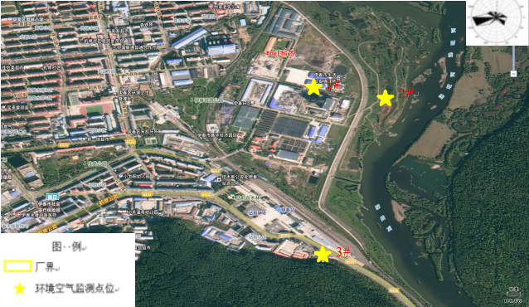  图3-1引用项目的检测点位与本项目位置关系图  ②监测时间及频次  2024年1月18日~1月24日，连续监测7天。  （3）现状监测结果  本项目二类区特征污染物环境空气质量现状监测结果及评价结果见下表。  表3-3 其他污染物环境质量现状监测结果一览表  2、一类区环境质量现状补充监测  （1）监测因子  特征污染物有氨、硫化氢、氯化氢、臭气浓度、非甲烷总烃，基本监测因子SO₂、NO₂、PM_{2.5}、PM₁₀、CO、O₃。  （2）监测点位  根据《环境影响评价技术导则 大气环境》（HJ2.2-2018）要求，如需在一类区进行补充监测，监测点应设置在不受人为活动影响的区域，本次评价在黑龙江伊春兴安国家森林公园设1个特征污染物的环境质量现状监测点位。  本次评价引用《伊春中科环保电力有限公司协同处理项目（重新报批）环境影响报告书》中的监测数据。根据黑龙江康和检测有限公司在2024年1月18日~1月24日检测报告（报告编号：XZ24003）、黑龙江天福环保监测有限公司2024年9月26日~10月2日检测报告（报告编号：HTH20240924），检测点位位于本项目侧下方向，距离本项目1300m，位于本项目评价范围内，引用时间在三年内，引用合理。  本项目一类区监测点位情况见下表。  表3-4 引用监测点位基本信息表  图3-2引用项目的检测点位与本项目位置关系图  （3）监测时间  氨、硫化氢、氯化氢、臭气浓度、非甲烷总烃监测时间为2024年1月18日~1月24日，监测时间为7天，SO₂、NO₂、PM_{2.5}、PM₁₀、CO、O₃监测时间为2024年9月26日~10月2日，监测时间为7天。  （4）监测统计结果  本项目一类区各污染物环境空气质量现状监测结果及评价结果见下表。  表3-5 环境空气质量现状监测结果  3、大气环境现状评价结论  项目所在区域PM₁₀、PM_{2.5}、SO₂、NO₂、CO、O₃总体达标，本项目所在区域属于环境空气质量达标区，一类区补充监测的PM₁₀、PM_{2.5}、SO₂、NO₂、CO、O₃满足《环境空气质量标准》（GB3095-2026）一级标准。一类区、二类区补充监测的硫化氢、氯化氢、氨现状监测值满足《环境影响评价技术导则 大气环境》（HJ2.2-2018）附录D其他污染物空气质量浓度参考限值，非甲烷总烃监测值满足《大气污染物综合排放标准详解》中244页推荐的质量标准值2mg/m³。  综上，本项目区域环境空气质量良好。  2、地表水环境  本项目无废水排放，项目区位于伊春市循环经济园区内，周边主要地表水为伊春河，伊春河汇入汤旺河，根据《全国重要江河湖泊水功能区划（2011-2030年）》，汤旺河（苔青-西林钢厂段）水质目标为Ⅳ类，排污口位于伊春河入口至苔青河段，执行《地表水环境质量标准》（GB3838-2002）IV类标准，该段水体能够满足Ⅳ类水体功能要求。  3、声环境  根据《2024年伊春市生态环境质量公报》，2024年伊春市昼间区域环境噪声平均等效声级为50.1分贝，声环境质量为好，同比无变化。  本项目周边50m内无声环境敏感目标，根据《建设项目环境影响报告表编制技术指南污染影响类）（试行）》，本次评价不对声环境现状进行监测。  4、地下水环境  根据项目类型、地理位置、周边环境概况分析，建设项目存在地下水环境污染途径，故对区域地下水环境现状进行补充背景监测：  ①数据来源：数据来源为实测，采用黑龙江汉风环境检测技术有限公司针对本项目区域地下水环境质量于2026年9月11日出具的监测报告（报告编号HFJC26IC001-1）。  ②监测点位  监测井位置详见下表所示。  表3.6 本项目地下水监测点位表  ③检测项目：K⁺、N^{a+}、Ca²⁺、Mg²⁺、CO3²⁻、HCO³⁻、Cl⁻、SO₄²⁻的浓度。②pH、总硬度、溶解性总固体、耗氧量、氨氮、硝酸盐、亚硝酸盐、硫酸盐、氯化物、铁、锰、铜、锌、铝、钠、挥发性酚类、阴离子表面活性剂、氰化物、氟化物、汞、砷、硒、镉、铅、铬（六价）、硫化物、石油烃（C6-C9、C10-C40）、苯、甲苯、二甲苯、三氯甲烷、四氯化碳、镍。  ④评价结果：  本次地下水环境质量评价结果统计详见下表。  表3.7 地下水监测结果统计表  注：L代表低于最低检出限。  ⑤评价结果  根据对黑龙江汉风环境检测技术有限公司于2026年09月11日出具的监测报告进行分析可知，监测的各项水质因子中铁、锰不能满足《地下水质量标准》（GB/T 14848-2017）中的Ⅲ类标准限值。铁超标倍数0.07倍，锰超标倍数0.3倍，本区铁、锰超标原因主要受原生地质条件影响，其它水质因子均满足《地下水质量标准》（GB/T14848-2017）Ⅲ类标准，石油类浓度符合《地表水环境质量标准》（GB3838-2002）Ⅲ类标准要求。  （5）土壤环境  根据项目类型、地理位置、周边环境概况分析，建设项目存在土壤环境污染途径，故对区域土壤环境现状进行补充背景监测：  ①数据来源：数据来源为实测，采用益铭检测技术服务(青岛)有限公司针对本项目站址内土壤环境质量出具的检测报告（报告编号：QDYM2609022201A）。  ②检测点位：在本项目厂址内布设1个土壤采样点。  ③检测项目  镉、汞、砷、铅、铬（六价）、铜、镍、石油烃、四氯化碳、氯仿、氯甲烷、1,1-二氯乙烷、1,2-二氯乙烷、1,1-二氯乙烯、顺-1,2-二氯乙烯、反-1,2-二氯乙烯、二氯甲烷、1,2-二氯丙烷、1,1,1,2-四氯乙烷、1,1,2,2-四氯乙烷、四氯乙烯、1,1,1-三氯乙烷、1,1,2-三氯乙烷、三氯乙烯、1,2,3-三氯丙烷、氯乙烯、苯、氯苯、1,2-二氯苯、1,4-二氯苯、乙苯、苯乙烯、甲苯、间二甲苯+对二甲苯、邻二甲苯、硝基苯、苯胺、2-氯酚、苯并[a]蒽、苯并[a]芘、苯并[b]荧蒽、苯并[k]荧蒽、䓛、二苯并[a, h]蒽、茚并[1,2,3-cd]芘、萘、pH、石油烃（C6-C9、C10-C40）。  ④评价结果：  表3.8 本项目所在区域土壤环境现状监测结果  由上述土壤背景调查相关数据表明，项目地表占用区域建设用地土壤环境质量满足《土壤环境质量 建设用地土壤污染风险管控标准》（GB36600-2018）中表1中第二类用地筛选值标准要求，本项目内土壤环境质量状况良好。  （6）生态环境状况  本项目位于黑龙江省伊春市伊美区旭日街道一道口伊美区循环经济园区内（林源家具厂），本项目用地性质为工业用地，用地范围内无生态环境保护目标，因此不进行生态现状调查。
  污染物 | 年度评价指标 | 现状浓度（μg/m³） | 标准值（μg/m³） | 占标率% | 达标情况
  SO₂ | 年平均质量浓度 | 7 | 60 | 11.7 | 达标
  NO₂ | 年平均质量浓度 | 13 | 40 | 32.5 | 达标
  PM₁₀ | 年平均质量浓度 | 34 | 60 | 56.7 | 达标
  PM_{2.5} | 年平均质量浓度 | 24 | 30 | 80.0 | 达标
  CO | 第95百分位数24小时平均质量浓度 | 800 | 4000 | 20 | 达标
  O₃ | 第90百分位数日最大8小时平均质量浓度 | 104 | 160 | 65 | 达标
  监测点名称 | 监测点位经纬度 |  | 监测因子 | 监测时段 | 相对厂址方位 | 相对  距离/m
  监测点名称 | E | N
  厂址1# | 128.921502225 | 47.732999986 | 氨、硫化氢、氯化氢、臭气浓度、非甲烷总烃 | 7天 | SE | 320
  厂址下风向2# | 128.925541631 | 47.731943195 | 氨、硫化氢、氯化氢、臭气浓度、非甲烷总烃 | 7天 | SE | 590
  点位名称 | 监测点位经纬度 |  | 污染物 | 平均时间 | 评价标准  /（μg/m³） | 监测浓度范围/（μg/m³） | 最大浓度占标率/% | 超标概率/  % | 达标情况
  点位名称 | E | N
  厂址1# | 128.921502225 | 47.732999986 | 臭气浓度 | 1h平均 | -- | 10L | -- | 0 | -
  厂址1# | 128.921502225 | 47.732999986 | 氨 | 1h平均 | 200 | 40-50 | 25 | 0 | 达标
  厂址1# | 128.921502225 | 47.732999986 | 硫化氢 | 1h平均 | 10 | 1L | -- | 0 | 达标
  厂址1# | 128.921502225 | 47.732999986 | 氯化氢 | 1h平均 | 50 | 20L | -- | 0 | 达标
   |  |  |  | 日平均 | 15 | 20L | -- | 0 | 达标
  厂址1# | 128.921502225 | 47.732999986 | 非甲烷总烃 | 日平均 | 2000 | 600-790 | 39.5 | 0 | 达标
  厂址下风向2# | 128.925541631 | 47.731943195 | 臭气浓度 | 1h平均 | -- | 10L | -- | 0 | -
  厂址下风向2# | 128.925541631 | 47.731943195 | 氨 | 1h平均 | 200 | 20-30 | 15 | 0 | 达标
  厂址下风向2# | 128.925541631 | 47.731943195 | 硫化氢 | 1h平均 | 10 | 1L | -- | 0 | 达标
  厂址下风向2# | 128.925541631 | 47.731943195 | 氯化氢 | 1h平均 | 50 | 20L | -- | 0 | 达标
   |  |  |  | 日平均 | 15 | 20L | -- | 0 | 达标
  厂址下风向2# | 128.925541631 | 47.731943195 | 非甲烷总烃 | 日平均 | 2000 | 600-790 | 39.5 | 0 | 达标
  各点位平均值中最大值 | / | / | 臭气浓度 | 1h平均 | -- | 10L | -- | 0 | -
  各点位平均值中最大值 | / | / | 氨 | 1h平均 | 200 | 40 | 20 | 0 | 达标
  各点位平均值中最大值 | / | / | 硫化氢 | 1h平均 | 10 | 1L | -- | 0 | 达标
  各点位平均值中最大值 | / | / | 氯化氢 | 1h平均 | 50 | 20L | -- | 0 | 达标
   |  |  |  | 日平均 | 15 | 20L | -- | 0 | 达标
  各点位平均值中最大值 | / | / | 非甲烷总烃 | 日平均 | 2000 | 790 | 39.5 | 0 | 达标
  监测点名称 | 监测点位经纬度 |  | 监测因子 | 监测时段 | 相对厂址方位 | 相对  距离/m
  监测点名称 | E | N
  黑龙江伊春兴安国家森林公园3# | 128.920770524 | 47.723422618 | 氨、硫化氢、氯化氢、臭气浓度、非甲烷总烃 | 7天 | S | 1300
  黑龙江伊春兴安国家森林公园3# | 128.920770524 | 47.723422618 | SO₂、NO₂、PM_{2.5}、PM₁₀、CO、O₃ | 7天 | S | 1300
  点位名称 | 监测点位经纬度 |  | 污染物 | 平均时间 | 评价标准  /（μg/m³） | 监测浓度范围/（μg/m³） | 最大浓度占标率/% | 超标概率/  % | 达标情况
  点位名称 | E | N
  黑龙江伊春兴安国家森林公园3# | 128.920770524 | 47.723422618 | 臭气浓度 | 1h平均 | -- | 10L | -- | 0 | -
  黑龙江伊春兴安国家森林公园3# | 128.920770524 | 47.723422618 | 氨 | 1h平均 | 200 | 10L | -- | 0 | 达标
  黑龙江伊春兴安国家森林公园3# | 128.920770524 | 47.723422618 | 硫化氢 | 1h平均 | 10 | 1L | -- | 0 | 达标
  黑龙江伊春兴安国家森林公园3# | 128.920770524 | 47.723422618 | 氯化氢 | 1h平均 | 50 | 20L | -- | 0 | 达标
   |  |  |  | 日平均 | 15 | 20L | -- | 0 | 达标
  黑龙江伊春兴安国家森林公园3# | 128.920770524 | 47.723422618 | 非甲烷总烃 | 日平均 | 2000 | 630-770 | 38.5 | 0 | 达标
  黑龙江伊春兴安国家森林公园3# | 128.920770524 | 47.723422618 | SO₂ | 1h平均 | 150 | 7~13 | 8.7 | 0 | 达标
   |  |  |  | 日平均 | 50 | 7~10 | 20 | 0 | 达标
  黑龙江伊春兴安国家森林公园3# | 128.920770524 | 47.723422618 | NO₂ | 1h平均 | 200 | 8~16 | 8.0 | 0 | 达标
   |  |  |  | 日平均 | 80 | 9~13 | 16.25 | 0 | 达标
  黑龙江伊春兴安国家森林公园3# | 128.920770524 | 47.723422618 | PM₁₀ | 日平均 | 50 | 29~40 | 80 | 0 | 达标
  黑龙江伊春兴安国家森林公园3# | 128.920770524 | 47.723422618 | PM_{2.5} | 日平均 | 35 | 11~19 | 54.3 | 0 | 达标
  黑龙江伊春兴安国家森林公园3# | 128.920770524 | 47.723422618 | CO | 日平均 | 4mg/m³ | 300~400 | 10 | 0 | 达标
  黑龙江伊春兴安国家森林公园3# | 128.920770524 | 47.723422618 | O₃ | 日最大8h平均 | 100 | 25~31 | 31 | 0 | 达标
  编号 | 监测点位 | 坐标 |  | 水层 | 用途 | 监测频次
  编号 | 监测点位 | X | Y | 水层 | 用途 | 监测频次
  1# | 厂区内现有水井 | 128°55′13.04593″ | 47°44′11.51684″ | 潜水含水层 | 水井 | 采样1天，每天1次。
  检测项目 | 检测结果 | 单位
  K⁺ | 0.82 | mg/L
  Na⁺ | 23.5 | mg/L
  Ca²⁺ | 42.3 | mg/L
  Mg²⁺ | 31.7 | mg/L
  CO₃²⁻ | 0 | mg/L
  HCO₃⁻ | 274 | mg/L
  Cl⁻ | 24.1 | mg/L
  SO₄²⁻ | 18.9 | mg/L
  pH值 | 7.2 | 无量纲
  氨氮 | 0.239 | mg/L
  硝酸盐（以N计） | 3.58 | mg/L
  亚硝酸盐（以N计） | 0.003L | mg/L
  挥发酚 | 0.0003L | mg/L
  氰化物 | 0.004L | mg/L
  砷 | 0.0003L | mg/L
  汞 | 0.00004L | mg/L
  硒 | 0.0004L | mg/L
  六价铬 | 0.004L | mg/L
  总硬度 | 236 | mg/L
  氟化物 | 0.27 | mg/L
  铅 | 0.01L | mg/L
  镉 | 0.001L | mg/L
  铁 | 0.32 | mg/L
  锰 | 0.13 | mg/L
  铜 | 0.05L | mg/L
  锌 | 0.05L | mg/L
  铝 | 0.008L | mg/L
  钠 | 6.74 | mg/L
  溶解性总固体 | 419 | mg/L
  耗氧量 | 2.3 | mg/L
  硫酸盐 | 20 | mg/L
  氯化物 | 25.4 | mg/L
  硫化物 | 0.003L | mg/L
  阴离子表面活性剂 | 0.050L | mg/L
  苯 | 2L | μg/L
  甲苯 | 2L | μg/L
  二甲苯 | 2L | μg/L
  三氯甲烷 | 0.2L | μg/L
  四氯化碳 | 0.1L | μg/L
  镍 | 0.012L | mg/L
  石油类 | 0.01L | mg/L
  采样时间 | 2025.09.03
  采样点位 | 表层土壤（0-20cm）
  pH值（无量纲） | 7.58
  汞（mg/kg） | 0.055
  砷（mg/kg） | 6.24
  铅（mg/kg） | 15.8
  镉（mg/kg） | 0.04
  铜（mg/kg） | 8
  镍（mg/kg） | 18
  六价铬（mg/kg） | ND
  四氯化碳（μg/kg） | ND
  氯仿（μg/kg） | ND
  氯甲烷（μg/kg） | ND
  1,1-二氯乙烷（μg/kg） | ND
  1,2-二氯乙烷（μg/kg） | ND
  1,1-二氯乙烯（μg/kg） | ND
  顺-1,2-二氯乙烯（μg/kg） | ND
  反-1,2-二氯乙烯（μg/kg） | ND
  二氯甲烷（μg/kg） | ND
  1,2-二氯丙烷（μg/kg） | ND
  1,1,1,2-四氯乙烷（μg/kg） | ND
  1,1,2,2-四氯乙烷（μg/kg） | ND
  四氯乙烯（μg/kg） | ND
  1,1,1-三氯乙烷（μg/kg） | ND
  1,1,2-三氯乙烷（μg/kg） | ND
  三氯乙烯（μg/kg） | ND
  1,2,3-三氯丙烷（μg/kg） | ND
  氯乙烯（μg/kg） | ND
  苯（μg/kg） | ND
  氯苯（μg/kg） | ND
  1,2-二氯苯（μg/kg） | ND
  1,4-二氯苯（μg/kg） | ND
  乙苯（μg/kg） | ND
  苯乙烯（μg/kg） | ND
  甲苯（μg/kg） | ND
  间二甲苯+对二甲苯（μg/kg） | ND
  邻二甲苯（mg/kg） | ND
  硝基苯（mg/kg） | ND
  苯胺（mg/kg） | ND
  2-氯酚（mg/kg） | ND
  苯并[a]蒽（mg/kg） | ND
  苯并[a]芘（mg/kg） | ND
  苯并[b]荧蒽（mg/kg） | ND
  苯并[k]荧蒽（mg/kg） | ND
  䓛（mg/kg） | ND
  二苯并[a, h]蒽（mg/kg） | ND
  茚并[1,2,3-c,d]芘（mg/kg） | ND
  萘（mg/kg） | ND
  石油烃（C6-C9） | ND
  石油烃（C10-C40） | 167
  备注：ND表示未检出。
环境  保护  目标 | （1）大气环境  本项目建设地点位于黑龙江省伊春市伊美区旭日街道一道口伊美区循环经济园区内（林源家具厂），厂界外2.5km范围内大气环境保护目标为农村地区中人群较集中的区域、居住区、文化区、医疗区、其他需要特殊保护的区域等，具体情况详见下表。  表3-9 项目环境敏感保护目标一览表  （2）声环境  本项目厂界外50m不存在医院、学校、科研单位、自然保护区等对噪声敏感的建筑物或区域，故本项目不存在声环境保护目标。  （3）地下水  本项目厂界500米范围内无地下水集中式饮用水水源和热水、矿泉水、温泉等特殊地下水资源。  （4）生态环境保护目标  本项目占地范围内无特殊生态敏感区及重要生态敏感区等生态环境保护目标，项目所在地无国家级、省、市级自然保护区、风景名胜区、文物保护对象。
  名称 | 坐标/° |  | 保护对象 | 环境功能区 | 相对厂址方位 | 相对厂界距离/m
  名称 | 东经 | 北纬
  东升镇 | 128°55′46.38069″ | 47°44′43.90850″ | 农村地区中人群较集中的区域 | 二类区 | EN | 1260
  联合村 | 128°56′31.84092″ | 47°44′51.05055″ | 农村地区中人群较集中的区域 | 二类区 | EN | 2070
  小窑地 | 128°57′7.49069″ | 47°45′8.06053″ | 农村地区中人群较集中的区域 | 二类区 | EN | 2980
  六合园 | 128°55′17.43910″ | 47°44′30.59966″ | 居住区 | 二类区 | N | 650
  鸿建园 | 128°54′58.39756″ | 47°44′16.10163″ | 居住区 | 二类区 | WN | 300
  森东小区 | 128°54′52.79711″ | 47°44′15.00800″ | 居住区 | 二类区 | W | 380
  育林小区 | 128°54′23.50095″ | 47°44′17.46267″ | 居住区 | 二类区 | WN | 990
  天正方园 | 128°54′35.66494″ | 47°44′8.52801″ | 居住区 | 二类区 | W | 700
  北郡A区 | 128°54′25.12643″ | 47°44′9.22613″ | 居住区 | 二类区 | W | 920
  北郡B区 | 128°54′29.50695″ | 47°44′12.29353″ | 居住区 | 二类区 | W | 840
  凤凰水岸 | 128°54′25.99160″ | 47°44′5.90112″ | 居住区 | 二类区 | WS | 910
  明园小区 | 128°54′34.71634″ | 47°43′56.36087″ | 居住区 | 二类区 | WS | 820
  团结小区 | 128°54′33.71695″ | 47°44′15.09891″ | 居住区 | 二类区 | WS | 760
  电力嘉园 | 128°54′8.78199″ | 47°43′57.62743″ | 居住区 | 二类区 | WS | 1310
  名苑尚都 | 128°53′59.26735″ | 47°43′50.26016″ | 居住区 | 二类区 | WS | 1570
  靠河小区 | 128°53′40.11767″ | 47°43′59.31934″ | 居住区 | 二类区 | W | 1890
  鸿盛北山花园小区 | 128°53′18.13974″ | 47°44′1.18710″ | 居住区 | 二类区 | W | 2330
  铁路五六小区 | 128°54′53.45249″ | 47°43′42.90816″ | 居住区 | 二类区 | WS | 880
  正阳小区 | 128°54′36.52353″ | 47°43′44.09311″ | 居住区 | 二类区 | WS | 1040
  美林家园 | 128°54′46.79708″ | 47°43′39.51981″ | 居住区 | 二类区 | WS | 1040
  站前小区 | 128°54′54.43740″ | 47°43′39.58294″ | 居住区 | 二类区 | S | 970
  天成御景园 | 128°54′8.58577″ | 47°43′43.89203″ | 居住区 | 二类区 | WS | 1490
  桦林小区 | 128°53′21.80635″ | 47°43′38.70831″ | 居住区 | 二类区 | WS | 2430
  永胜小区 | 128°53′43.32097″ | 47°43′37.88226″ | 居住区 | 二类区 | WS | 2030
  丰林小区 | 128°53′46.59859″ | 47°43′42.04017″ | 居住区 | 二类区 | WS | 1920
  中亚工联小区 | 128°53′39.03436″ | 47°43′36.22756″ | 居住区 | 二类区 | WS | 2140
  永兴南院 | 128°53′34.17330″ | 47°43′37.45124″ | 居住区 | 二类区 | WS | 2210
  林城小区 | 128°53′47.44985″ | 47°43′33.69294″ | 居住区 | 二类区 | WS | 2030
  华夏小区 | 128°53′23.71456″ | 47°43′33.48327″ | 居住区 | 二类区 | WS | 2460
  永兴北院 | 128°53′29.96331″ | 47°43′38.84120″ | 居住区 | 二类区 | WS | 2270
  卓悦万象城 | 128°53′53.04258″ | 47°43′32.06625″ | 居住区 | 二类区 | WS | 1960
  向阳小区 | 128°53′24.00057″ | 47°43′30.90915″ | 居住区 | 二类区 | WS | 2490
  红旗小区 | 128°53′17.24739″ | 47°43′28.96220″ | 居住区 | 二类区 | WS | 2650
  工联小区 | 128°53′17.98800″ | 47°43′26.68539″ | 居住区 | 二类区 | WS | 2660
  万润城市花园 | 128°53′23.44245″ | 47°43′20.15255″ | 居住区 | 二类区 | WS | 2680
  南郡D区 | 128°53′18.09112″ | 47°43′11.21528″ | 居住区 | 二类区 | WS | 2930
  交通新苑小区 | 128°53′28.68246″ | 47°43′10.39553″ | 居住区 | 二类区 | WS | 2780
  高潮小区 | 128°53′36.73711″ | 47°43′11.49650″ | 居住区 | 二类区 | WS | 2630
  南郡B区 | 128°53′28.63843″ | 47°43′6.45428″ | 居住区 | 二类区 | WS | 2860
  红升小区 | 128°53′40.41657″ | 47°43′8.87965″ | 居住区 | 二类区 | WS | 2630
  天润华城 | 128°53′57.51495 | 47°43′10.38325″ | 居住区 | 二类区 | WS | 2360
  黎明小区 | 128°53′10.60018″ | 47°43′1.19574″ | 居住区 | 二类区 | WS | 3240
  光明委小区 | 128°53′34.04692″ | 47°42′51.28096″ | 居住区 | 二类区 | WS | 3120
  南郡A区 | 128°53′19.17255″ | 47°43′1.23024″ | 居住区 | 二类区 | WS | 3120
  半山国际 | 128°53′20.73002″ | 47°42′47.76499″ | 居住区 | 二类区 | WS | 3390
  鑫园小区 | 128°54′5.61864″ | 47°43′27.05726″ | 居住区 | 二类区 | WS | 1860
  弘福小区 | 128°53′54.16810″ | 47°43′14.24747″ | 居住区 | 二类区 | WS | 2310
  伊青小区 | 128°53′59.32824″ | 47°43′21.98652″ | 居住区 | 二类区 | WS | 2060
  潮自小区 | 128°53′39.89418″ | 47°43′13.03560″ | 居住区 | 二类区 | WS | 2550
  新华小区 | 128°53′51.65146″ | 47°43′22.63873″ | 居住区 | 二类区 | WS | 2170
  普新小区 | 128°53′46.49754″ | 47°43′25.12385″ | 居住区 | 二类区 | WS | 2200
  林都御景 | 128°54′13.49314″ | 47°43′25.33998″ | 居住区 | 二类区 | WS | 1890
  文化小区 | 128°54′15.36884″ | 47°43′30.71865″ | 居住区 | 二类区 | WS | 1640
  伊春市康复医院 | 128°53′35.11777″ | 47°43′22.19935″ | 医疗区 | 二类区 | WS | 2440
  伊春市儿童医院 | 128°53′38.55002″ | 47°43′18.59416″ | 医疗区 | 二类区 | WS | 2450
  伊春市第一医院 | 128°53′38.15238″ | 47°43′20.27151″ | 医疗区 | 二类区 | WS | 2430
  伊春永康中医医院 | 128°54′17.15190″ | 47°43′36.29840″ | 医疗区 | 二类区 | WS | 1490
  伊美区育林小学 | 128°54′17.53921″ | 47°44′16.87637″ | 文化区 | 二类区 | W | 1100
  伊美区第二中学 | 128°54′36.13763″ | 47°43′59.83120″ | 文化区 | 二类区 | WS | 750
  伊美区第六中学 | 128°53′29.68784″ | 47°42′58.35741″ | 文化区 | 二类区 | WS | 3020
  伊美区南郡小学 | 128°53′24.69579″ | 47°43′10.39677″ | 文化区 | 二类区 | WS | 2840
  黑龙江伊春兴安国家森林公园 | 128°55′19.61076″ | 47°43′25.80890″ | 其他需要特殊保护的区域 | 一类区 | S | 1300
  黑龙江伊春兴安国家森林公园 | 128°55′8.25536″ | 47°44′28.62387″ | 其他需要特殊保护的区域 | 一类区 | N | 550
污染  物排  放控  制标  准 | 1、废气  - 施工期  施工期粉尘排放执行《大气污染物综合排放标准》（GB16297-1996）表2中颗粒物无组织排放监控浓度限值≤1.0mg/m³。  表3-10 《大气污染物综合排放标准》（GB16297-1996）  - 运营期  本项目危险废物在贮存过程中涉及有机废气、酸性废气、恶臭废气等，主要考虑污染因子为非甲烷总烃、氨、硫化氢、臭气浓度、氯化氢等。  本项目危险废物贮存库贮存挥发产生的非甲烷总烃、氯化氢的有组织排放速率、排放浓度和无组织排放浓度执行《大气污染物综合排放标准》（GB16297-1996）表2新污染源排放限值的要求；厂区内非甲烷总烃同时满足《挥发性有机物无组织排放控制标准》（GB37822-2019）附录A表A.1排放限值。  本项目周围200m范围内最高建筑物高度为8m。根据《大气污染物综合排放标准》（GB16297-1996）：排气筒高度应该高出周围200m半径范围的建筑5m以上，不能达到该要求的排气筒，应按其高度对应的表列排放速率标准值严格50%执行”，本项目危险废物贮存库排气筒高度设置15m，高出周围200m半径范围的建筑7m，高度设置合理。  表3-11 大气污染物综合排放标准  表3-12厂区内VOCs无组织排放限值  危险废物贮存库贮存挥发氨、硫化氢及臭气浓度排放速率和排放浓度执行《恶臭污染物排放标准》（GB14554-1993）中表1恶臭污染物厂界标准值和表2恶臭污染物排放标准值。  表3-13恶臭污染物排放标准  2、废水  本项目无生产用水，无生产废水产生，废气处理碱喷淋塔碱液循环使用，不外排，无废水产生，生活污水依托伊春市林源家具有限公司管网，生活污水满足《污水综合排放标准》（GB8978-1996）三级标准，经市政管网排入伊春市中心城污水处理厂处理，出水水质满足《城镇污水处理厂污染物排放标准》（GB18918-2002）一级A标准后排入汤旺河。  表3-14废水污染物排放标准  2、噪声  （1）施工期  本项目施工场界噪声执行《建筑施工噪声排放标准》（GB12523-2025）限值。  （2）运营期  运营期厂界噪声执行《工业企业厂界环境噪声排放标准》（GB12348-2008）表1中3类标准。标准限值见下表所示。  表3-15噪声排放标准一览表  3、固体废物  本项目危险废物执行《危险废物贮存污染控制标准》（GB18597-2023）中相关要求。
  污染源 | 污染因子 | 排放限值 | 单位 | 标准来源
  厂界外浓度  最高点 | 颗粒物 | 1.0 | mg/m³ | 《大气污染物综合排放标准》  （GB16297-1996）中表2排放标准
  污染物 | 最高允许排放浓度（mg/m³） | 排气筒高度（m） | 最高允许排放  速率二级标准（kg/h） | 无组织排放监  控浓度限值（mg/m³）
  非甲烷总烃 | 120 | 15 | 10 | 4.0
  氯化氢 | 100 | 15 | 0.26 | 0.2
  污染物 | 排放限值（mg/m³） | 限值含义 | 无组织排放监控位置
  NMHC | 10 | 监控点处1h平均浓度值 | 在厂房外设置监控点
  NMHC | 30 | 监控点处任意一次浓度值 | 在厂房外设置监控点
  污染物 | 最高允许排放浓度（mg/m³） | 排气筒高度（m） | 最高允许排放  速率（kg/h） | 恶臭污染物厂界标准值（mg/m³）
  NH₃ | / | 15 | 0.33 | 1.5
  H₂S | / | 15 | 4.9 | 0.06
  臭气浓度 | 2000（无量纲） | 15 | / | 20（无量纲）
  污染物名称 | 单位 | 《污水综合排放标准》（GB8978-1996）表4中三级标准排放限值
  pH | 无量纲 | 6~9
  COD | mg/L | 500
  BOD₅ | mg/L | 300
  SS | mg/L | 400
  氨氮 | mg/L | /
  石油类 | mg/L | 20
  时期 |  | 单位 | 排放限值 | 标准名称及级（类）别
  运营期 | 昼间 | dB（A） | 65 | 《工业企业厂界环境噪声排放标准》  （GB12348-2008）表1中3类标准限值要求
  运营期 | 夜间 | dB（A） | 55 | 《工业企业厂界环境噪声排放标准》  （GB12348-2008）表1中3类标准限值要求
总量控制指标 | 表3-16 总量控制表
  污染物名称 | 本项目预测排放量（t/a） | 本项目核定排放量（t/a）
  非甲烷总烃 | 0.5145 | 42.3208

四、主要环境影响和保护措施
施工  期环  境保  护措  施 | （一）废气  项目施工过程中造成大气污染的主要产生源有：施工建筑材料（水泥、石灰、砂石料）的装卸、运输、堆砌过程以及运输过程中产生扬尘等。  建设单位应在施工期采取以下相应措施：  （1）封闭施工现场，既可有效防止粉尘及扬尘的污染，又可起到隔声的作用。  （2）施工中所用粉状材料运输时应对车辆加盖篷布，并在经过居民区运输时减速慢行。  （3）施工过程中所用建筑材料，必须设固定堆放场，特别是水泥在堆放过程中应用苫布盖好，防止二次扬尘污染，不得随意堆放。  通过以上措施处理后，施工期对环境空气影响较小。  （二）废水  该项目施工期产生的废水主要为生活污水、施工废水。  施工阶段生活污水依托伊春市林源家具有限公司，经市政管网排入伊春市中心城污水处理厂处理。施工人员的生活污水对地表水体环境影响较小，施工废水经沉淀池沉淀后回用于生产，不外排。  （三）噪声  施工期间噪声主要来源于施工现场的各类机械设备和物料运输的交通噪声。在5米范围内一般为70~85dB（A）。  （1）合理安排施工时间，严禁夜间施工。  （2）降低设备声级。设备选型上尽量采用低噪声设备，如以液压机械代替燃油机械，低频振捣器采用高频振捣器等；高噪声、高振动设备采取减振措施；维护不良的设备常因松动部件的振动或消声器的损坏而增加其工作噪声级，因此要对动力机械设备进行定期的维修、养护；闲置不用的设备应立即关闭。  （3）工地周围设立围护屏障，同时也可在高噪声设备附近加设可移动的简易隔声屏，尽可能减少设备噪声对环境的影响。  （4）降低人为噪声。按照规定操作机械设备，在挡板、支架拆卸过程中，应遵守作业规定，减少碰撞噪声。  选用低噪声施工机械设备，采取减振、隔声措施，夜间禁止施工，厂界噪声符合《建筑施工噪声排放标准》（GB12523-2025）要求。对声环境影响较小。  （四）固体废物  项目施工过程中产生的固体废物主要是施工人员的生活垃圾及建筑垃圾。  施工人员产生的生活垃圾量较少，可设置固定垃圾箱存放，由市政部门统一清运，不得随意丢弃。建筑垃圾由施工单位清理外运至的建筑垃圾临时消纳场处理处置。
运营  期环  境影  响和  保护  措施 | 一、大气环境影响及保护措施  本项目营运期主要为贮存的危险废物挥发产生的废气。本项目液态、半固态危险废物均采用专用容器进行封闭贮存，各类危险废物入库和转运出库的包装方式不变，不倒罐不分装，入场前本项目工作人员进行检查，确保盛装容器密闭。  本项目贮存的各类危险废物中固态物质包装均采用内塑外编的包装袋包装，并进行密闭封口，入场前进行检验确保入库废物包装完好，并每日指派专人进行巡视，本项目危废库房内各贮存区均密闭，不会产生含尘气体以及含重金属气体。  本项目贮存铅酸蓄电池主要由正极板PO₂、负极板P及中间隔板电解液组成，由于废旧铅酸蓄电池铅基本转化成不可逆硫酸盐化的硫酸铅，即使含有少量的二氧化铅也是被硫酸铅严重腐蚀，被包在硫酸铅晶体中，基本不会挥发产生铅尘废气。本项目贮存的含挥发性有机物以及其他可挥发气体废物，实际暂存过程中可挥发的气体可能由容器的盖与桶间极微小缝隙中挥发，故本次评价主要考虑危险废物贮存挥发产生废气。本次环评按各危险废物贮存间统计废气种类具体如下：  （1）药物性废物（包括7#分区、10#分区、11#分区）：贮存类别为HW02医药废物、HW03废药物、药品；HW04农药废物，此贮存区可能产生挥发性有机物，以非甲烷总烃计，污泥类废物可能会产生恶臭污染物，以NH₃、H₂S、臭气浓度计。  （2）废有机溶剂与含有机溶剂废物（包括12#分区）：贮存类别为HW06废有机溶剂与含有机溶剂废物，此贮存区内收集的危险废物类别中均为挥发性有机物，成分复杂，根据《国家危险废物名录》(2025年版)各类废物中各类废物的成分，考虑有毒有害气体进行分析，此贮存区可能会产生有机废气，以非甲烷总烃计，污泥类废物可能会产生恶臭污染物，以NH₃、H₂S、臭气浓度计。  （3）乳油类废物（包括1#分区、13#分区）：贮存类别为HW08类、HW09类废物，此贮存区可能产生挥发性有机物，以非甲烷总烃计，其中污泥类废物可能会产生恶臭污染物，以NH₃、H₂S、臭气浓度计。  （4）精(蒸)馏残渣废物（包括2#分区）：贮存类别为HW11精(蒸)馏残渣，此贮存区可能产生挥发性有机物，以非甲烷总烃计，污泥类废物可能会产生恶臭污染物，以NH₃、H₂S、臭气浓度计。  （5）涂料树脂类废物（包括3#分区、4#分区）：贮存类别为HW12染料、涂料废物、HW13有机树脂类废物，此贮存区可能产生挥发性有机物，以非甲烷总烃计，其中污泥类废物可能会产生恶臭污染物，以NH₃、H₂S、臭气浓度计。  （6）感光性废物区（包括8#分区）：贮存类别为HW16感光性废物，此贮存区可能产生挥发性有机物，以非甲烷总烃计，污泥类废物可能会产生恶臭污染物，以NH₃、H₂S、臭气浓度计。  （7）表面处理类废物（包括14#分区）：贮存类别为HW17表面处理废物，此贮存区主要贮存污泥类废物，主要污染物为恶臭污染物以NH₃、H₂S、臭气浓度计，以及可能产生挥发性有机物，以非甲烷总烃计。  （8）焚烧处置残渣废物（包括20#分区）：贮存类别为HW18焚烧处置残渣废物，此贮存区可能产生恶臭污染物以NH₃、H₂S、臭气浓度计。  （9）含金属类废物（包括5#分区、9#分区）：贮存类别为HW29含汞废物、HW31含铅废物，此贮存区主要贮存污泥类废物主要污染物为恶臭污染物以NH₃、H₂S、臭气浓度计。HW31含铅废物(废铅蓄电池)类危险废物在5#分区单独储存。  （10）废酸类废物（包括15#分区）：贮存类别为HW34废酸类废物，此贮存间会产生酸雾，主要以HCI计。  （11）废碱类废物（包括6#分区）：贮存类别为HW35废碱危险废物，可能产生的挥发性气体为氨气。  （12）重金属类废物（包括17#分区）：贮存类别为HW48有色金属采选和冶炼废物，污泥类废物可能会产生恶臭污染物，以NH₃、H₂S、臭气浓度计。  （13）其他类废物（包括18#分区、19#分区）：贮存类别为HW49其他废物、HW50废催化剂，污泥类废物可能会产生恶臭污染物，以NH₃、H₂S、臭气浓度计。有机类废物可能产生挥发性有机物，以非甲烷总烃计。  本项目产生气体主要为挥发性有机物、酸雾和恶臭气体，将本项目大气污染物产生种类进行汇总，详见下表。  表4-1 本项目气体污染物产生种类一览表  1、废气源强分析  （1）挥发性有机废气  项目危废贮存过程中挥发的有机废气主要来源于HW09、HW11、HW12、HW13、HW03、HW16、HW02、HW04、HW06、HW08、HW17、HW49、HW50等贮存过程中的挥发。由于本项目仅为中转暂存，危险废物用袋/桶装密封储存，同时储存过程中不存在倒罐、重新分装等，因此正常储存过程中产生的有机废气很少，有机废气的产生主要有密封不严、包装破碎等原因。  类比其他同类型项目，《东阳市易源环保科技有限公司年收集转运10000吨危险废物技改项目竣工环境保护验收监测报告》：危险废物周转规模为10000t，收集类别为HW02、HW03、HW04、HW06、HW08、HW09、HW12、HW13、HW17、HW22、HW29、HW34、HW35、HW49等14个大类80个小类，与本项目收集类别类似，挥发性有机物进口浓度为33.6mg/m³，生产负荷为86.38%，每吨危废的VOCs（以非甲烷总烃计）产生系数约0.351kg/t。  《温州市环境科技有限公司苍南县小微危险废物一站式服务中心建设项目环境保护验收监测报告表》：危险废物周转规模为10000t，主要收集、贮存HW12、HW49等危险废物，与本项目收集类别类似，挥发性有机物进口浓度为11.6mg/m³，生产负荷为100%，每吨危废的VOCs（以非甲烷总烃计）产生系数约0.142kg/t。  《安徽省慈航环保科技有限公司六安市中小微企业危险废物集中收集贮存转运中心项目竣工环境保护验收监测报告》：危险废物周转规模为25000t，项目立足六安各区县，对全市各工业企业和各大院校化学试剂及社会源危险废物进行集中收集、临时贮存并进行分类后转移至省内危险废物处置中心进行安全处置。项目年收集、贮存、转运各类危险废物25000吨，可基本满足解决全市中小微企业危险废物的管理、去向。设置1个固体危险废物暂存区（最大暂存425t）和1个液体危险废物暂存区（最大暂存175t），主要收集贮存HW08、HW04、HW49等，共计储存危险废物种类44大类，与本项目收集类别类似，挥发性有机物进口浓度为29.3mg/m³，生产负荷为81.85%，每吨危废的VOCs（以非甲烷总烃计）产生系数约0.054kg/t。  上述类似项目每吨危废的VOCs（以非甲烷总烃计）产生系数在0.054-0.351kg/t之间。本项目危险废物贮存过程中VOCs（以非甲烷总烃计）产生系数取平均值0.182kg/t。本项目产生有机废气的危险废物年最大中转量约为14880t，因此VOCs（非甲烷总烃计）产生量约为2.7082t/a，0.3092kg/h。本项目危险废物贮存库为全密闭，风机总量设置为40000m³/h，废气负压收集，废气捕集率可在90%以上。废气经负压收集+碱液喷淋吸附装置+二级活性炭吸附装置+15m高排气筒（DA001）高空排放，废气处理效率可达90%，则VOCs排放量为0.2437t/a，排放速率为0.0278kg/h，排放浓度为0.70mg/m³，满足《大气污染物综合排放标准》（GB16297-1996）表2中二级标准要求（15m高排气筒，10kg/h，120mg/m³）。无组织废气排放量为0.2708t/a，0.0309kg/h。  （2）恶臭气体  氨、硫化氢和臭气浓度主要来源于各类危废中污泥等贮存过程中的挥发。参照《宿迁宇新固体废物处置有限公司VOC废气综合提升治理与改造项目竣工验收监测报告》，危险废物周转规模为40000t，危废储存类别共计42大类，与本项目收集类别类似，例行监测报告中，NH₃、H₂S最大产生速率分别为0.365kg/h、0.00553kg/h。  本项目危险废物与其相似，类比可得危废贮存库NH₃、H₂S最大产生速率分别为0.1774kg/h、0.0027kg/h。风机总风量设置为40000m³/h，废气捕集率可在90%以上。废气经负压收集+碱液喷淋吸附装置+二级活性炭吸附装置+15m高排气筒（DA001）高空排放，废气处理效率可达90%。  所以本项目危废贮存库NH₃有组织排放量为0.1554t/a，排放速率0.0177kg/h，排放浓度为0.44mg/m³，H₂S有组织排放量为0.0024t/a，排放速率0.0003kg/h，排放浓度为0.01mg/m³。NH₃无组织排放量为0.1727t/a、0.0197kg/h，H₂S无组织排放量为0.0026t/a、0.0003kg/h。  类比其他同类型项目，《小微企业危险废物集中收集贮存项目竣工环境保护验收报告》（扬州市长海再生资源有限公司，2023年4月）：危险废物周转规模为5000t，主要收集、贮存HW03、HW08、HW09、HW17、HW34、HW36、HW49等20类危险废物，与本项目收集类别基本项目相同，其验收监测表明，臭气浓度进口最大浓度为977（无量纲），出口最大浓度为131（无量纲），厂界下风向最大浓度为17（无量纲）。因此，通过类比可知，排气筒臭气浓度指标及厂界臭气浓度指标可满足《恶臭污染物排放标准》（GB14554-1993）中标准限值。  （3）酸性废气  15#分区中HW34废酸贮存过程中有酸雾挥发。经企业提供相关资料，本项目收集的废酸主要以盐酸为主。  因桶装废酸收运进本项目后，不进行倒桶分装等，同时均处于密闭容器中，存储过程中不打开，则在存储过程中挥发至空气环境中的酸雾极小。根据《环境统计讲义》中介绍的方法，酸雾蒸发量计算公式为：  GZ=M×(0.000352+0.000786U)×P×F  式中，GZ—酸雾量，kg/h；  M—液体分子量，氯化氢分子量为36.5；  U—蒸发液体表面上的空气流速（m/s），查表取0.3m/s；  P—相应于液体温度下空气中的饱和蒸汽分压力（mmHg）。根据《环境统计手册》（四川科学技术出版社）盐酸10%，温度为20℃，经查 P=0.004mmHg；  F—液体蒸发面地表面积，m²，贮存区面积85m²；  根据公式计算，则危废贮存库中氯化氢产生速率为0.0073kg/h，产生量为0.0639t/a；风机风量为40000m³/h，废气负压抽吸，收集效率可在90%以上。废气经负压收集+碱液喷淋吸附装置+二级活性炭吸附装置+15m高排气筒（DA001）高空排放，废气处理效率可达90%。则项目有组织排放量为0.0058t/a，排放速率为0.0007kg/h，排放浓度为0.02mg/m³。无组织排放量为0.0064t/a，0.0007kg/h。  （4）废气污染源汇总  本项目废气污染源汇总情况详见下表所示。  表4-2 本项目废气污染源源强核算汇总表  表4.3 本项目废气污染源源强核算汇总表  2.污染防治措施可行性分析  碱液喷淋塔工作原理：  酸性废气进入碱液喷淋塔，通过循环喷淋作用，使酸性物质成分直接与吸收液接触发生中和反应而去除。喷淋塔吸收液为稀NaOH溶液（浓度2%~8%），企业设碱液喷淋塔收集处理酸性废气，由于酸性废气产生量较小，配套碱液喷淋装置，片碱加入量为25kg/次，根据使用情况定时添加配置好的碱液，每年用片碱量为0.65t。  两级活性炭吸附装置工作原理：  活性炭吸附法是利用活性炭作为吸附剂，把气体中的有害物质成分在活性炭庞大的固相表面进行吸附浓缩，从而达到净化废气目的的方法。它拥有处理效率高，投资较小等优点，尤其适用于间隙式小批量生产。活性炭净化箱分进风、活性炭过滤段和出风段组成，有机废气及恶臭废气从进风口进入箱体，净化。  集气系统风机总风量为40000m³/h，可有效确保大部分废气不溢出室外。项目拟建设排气筒有效高度为15m，符合《大气污染物综合排放标准》（GB16297-1996）中表2新污染源大气污染物排放限值的要求。项目废气经收集处理后，各项污染物的排放可达到《大气污染物综合排放标准》（GB16297-1996）中表2新污染源大气污染物排放限值的要求、《恶臭污染物排放标准》（GB14554-93）、等相应标准要求。根据《排污许可证申请与核发技术规范 工业固体废物和危险废物治理》（HJ1033—2019），废气处理措施可行。  3、废气污染物达标排放分析  本项目危废贮存过程只进行上架、下架作业，全程不对其进行拆封、倾倒、分装、混装等操作，各类危险废物根据其种类、形态、挥发性特征储存在相应的包装容器内，液态危险废物采用加盖钢桶；废酸PE桶；固态危险废物采用内衬高密度聚乙烯膜吨袋。当暂存的每种危险废物达到储存量，便转移交由危废处置单位处置。故正常贮存情况下，无明显废气污染物产生。但当发生危险废物包装容器密封圈老化，局部跑、冒、滴、漏，以及容器表面残留物未及时擦拭干净等情况时，可能挥发产生少量废气，包括有机废气、酸性废气、恶臭废气等，分别以非甲烷总烃、氯化氢、硫化氢、氨、臭气浓度等表征。  项目危废贮存库均设置为密闭的贮存库，废气经负压收集+碱液喷淋吸附装置+二级活性炭吸附装置+15m高排气筒（DA001）高空排放。为杜绝废气非正常排放，本项目危险废物贮存库贮存挥发产生的非甲烷总烃、氯化氢的有组织排放速率、排放浓度和无组织排放浓度执行《大气污染物综合排放标准》（GB16297-1996）表2新污染源排放限值的要求；厂区内非甲烷总烃同时满足《挥发性有机物无组织排放控制标准》（GB37822-2019）附录A表A.1排放限值。危险废物贮存库贮存挥发产生的氨、硫化氢及臭气浓度排放速率和排放浓度执行《恶臭污染物排放标准》（GB14554-1993）中表1恶臭污染物厂界标准值和表2恶臭污染物排放标准值。  综上所述，在采取有效的污染防治措施后，本项目运营期间废气污染物可达标排放，不会对周边环境空气产生明显的不利影响。  4、大气环境防护距离  本项目污染物厂界浓度均满足大气污染物厂界浓度限值，且厂界外大气污染物短期贡献浓度均未超过环境质量浓度限值，因此根据《环境影响评价技术导则—大气环境》（HJ2.2-2018），本项目不需设置大气环境防护距离。  5、非正常工况  本项目非正常工况以废气污染物防治措施净化效率50%的情况进行分析，非正常排放情况详见下表。  表4-4 本项目污染源非正常排放一览表  二、水环境影响及保护措施  1、源强核算过程  本项目无生产用水，无生产废水产生，生活污水依托伊春市林源家具有限公司，经市政管网排入伊春市中心城污水处理厂处理。废气处理碱喷淋塔碱液循环使用，不外排，无废水产生。  （1）生活污水  本项目生活污水产生量为0.384m³/d，130.56m³/a。根据《水工业工程设计手册-建筑和小区给排水》中“12.2.2污水水量和水质”中给出的住宅、各类公共建筑污水水质平均浓度，得出本项目生活污水水质为COD：350mg/L、BOD₅:200mg/L、SS：220mg/L、氨氮：35mg/L、pH：6.5~7.5。  表4-5废水污染源源强核算结果及相关参数一览表  2、依托可行性  根据《关于伊春市中心城污水处理厂二期工程环境影响报告表的批复》（伊环函[2014]15号），伊春市中心城污水处理厂采用改良A²/O处理工艺，出水水质满足《城镇污水处理厂污染物排放标准》（GB18918-2002）一级A标准后排入汤旺河。伊春市中心城污水处理厂设计处理量为10万m³/d，实际处理量为7万m³/d，本项目污水排水量为0.384m³/d，占该污水处理厂剩余日处理量0.0013%，水量小，水质简单，满足污水处理厂进水水质、水量要求，且本项目在该污水处理厂的收水范围内，依托可行。  综上所述，本项目运营对周围水环境影响较小，可以被环境接受。  三、声环境影响分析  1、噪声源强  （1）生产设备噪声  本项目噪声源主要来自于生产设备噪声，噪声值在80～85dB(A)之间，项目采取选用低噪声设备，隔声、减振、软连接、厂房隔声等措施。  本项目噪声源强见下表。  表4-6工业企业噪声源强调查清单（室内声源）  原点坐标：128.91922932，47.73592026  （2）噪声防护措施  为减少各噪声源对周边声环境的影响，可从厂房隔声降噪、设备布局和加强管理等方面进一步考虑噪声的防治措施：  ①建筑物隔声：通过建筑物封闭隔声，可降低噪声厂界值，减轻影响。  ②对设备进行日常维护，保障设备的正常运行，并且要求操作人员严格规范操作，防止因设备故障或者操作不当带来的额外噪声。  （3）预测方法  为了预测本项目运营噪声对周围环境的影响，根据声源的性质及预测点与声源之间的距离情况，采用《环境影响评价技术导则声环境》(HJ2.4-2021)中推荐的工业噪声点声源预测模式对不同距离处的噪声值进行预测。  点声源噪声衰减模式：  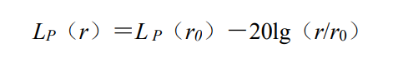  式中：Lp(r0）—已知点的噪声声级，dB(A）；  Lp(r）—评价点的噪声声级，dB(A）；  r₀—已知点到噪声源的距离，m；  r₁—评价点到噪声源的距离，m。  采用前述点声源噪声预测模式，结合建筑分布和高噪声设备位置，对本项目设备噪声经选用低噪声设备、隔声、减振、软连接、厂房隔声等措施及距离衰减后，在预测点处的噪声排放情况进行预测。  （4）预测结果  根据噪声源强，在考虑距离衰减等因素的情况下，预测各噪声传播衰减后的噪声值，预测结果见下表。  表4-7 项目边界噪声贡献值一览表 单位：dB（A）  2.噪声达标排放分析  根据上表预测结果可知本项目选用低噪声设备，隔声、减振、软连接、厂房隔声等措施后厂界噪声满足《工业企业厂界环境噪声排放标准》（GB12348-2008）表1中3类标准。  四、固体废物影响分析  1、固体废物源强  运营期间固体废弃物主要来源为活性炭吸附装置产生的废活性炭、碱液喷淋产生的废碱以及生活垃圾等。  1）生活垃圾  项目劳动定员6人，按每人每天产生生活垃圾0.5kg计，年工作340天，则年产生生活垃圾为1.02t/a，由市政环卫统一处理。  2）危险废物  （1）废活性炭  本项目活性炭吸附装置产生的废活性炭属于危险废物（HW49其他废物，900-039-49），不可重复利用，需定期更换。本项目设两级活性炭吸附，吸附箱的额容积为8.041m3，充填活性炭按照约50%计算，活性炭的密度为0.5t/m³，则两级活性炭吸附箱活性炭的量为2t×2=4t，活性炭每半年更换一次，因此本项目废活性炭产生量为8.0t/a，暂存于危险废物贮存库内，定期委托有资质单位回收处置。  （2）废碱  废碱液吸收液：项目设置1套碱液喷淋处理系统对贮存区酸性气体进行吸收处理，碱液喷淋塔碱液循环使用，不外排，废碱结晶每3个月排放一次，废碱产生量为0.6m³/a，产生的废碱液属于危险废物（HW35废碱，900-399-35），暂存于危险废物贮存库6#分区内，定期交由有处置资质的单位回收处置。  本项目固体废物污染源基本信息详见下表所示。  表4-8危险废物汇总表  2、固废储存场所管理要求  （1）生活垃圾  本项目生活垃圾由市政部门统一处理。生活垃圾集中收集后堆放至生活垃圾箱，应按以下原则进行收集、管理、运输及处置：  ①任何单位和个人都应当依法在指定的地点分类投放生活垃圾。禁止随意倾倒、抛撒、堆放或者焚烧生活垃圾。  ②已经分类投放的生活垃圾，应当按照规定分类收集、分类运输、分类处理。  （2）危险废物环境管理要求  ①对危险废物的容器和包装物以及收集、贮存、运输、利用、处置危险废物的设施、场所，应当按照规定设置危险废物识别标志。  ②收集、贮存危险废物，应当按照危险废物特性分类进行。禁止混合收集、贮存、运输、处置性质不相容而未经安全性处置的危险废物。  ③危险废物贮存库、导流渠、应急事故池为重点防渗区，地面与裙角用坚固、防渗的材料建造，建筑材料与危险废物相容，库周设1m高围堰，有泄漏液体收集装置、气体导出口及气体净化装置。用以存放装载液体、半固体危险废物容器的地方，有耐腐蚀的硬化地面，且表面无裂痕。参照《危险废物贮存污染控制标准》（GB18597-2023）要求设置重点防渗区：采取“2mm厚HDPE膜+防渗混凝土防渗措施，表面平整无裂痕，承重良好，防渗性能等效黏土防渗层Mb≥6m、K≤1.0×10⁻¹⁰cm/s；建筑材料必须与危险废物相容。必须有泄漏液体收集装置；按照GB15562.2的规定设置警示标志等。暂存过程中做好危险废物情况入库记录，记录上需注明危险废物的名称、来源、数量、特征和包装容器的类别、入库日期等内容；危险废物转移过程中按照《危险废物转移联单管理办法》等有关规定实行，严格落实危险废物转移联单制度。  ④危险废物运输由委托的有资质单位进行运输。转移危险废物的，应当按照国家有关规定填写、运行危险废物电子或者纸质转移联单。按照国家有关规定制定危险废物管理计划，包括减少危险废物产生量和降低危险废物危害性的措施以及危险废物贮存、利用、处置措施，并报产生危险废物的单位所在地生态环境主管部门备案。建立危险废物管理台账，如实记录有关信息，并通过国家危险废物信息管理系统向所在地生态环境主管部门申报危险废物的种类、产生量、流向、贮存、处置等有关资料。取得排污许可证的，执行排污许可管理制度的规定。  ⑤按照国家有关规定和环境保护标准要求贮存、利用、处置危险废物，不得擅自倾倒、堆放。禁止将危险废物提供或者委托给无许可证的单位或者其他生产经营者从事收集、贮存、利用、处置活动。收集、贮存、运输、利用、处置危险废物的场所、设施、设备和容器、包装物及其他物品转作他用时，应当按照国家有关规定经过消除污染处理，方可使用。  ⑥依法制定意外事故的防范措施和应急预案，并向所在地生态环境主管部门和其他负有固体废物污染环境防治监督管理职责的部门备案。因发生事故或者其他突发性事件，造成危险废物严重污染环境的单位，应当立即采取有效措施消除或者减轻对环境的污染危害，及时通报可能受到污染危害的单位和居民，并向所在地生态环境主管部门和有关部门报告，接受调查处理。  ⑦危废贮存库应设置明显的警示标识，危险废物收集达每一种危险废物最大储存量后，由危险废物专用运输车辆运出，运出作业原则上不在雨天作业。为保证装卸时突发性降雨危险废物的安全性，装卸区域设在库内。危险废物在经计量、分类登记后由叉车转移至危险废物专用运输车辆运出，转移过程不得开启危废包装物密封。由专人对危废进行管理，危险废物要单独设置台账，同时危险废物的移交严格执行危废联单制度，存储期间严格按照《危险废物贮存污染控制标准》（GB18597-2023）执行。  3、危险废物转移制度  （1）危险废物转移管理工作的落实由专人负责严格执行危险废物转移计划和依法运行危险废物转移联单，并通过“固体废物管理信息系统”登记转移计划和电子转移联单。  （2）危险废物转移规定和要求  ①在转移危险废物前，须按照国家有关规定报批危险废物转移计划，经批准后，向移出地环境保护行政主管部门申请领取联单，在危险废物转移前三日内报告移出地环境保护行政主管部门，并同时将预期到达时间报告接受地环境保护行政主管部门。  ②每转移一车、船（次）同类危险废物，应当填写一份联单。每车、船（次）有多类危险废物的，应当按每一类危险废物填写一份联单。  ③如实填写联单中利用单位栏目，并加盖公章，经交付危险废物运输单位核实验收签字后，将联单第一联副联自留存档，将联单第二联交移出地环境保护行政主管部门联单第一联正联及其余各联交付运输单位随危险废物转移运行。  ④危险废物接收单位应当按照联单填写的内容对危险废物核实验收，如实填写联单中接受单位栏目并加盖公章；接受单位应当将联单第一联，第二联副联自接受危险废物之日起十日内交付利用单位，联单第一联由利用单位自留存档，联单保存期限为五年联单第二联副联由利用单位在二日内报送移出地环境保护行政主管部门。  （3）危险废物转移负责人的职责统筹本单位危险废物转移管理工作，负责制定、组织实施危险废物转移管理计划和实施方案。负责按规定申报危险废物转移计划和申领、保管危险废物转移联单。在每次危险废物转移时，按规定正确使用和填写危险废物转移联单，做好危险废物转移时的联单交接工作。负责每次危险废物转移现场环境污染防治监督管理工作。负责在废物转移前三日内报告移出地环境保护行政主管部门，并同时将预期到达时间报告接受地环境保护行政主管部门。负责每次危险废物转移后，跟踪和督促危险废物接收单位按规定如期回交联单第一联，第二联副联，并负责按规定把联单第二联副联报送移出地环境保护行政主管部门。  （4）固体废物环境影响小结  本项目生活垃圾委托市政部门统一处理；本项目危险废物暂存于危险废物贮存库中，委托有资质单位进行处理处置，本项目产生的危险废物得到了妥善的处理处置，不外排，不会对环境产生不良影响。综上所述，本项目固体废物均得到了妥善的处理处置，不会对外环境产生不良影响，从环境保护角度讲，本项目建设是可行的。  五、地下水环境影响分析  本项目厂区地下水环境不属于集中式饮用水源准保护区，不属于准保护区以外的补给径流区、不属于热水、矿泉水、温泉等特殊地下水源保护区，不属于未规划准保护区的集中式饮用水水源及其保护区以外的补给径流区，不属于分散式饮用水水源地，不属于特殊地下水资源保护区以外的分布区等环境敏感区。本项目不开采地下水，也不进行地下水的回灌，正常情况下项目不会对地下水环境产生显著影响。  渗透污染是导致地下水污染的普遍方式和主要方式，项目对地下水产生污染的途径主要是事故状态下的渗透污染，本项目对地下水环境可能造成影响的污染源主要是危险废物贮存库在贮存过程中可能由于包装桶破裂、操作失误等造成危险废物的泄漏。  项目应采取措施，防止项目对地下水环境产生影响。  （1）源头控制措施  本项目无生产用水，无生产废水产生，生活污水依托伊春市林源家具有限公司，经市政管网排入伊春市中心城污水处理厂处理。废气处理碱喷淋塔碱液循环使用，不外排，无废水产生。  厂房内四周均设置围堰及导流渠，导流渠互相连通，并连接1座应急事故池。  本项目在运营过程中，防止和降低危险废物跑、冒、滴、漏，将污染物泄漏的环境风险事故降到最低程度。  （2）分区防渗措施  ①重点防渗区  危险废物贮存库、导流渠、应急事故池为重点防渗区，地面与裙角用坚固、防渗的材料建造，建筑材料与危险废物相容，库周设1m高围堰，有泄漏液体收集装置、气体导出口及气体净化装置。用以存放装载液体、半固体危险废物容器的地方，有耐腐蚀的硬化地面，且表面无裂痕。参照《危险废物贮存污染控制标准》（GB18597-2023）要求设置重点防渗区：采取“2mm厚HDPE膜+防渗混凝土防渗措施，表面平整无裂痕，承重良好，防渗性能等效黏土防渗层Mb≥6m、K≤1.0×10-10cm/s，符合《环境影响评价技术导则 地下水环境》（HJ 610-2016）重点防渗区要求。  ③简单防渗区  厂区道路等其他区域为简单防渗区，进行简单地面硬化。  本项目应急事故池、导流渠、危险废物贮存库等构筑物按照要求进行防渗后能有效阻断污染地下水的各种途径，在本项目运行过程中，加强生产设备、污染治理设施的维护和厂区环境管理，定期对地下水进行监测，对泄漏的污染物及时收集处理，可有效控制厂区内的污染物下渗现象，避免污染地下水，因此本项目不会对区域地下水环境产生明显影响。项目分区防渗图详见附图3所示。  （3）应急响应措施  本项目按非正常状况下危险废物贮存装置发生渗漏考虑，设置1座容积为20m³的事故池，确保非正常状况下危险废物不下渗、不外排。设置地下水监测井1处，位于厂址地下水下游，跟踪监测井位于危险废物贮存库东北侧50m（E128°55′13.04593″，N47°44′11.51684″），定期对地下水水质进行监测。  （4）分析结论  综上，项目在加强日常管理的条件下，通过本次评价提出的源头控制措施、防渗分区要求及应急措施，本项目对地下水环境污染较小，可以接受。  六、土壤环境影响分析  项目大气沉降影响主要为危废贮存库的挥发性有机废气、氯化氢、氨、硫化氢、臭气浓度等，项目产生的废气经负压收集+碱液喷淋吸附装置+两级活性炭吸附处理+15米高排气筒有组织排放，经有效处理后项目大气污染物排放量较少，因此项目通过大气沉降对土壤产生的影响较少  本项目建成后，厂区地面全部进行混凝土硬底化，厂区无裸露土壤，污染物不会直接与地表土壤接触。项目本项目危废贮存库地面和裙角、导流渠、事故池等均采用“混凝土+2mm厚HDPE膜”进行防渗，可保证地面渗透系数<10⁻¹⁰cm/s，并设计堵截泄漏的围堰。因此本项目运营期无污染土壤的途径，不会对土壤造成影响。  本项目在加强防渗措施的同时项目应落实以下措施防止土壤环境污染：  ①危险废物收集、贮存各环节做好防风、防水、防渗措施，避免有害物质流失，禁止随意弃置、堆放、填埋医疗废物和危险废物。  ②一旦发现土壤被污染，应该立即查明污染源，并采取紧急措施，控制污染进一步扩散，然后对污染区域进行逐步净化。  ③加大宣传力度，增强员工环保意识。  ④项目厂区做好分区防渗，危险废物贮存库做好防漏防渗。发生泄漏事故，及时采取紧急措施，不任由物料、污染物渗漏进入土壤，并及时对破损的设施采取修复措施。  危险废物环境重点监管单位，如被地方政府列为土壤环境污染重点监管单位应履行下列义务：  ①严格控制有毒有害物质排放，并按年度向生态环境主管部门报告排放情况。  ②建立土壤污染隐患排查制度，保证持续有效防止有毒有害物质渗漏、流失、扬散。  ③制定、实施自行监测方案，并将监测数据报生态环境主管部门。  综上，采取以上措施后，本项目建设不会对土壤环境产生明显影响。但仍要求应加强现场巡查，特别是在卫生清理、下雨地面水量较大时，重点检查有无渗漏情况（如地面有气泡现象）。若发现问题，及时分析原因，找到泄漏点制定整改措施，尽快修补，确保防腐防渗层的完整性。通过以上污染防治措施，本项目污染物渗入土壤中的可能性极小，对区域土壤环境影响极小。  七、生态环境影响分析  本项目位于黑龙江省伊春市伊美区旭日街道一道口伊美区循环经济园区内（林源家具厂），用地性质为工业用地，占地范围内无特殊生态敏感区及重要生态敏感区等生态环境保护目标，对周边生态环境影响较小，无需设置相应生态环境保护措施。  八、监测计划及排污许可管理要求  为有效地了解本项目的污染物排放情况，保证本项目污染物排放达到有关控制标准的要求，按照《排污单位自行监测技术指南 总则》（HJ819-2017）等相关要求，结合本项目的实际排污状况，制定并实施切实可行的环境监测计划，企业应按照《排污单位自行监测技术指南 总则》（HJ819-2017）、《固定污染源排污许可分类管理名录》、《排污单位自行监测技术指南 工业固体废物和危险废物治理》（HJ1250—2022）以及《危险废物贮存污染控制标准》（18597-2023）相关要求开展自行监测并将监测结果公开。  表4.9 本项目监测计划一览表  九、风险分析  详见环境风险专项评价章节。  环境风险评价结论：  本项目中转贮存的危险废物种类较多，潜在泄漏、中毒、火灾等风险事故。若贮存或装卸过程中发生泄漏事故，泄漏的危险废物可能对局部水体、土壤造成一定的污染。  本项目危废库房设置在密闭厂房内，地面做防渗、防腐处理；贮存油类危险废物若发生泄漏，设置收集沟，避免泄漏危险废物进入外环境；其余危险废物一旦发生泄漏或火灾事故，泄漏物料（或消防废水）可沿导流渠收集至废液收集桶中，可有效防止环境风险事故的发生。通过本次环境影响评价报告中提出的各项风险防范措施和应急预案后，本项目能将事故的环境风险降到最低，风险防范措施可行，风险水平可以接受。
  贮存废物类别 |  | 污染物种类
  1#分区 | 占地面积45m²，尺寸3×15m。主要贮存HW09油/水、烃/水混合物或乳液（全部），分区设置1.5m高金属隔断，裙角高度为200mm，最大储存量为30t。 | 非甲烷总烃、氨、硫化氢、臭气浓度
  2#分区 | 占地面积45m²，尺寸3×15m。主要贮存HW11精（蒸）馏残渣（全部），分区设置1.5m高金属隔断，裙角高度为200mm，最大储存量为30t。 | 非甲烷总烃、氨、硫化氢、臭气浓度
  3#分区 | 占地面积45m²，尺寸3×15m。主要贮存HW12染料、涂料废物（全部），分区设置1.5m高金属隔断，裙角高度为200mm，最大储存量为30t。 | 非甲烷总烃、氨、硫化氢、臭气浓度
  4#分区 | 占地面积45m²，尺寸3×15m。主要贮存HW13有机树脂类废物（全部），分区设置1.5m高金属隔断，裙角高度为200mm，最大储存量为30t。 | 非甲烷总烃、氨、硫化氢、臭气浓度
  5#分区 | 占地面积45m²，尺寸3×15m。主要贮存HW31含铅废物（全部），分区设置1.5m高金属隔断，裙角高度为200mm，最大储存量为30t。 | NH₃、H₂S、臭气浓度
  6#分区 | 占地面积45m²，尺寸3×15m。主要贮存HW35废碱（全部），分区设置1.5m高金属隔断，裙角高度为200mm，最大储存量为20t。 | 氨
  7#分区 | 占地面积45m²，尺寸3×15m。HW03废药物药品（全部），分区设置1.5m高金属隔断，裙角高度为200mm，最大储存量为20t。 | 非甲烷总烃、氨、硫化氢、臭气浓度
  8#分区 | 占地面积45m²，尺寸3×15m。主要贮存HW16感光材料废物（全部），分区设置1.5m高金属隔断，裙角高度为200mm，最大储存量为10t。 | 非甲烷总烃、氨、硫化氢、臭气浓度
  9#分区 | 占地面积45m²，尺寸3×15m。主要贮存HW29含汞废物（全部），分区设置1.5m高金属隔断，裙角高度为200mm，最大储存量为10t。 | 氨、硫化氢、臭气浓度
  10#分区 | 占地面积85m²，尺寸5×17m。主要贮存HW02医药废物（全部），分区设置1.5m高金属隔断，裙角高度为200mm，最大储存量为50t。 | 非甲烷总烃、氨、硫化氢、臭气浓度
  11#分区 | 占地面积85m²，尺寸5×17m。主要贮存HW04农药废物（全部），分区设置1.5m高金属隔断，裙角高度为200mm，最大储存量为50t。 | 非甲烷总烃、氨、硫化氢、臭气浓度
  12#分区 | 占地面积85m²，尺寸5×17m。主要贮存HW06废有机溶剂与含有机溶剂废物（全部），分区设置1.5m高金属隔断，裙角高度为200mm，最大储存量为50t。年周转量为1200t。 | 非甲烷总烃、氨、硫化氢、臭气浓度
  13#分区 | 占地面积85m²，尺寸5×17m。主要贮存HW08废矿物油与含矿物油废物（全部），分区设置1.5m高金属隔断，裙角高度为200mm，最大储存量为50t。 | 非甲烷总烃、氨、硫化氢、臭气浓度
  14#分区 | 占地面积85m²，尺寸5×17m。主要贮存HW17表面处理废物（全部），分区设置1.5m高金属隔断，裙角高度为200mm，最大储存量为50t。 | 非甲烷总烃、硫化氢、臭气浓度
  15#分区 | 占地面积85m²，尺寸5×17m。主要贮存HW34废酸（全部），分区设置1.5m高金属隔断，裙角高度为200mm，最大储存量为50t。 | HCl
  16#分区 | 占地面积85m²，尺寸5×17m。主要贮存HW36石棉废物（全部），分区设置1.5m高金属隔断，裙角高度为200mm，最大储存量为50t。 | /
  17#分区 | 占地面积85m²，尺寸5×17m。主要贮存HW48有色金属采选和冶炼废物（全部），分区设置1.5m高金属隔断，裙角高度为200mm，最大储存量为50t。 | 氨、硫化氢、臭气浓度
  18#分区 | 占地面积90m²，尺寸5×18m。主要贮存HW49其他废物（全部），分区设置1.5m高金属隔断，裙角高度为200mm，最大储存量为50t。 | 非甲烷总烃、氨、硫化氢、臭气浓度
  19#分区 | 占地面积90m²，尺寸5×18m。主要贮存HW50废催化剂（全部），分区设置1.5m高金属隔断，裙角高度为200mm，最大储存量为50t。 | 非甲烷总烃、氨、硫化氢、臭气浓度
  20#分区 | 占地面积180m²，尺寸10×18m。主要贮存HW18焚烧处置残渣（全部），分区设置1.5m高金属隔断，裙角高度为200mm，最大储存量为100t。 | 氨、硫化氢、臭气浓度
  产排污环节 | 污染物 | 排放方式 | 核算方法 | 污染物产生 |  |  | 治理设施 |  |  | 污染物排放
   |  |  |  | 产生量(t/a) | 产生  速率kg/h | 产生浓度  mg/m³ | 处理措施 | 去除率% | 是否为可行技术 | 排放量（t/a) | 排放速率kg/h | 排放浓度mg/m³
  危险废物贮存库 | NMHC | 有组织 | 类比法 | 2.4373 | 0.2782 | 6.96 | 收集+碱喷淋+两级活性炭 | 收集90，去除效率90 | 是 | 0.2437 | 0.0278 | 0.70
  危险废物贮存库 | 氨 | 有组织 | 类比法 | 1.5539 | 0.1774 | 4.43 | 收集+碱喷淋+两级活性炭 | 收集90，去除效率90 | 是 | 0.1554 | 0.0177 | 0.44
  危险废物贮存库 | 硫化氢 | 有组织 | 类比法 | 0.0235 | 0.0027 | 0.07 | 收集+碱喷淋+两级活性炭 | 收集90，去除效率90 | 是 | 0.0024 | 0.0003 | 0.01
  危险废物贮存库 | 氯化氢 | 有组织 | 类比法 | 0.0575 | 0.0066 | 0.16 | 收集+碱喷淋+两级活性炭 | 收集90，去除效率90 | 是 | 0.0058 | 0.0007 | 0.02
  危险废物贮存库 | 臭气浓度 | 有组织 | 类比法 | 977（无量纲） |  |  | 收集+碱喷淋+两级活性炭 | 收集90，去除效率90 | 是 | 131（无量纲）
  危险废物贮存库 | 非甲烷总烃 | 无组织 | 系数法 | 0.2708 | 0.0309 | / | 密闭库房 | / | / | 0.2708 | 0.0309 | /
  危险废物贮存库 | 氨 | 无组织 | 系数法 | 0.1727 | 0.0197 | / | 密闭库房 | / | / | 0.1727 | 0.0197 | /
  危险废物贮存库 | 硫化氢 | 无组织 | 系数法 | 0.0026 | 0.0003 | / | 密闭库房 | / | / | 0.0026 | 0.0003 | /
  危险废物贮存库 | 氯化氢 | 无组织 | 系数法 | 0.0064 | 0.0007 | / | 密闭库房 | / | / | 0.0064 | 0.0007 | /
  危险废物贮存库 | 臭气浓度 | 无组织 | 系数法 | 17（无量纲） |  |  | 密闭库房 | / | / | 17（无量纲）
  编号 | 排气筒底部中心坐标/m |  | 排气筒  高度  /m | 排气筒出口内径/m | 烟气  温度  /℃ | 排放口类型
  编号 | X | Y
  排气筒DA001 | 128°55′11.98331″ | 47°44′9.52137″ | 15 | 0.8 | 20 | 一般排放口
  非正常排放源 | 非正常排放原因 | 污染物 | 非正常排放速率/（kg/h） | 单次持续时间/h | 年发生频次/次 | 应对措施
  DA001 | 碱喷淋塔+活性炭吸附装置故障 | 非甲烷总烃 | 0.1391 | 1 | 1 | 经常检查，定期检修、定期更换活性炭
  DA001 | 碱喷淋塔+活性炭吸附装置故障 | 氨 | 0.0887 | 1 | 1 | 经常检查，定期检修、定期更换活性炭
  DA001 | 碱喷淋塔+活性炭吸附装置故障 | 硫化氢 | 0.0014 | 1 | 1 | 经常检查，定期检修、定期更换活性炭
  DA001 | 碱喷淋塔+活性炭吸附装置故障 | 氯化氢 | 0.0033 | 1 | 1 | 经常检查，定期检修、定期更换活性炭
  产污环节 | 类别 | 污染物 | 污染物产生情况 |  |  | 治理措施 |  |  |  | 污染物排放情况
  产污环节 | 类别 | 污染物 | 废水产生量t/a | 产生浓度mg/L | 产生量  t/a | 处理能力 | 处理工艺 | 治理效率 | 是否为可行技术 | 废水排放量t/a | 排放浓度mg/L | 排放量  t/a
  员工生活 | 生活污水 | pH | 130.56 | 6.5-7.5 | / | / | / | / | / | 130.56 | 6.5-7.5 | /
  员工生活 | 生活污水 | COD | 130.56 | 350 | 0.0457 |  |  |  |  |  | 350 | 0.0457
  员工生活 | 生活污水 | BOD₅ | 130.56 | 200 | 0.0261 |  |  |  |  |  | 200 | 0.0261
  员工生活 | 生活污水 | 氨氮 | 130.56 | 35 | 0.0046 |  |  |  |  |  | 35 | 0.0046
  员工生活 | 生活污水 | SS | 130.56 | 220 | 0.0287 |  |  |  |  |  | 220 | 0.0287
  建筑物名称 | 声源名称 | 型号 | 声功率及dB（A） | 声控制措施 | 空间相对位置 |  |  | 运行时段 | 距室内边界距离m | 室内边界声级dB（A） | 运行时段 | 建筑物插入损失dB（A） | 建筑物外噪声
   |  |  |  |  | X | Y | Z |  |  |  |  |  | 声压级dB（A） | 建筑物外距离
  危险废物贮存库 | 风机 | / | 85 | 选用低噪声设备，隔声、减振、软连接、厂房隔声等 | 62.04 | 4.56 | 1 | 昼间、夜间 | 3 | 75.5 | 24h | 20 | 55.5 | 1
  危险废物贮存库 | 叉车 | / | 80 | 选用低噪声设备，隔声、减振、软连接、厂房隔声等 | 17.34 | 8.8 | 1 | 昼间 | 2 | 74.0 | 24h | 20 | 54 | 1
  编号 | 预测点名称 | 本项目贡献值 |  | 达标情况 | 执行标准
  编号 | 预测点名称 | 昼间 | 夜间 | 达标情况 | 执行标准
  1# | 北侧厂界 | 39.91 | 39.5 | 达标 | 《工业企业厂界环境噪声排放标准》  （GB12348-2008）表1中3类标准限值要求
  2# | 东侧厂界 | 38.04 | 37.63 | 达标 | 《工业企业厂界环境噪声排放标准》  （GB12348-2008）表1中3类标准限值要求
  3# | 南侧厂界 | 41.21 | 40.8 | 达标 | 《工业企业厂界环境噪声排放标准》  （GB12348-2008）表1中3类标准限值要求
  4# | 西侧厂界 | 38.32 | 37.91 | 达标 | 《工业企业厂界环境噪声排放标准》  （GB12348-2008）表1中3类标准限值要求
  序号 | 危险废物名称 | 危险废物类别 | 危险废物代码 | 产生量  t/a | 产生  工序及装置 | 形态 | 产生周期 | 转运周期 | 危险  特性 | 污染防治  措施
  1 | 废活性炭 | HW  49 | 900-039-  49 | 8.0 | 活性炭吸附装置 | 固态 | 2次/年 | 90天/次 | T | 暂存于危废贮存点，委托有资质单位进行处置
  2 | 废碱 | HW  35 | 900-399-  35 | 0.6 | 碱液喷淋处理系统 | 半固态 | 1次/季 | 90天/次 | C，T | 暂存于危废贮存点，委托有资质单位进行处置
  环境要素 | 污染源 | 监测点位 | 监测因子 | 监测频次 | 执行标准
  有组织  废气 | 危险废物贮存库 | DA001排气筒 | 非甲烷总烃、氯化氢、氨、硫化氢、臭气浓度 | 1次/半年 | 非甲烷总烃、氯化氢排放执行《大气污染物综合排放标准》GB16297-1996）表2新污染源大气污染物排放限值。恶臭气体（氨、硫化氢、臭气浓度）执行《恶臭污染物排放标准》（GB14554-93）表2标准
  无组织  废气 | 危险废物贮存库 | 厂界上、下风向 | 非甲烷总烃、氯化氢、氨、硫化氢、臭气浓度 | 1次/半年 | 非甲烷总烃、氯化氢排放执行《大气污染物综合排放标准》GB16297-1996）表2新污染源无组织排放监控浓度限值。恶臭气体（氨、硫化氢、臭气浓度）执行《恶臭污染物排放标准》（GB14554-93）表1标准
  无组织  废气 | 危险废物贮存库 | 厂区内危废贮存库1米处 | 非甲烷总烃 | 1次/半年 | 《挥发性有机物无组织排放控制标准》（GB37822-2019）表A.1标准；
  噪声 | 厂界 |  | 昼间、夜间等效连续A声级 | 1次/季度 | 《工业企业厂界环境噪声排放标准》（GB12348-2008）3类标准
  地下水 | 设置地下水监测井1处，位于厂址地下水下游，跟踪监测井位于危险废物贮存库东北侧50m（E128°55′13.04593″，N47°44′11.51684″） |  | 化学需氧量、五日生化需氧量、氨氮、总磷、总氮、悬浮物、石油类 | 1次/年 | 《地下水质量标准》（GB/T 14848-2017）表1中的）III类限值要求
  土壤 | 厂区内跟踪监测点  （表层样0-0.2m） |  | pH、铬、汞、砷、铅、镉、  铜、锌、镍、石油烃等 | 1次/年 | 《土壤环境质量 建设用地土壤污染风险管控标准》（试行）（GB36600-2018）表1、表2第二类用地筛选值。

五、环境保护措施监督检查清单
内容  要素 |  | 排放口（编号、  名称）/污染源 | 污染物项目 | 环境保护措施 | 执行标准
大气环境 |  | DA001排气筒 | 非甲烷总烃、氯化氢、氨、硫化氢、臭气浓度 | 危废贮存库设置为密闭的贮存库，废气经负压收集+碱液喷淋吸附装置+二级活性炭吸附装置+15m高排气筒（DA001）高空排放。 | 非甲烷总烃、氯化氢排放执行《大气污染物综合排放标准》（GB16297-1996）表2新污染源大气污染物排放限值。恶臭气体（氨、硫化氢、臭气浓度）执行《恶臭污染物排放标准》（GB14554-93）表2标准限值要求
 |  | 厂区内危险废物贮存库1m处 | 非甲烷总烃 | 危废贮存库密闭 | 《挥发性有机物无组织排放控制标准》  （GB37822-2019）表A.1标准；
 |  | 厂界 | 非甲烷总烃、氯化氢、氨、硫化氢、臭气浓度 | 危废贮存库密闭 | 非甲烷总烃、氯化氢排放执行《大气污染物综合排放标准》GB16297-1996）表2新污染源无组织排放监控浓度限值。恶臭气体（氨、硫化氢、臭气浓度）执行《恶臭污染物排放标准》（GB14554-93）表1标准限值要求
地表水环境 |  | 生活污水 | COD、氨氮 | 生活污水依托伊春市林源家具有限公司，经市政管网排入伊春市中心城污水处理厂处理 | 生活污水满足《污水综合排放标准》（GB8978-1996）三级标准
声环境 |  | 风机、叉车等噪声 | 噪声 | 选用低噪声先进设备、加强车辆管理、设置隔声、减振等 | 《工业企业厂界环境噪声排放标准》（GB12348-2008）表1中3类标准
电磁辐射 |  | / | / | / | /
固体废物 |  | ①生活垃圾集中收集在生活垃圾箱内，交由市政环卫部门统一清运处理。  ②活性炭吸附装置产生的废活性炭属于危险废物（HW49其他废物，900-039-49），暂存于危险废物贮存库18#分区，定期交由有处置资质的单位回收处置。碱液喷淋吸附装置产生的废碱属于危险废物（HW35废碱，900-399-35），暂存于危险废物贮存库6#分区内，定期交由有处置资质的单位回收处置。
土壤及地下水  污染防治措施 |  | 危险废物贮存库、导流渠、应急事故池为重点防渗区，地面与裙角用坚固、防渗的材料建造，建筑材料与危险废物相容，库周设1m高围堰，有泄漏液体收集装置、气体导出口及气体净化装置。用以存放装载液体、半固体危险废物容器的地方，有耐腐蚀的硬化地面，且表面无裂痕。参照《危险废物贮存污染控制标准》（GB18597-2023）要求设置重点防渗区：采取“2mm厚HDPE膜+防渗混凝土防渗措施，表面平整无裂痕，承重良好，防渗性能等效黏土防渗层Mb≥6m、K≤1.0×10⁻¹⁰cm/s；厂区道路等其他区域为简单防渗区，进行简单地面硬化。  设置地下水监测井1处，位于厂址地下水下游，跟踪监测井位于危险废物贮存库东北侧50m（E128°55′13.04593″，N47°44′11.51684″）。  制定土壤跟踪监测计划，每1年1次。
生态保护措施 |  | 严格控制占地范围，不得对占地范围外的生态环境进行破坏。
环境风险  防范措施 |  | ①防渗防腐措施：采取“2mm厚HDPE膜+防渗混凝土防渗措施，表面平整无裂痕，承重良好，防渗性能等效黏土防渗层Mb≥6m、K≤1.0×10⁻¹⁰cm/s；厂区道路等其他区域为简单防渗区，进行简单地面硬化；  ②危险废物在厂内临时贮存最长不得超过1年。  ③危险废物贮存库内的电气设备选型、安装、电力线路敷设等，应符合现行国家标准《爆炸和火灾危险环境电力装置设计规范》（GB50058）的规定。  ④定期巡检，一旦发现泄漏，及时采取控制措施、减少危险废物的泄漏量。  ⑤制定环境风险事故应急预案，储备应急物资并定期演练。
其他环境管理要求 | 危废  收集 | ①危险废物包装核查、清点全过程应在产废单位处完成，确保装车的危废包装密闭且符合规范；  ②对于不在本报告确定的收集范围内的危废类别不得私自转移、收运。
其他环境管理要求 | 危废  装卸 | ①采用小型危险废物专用运输车辆收集产废单位的危险废物；  ②危险废物存满后应及时外运，废物暂存量不得超过本评价确定的最大存放量；  ③不得在本危废贮存库内进行拆封、分装危废等可能造成危废包装破坏的作业；若在转运过程中不慎造成危废包装物的破损，工作人员应佩戴防护服，及时清理、封装洒漏的危险废物，并确保包装物完整、牢固；  ④强降雨天气不得进行外运危险废物的装车作业，装车处应设置挡雨棚，在装运危废时若突发强降雨，应及时开启雨棚，并尽快停止装车作业。危废贮存。
其他环境管理要求 | 危废  贮存 | ①项目危废分区贮存，固体危废、液体危废分区存放；  ②任一废液暂存区存放满后应及时外运，不得堆叠存放；  ③正常状态下应确保危废贮存库的密闭，无车辆进出，应保持贮存库大门处于常闭状态，并确保抽排气风机和废气处理设施运行状态。  ④做好贮存库的定期巡查记录和危险废物的转移记录，安装视频监控系统和火灾报警、有毒气体探测系统；  ⑤及时补充消防设施，并确保处于有效期内，企业应每年设置专门的应急资金和环保资金，用于维护环保设施和应急物资的更新补充。
其他环境管理要求 | 危废转移处置 | 本项目使用专业危险废物拉运车辆进行转运，转移运输过程应尽量避开环境敏感区域，按照规定的路线运输
其他环境管理要求 | 其他 | ①要求建设单位按照《关于开展排放口规范化工作的通知》（环发〔1999〕24号）和《排污口规范化整治技术要求（试行）》（环监（1996）470号）等文件要求，进行排污口规范化设置工作。  ②项目竣工后，建设单位应当依照国家有关法律法规、建设项目竣工环境保护验收技术规范、建设项目环境影响报告表和审批决定等要求，如实查验、监测、记载建设项目环境保护设施的建设和调试情况，同时还应如实记载其他环境保护对策措施“三同时”落实情况，编制竣工环境保护验收报告。  ③根据《排污单位自行监测技术指南 总则》（HJ819-2017）、《排污许可证申请与核发技术规范 工业固体废物和危险废物治理》（HJ1033—2019）等相关规范要求，及时完成排污许可申领工作。  ④按要求开展自行监测。

六、结论
本项目建设符合相关规范要求，符合三线一单要求。本项目各污染源均采取了相应的污染防治措施，所排污染物均能做到达标排放，经分析，本项目对周围环境影响较小，在确保全面严格落实本报告表所提各项污染防治措施并保证其正常运行的前提下，从环境保护角度分析，本项目在拟建厂址建设是可行的。

附表

建设项目污染物排放量汇总表
项目  分类 | 污染物名称 | 现有工程  排放量（固体废物产生量）① | 现有工程  许可排放量  ② | 在建工程  排放量（固体废物产生量）③ | 本项目  排放量（固体废物产生量）④ | 以新带老削减量  （新建项目不填）⑤ | 本项目建成后  全厂排放量（固体废物产生量）⑥ | 变化量  ⑦
废气 | NMHC | / | / | / | 0.5145t/a | / | 0.5145t/a | 0.5145t/a
废气 | 氨 | / | / | / | 0.3281t/a | / | 0.3281t/a | 0.3281t/a
废气 | 硫化氢 | / | / | / | 0.0050t/a | / | 0.0050t/a | 0.0050t/a
废气 | 氯化氢 | / | / | / | 0.0122t/a | / | 0.0122t/a | 0.0122t/a
废水 | / | / | / | / | / | / | / | /
一般工业  固体废物 | 生活垃圾 | / | / | / | 1.02t/a | / | 1.02t/a | 1.02t/a
危险废物 | 废活性炭 | / | / | / | 8.0t/a | / | 8.0t/a | 8.0t/a
危险废物 | 废碱液  吸收液 | / | / | / | 0.6m³/a | / | 0.6m³/a | 0.6m³/a
注：⑥=①+③+④-⑤；⑦=⑥-①

附件1 营业执照
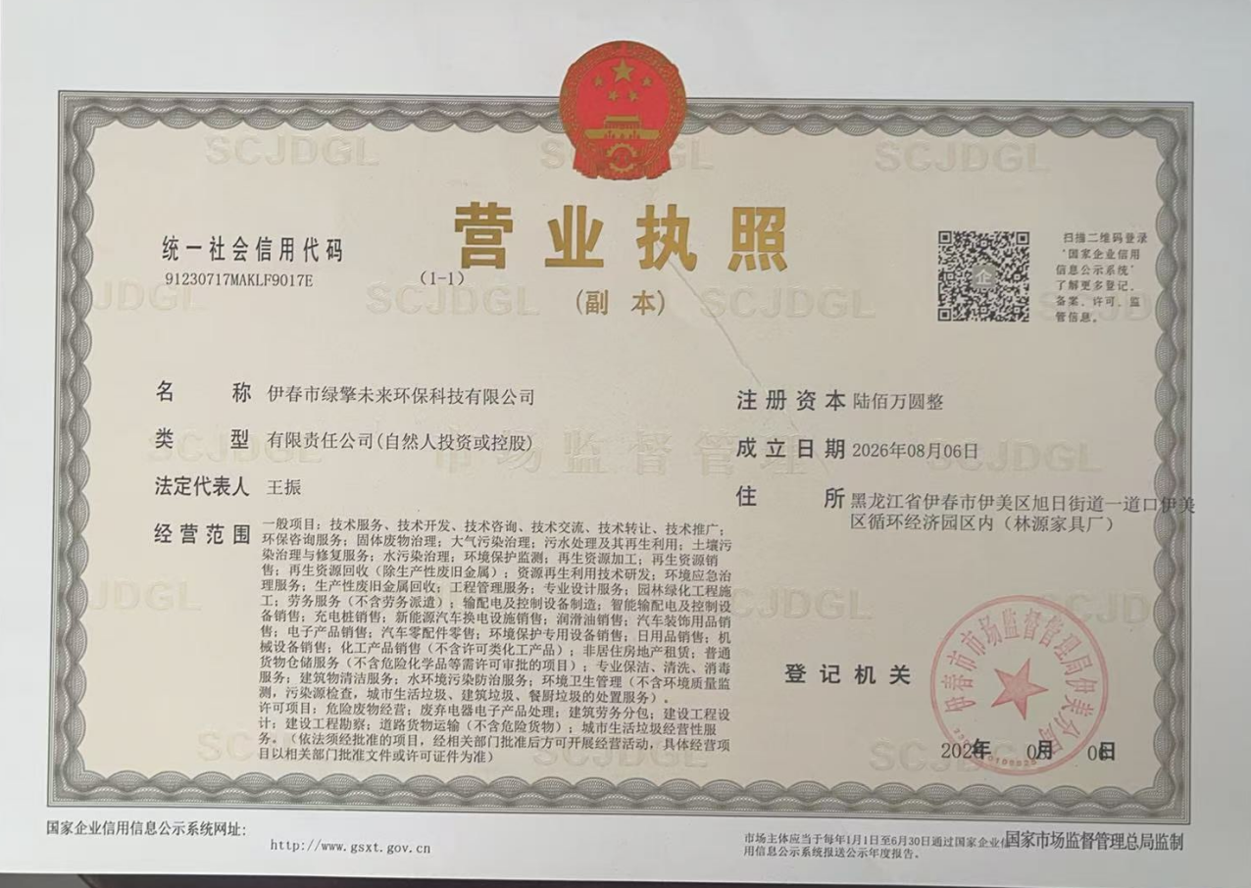

附件2 土地使用证及租赁协议
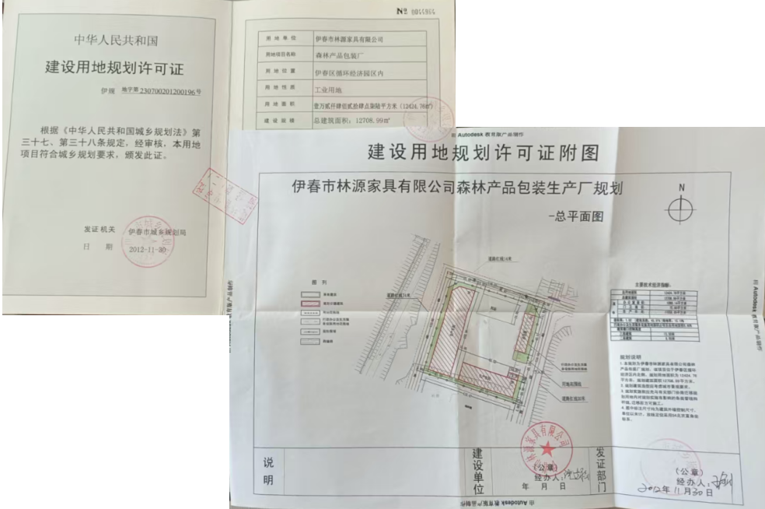
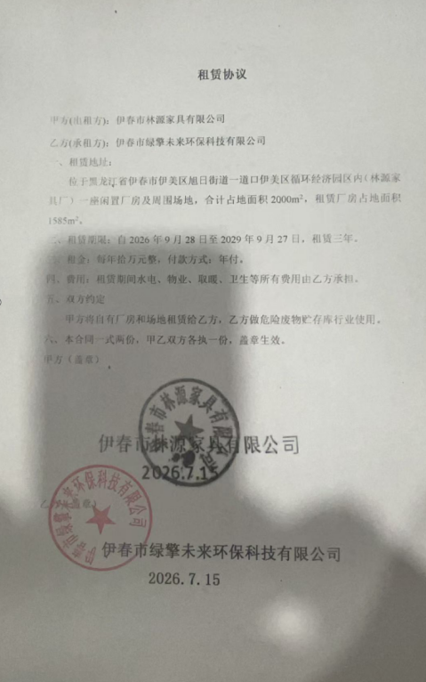

附件3引用现状检测报告（节选）
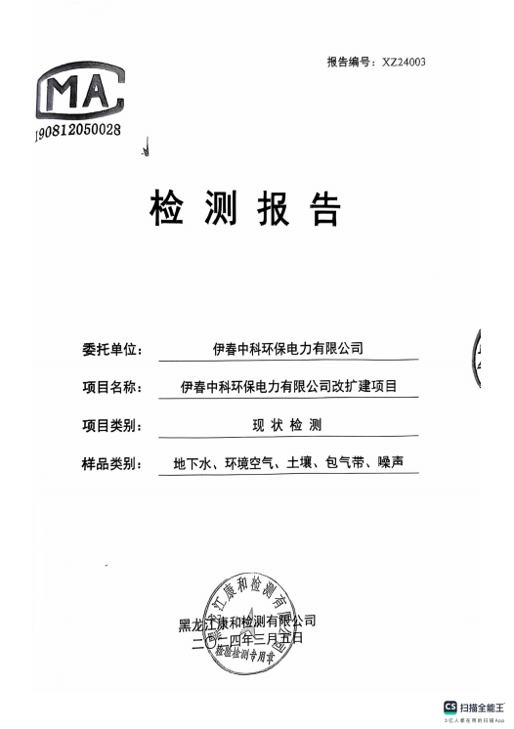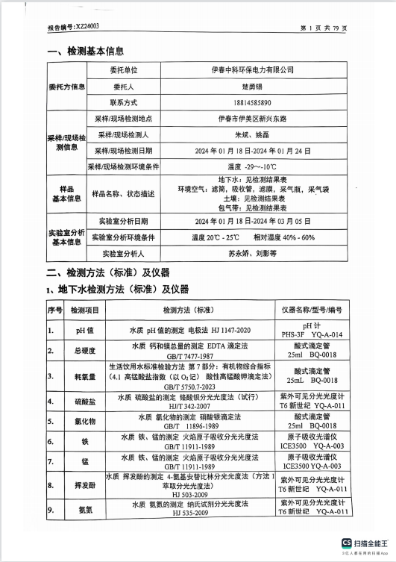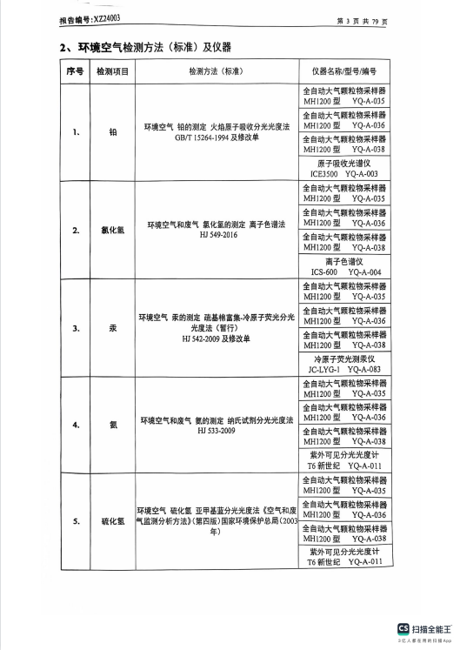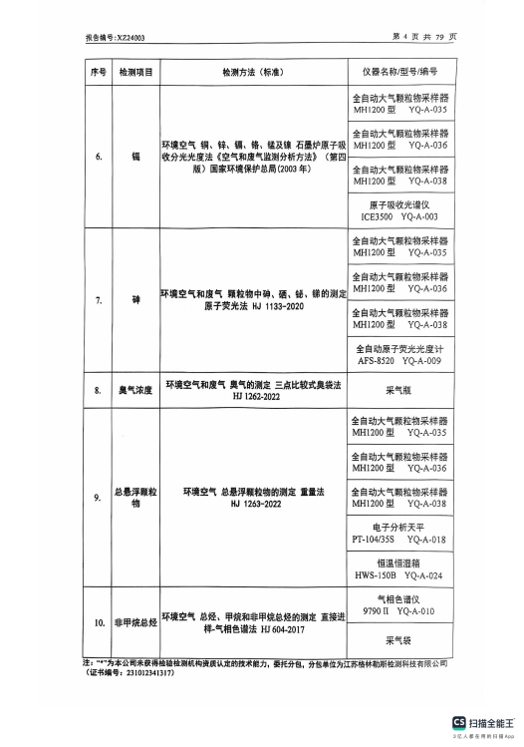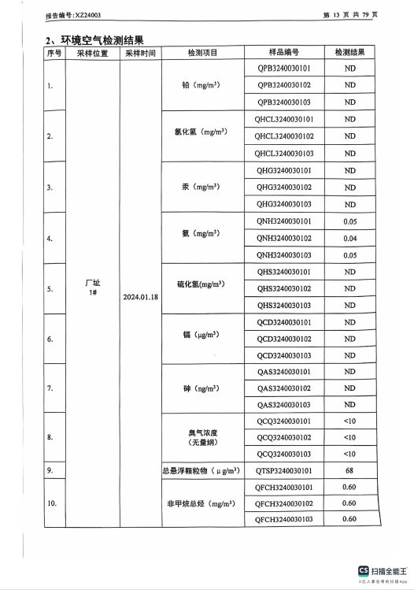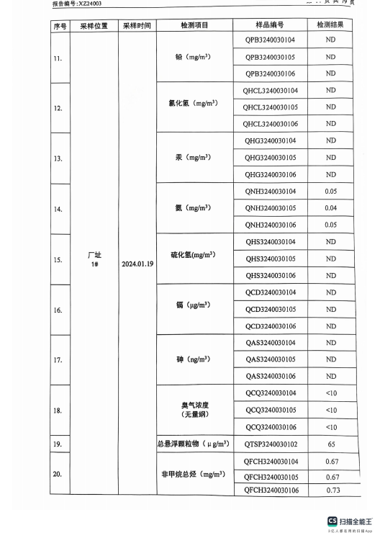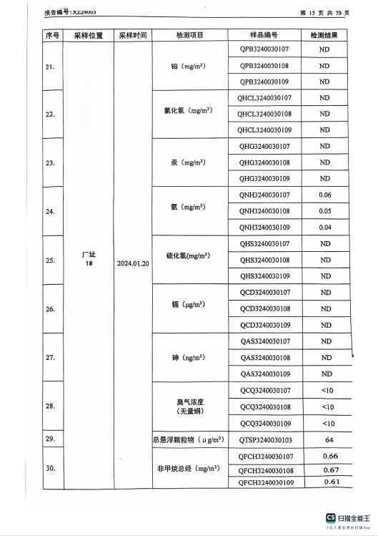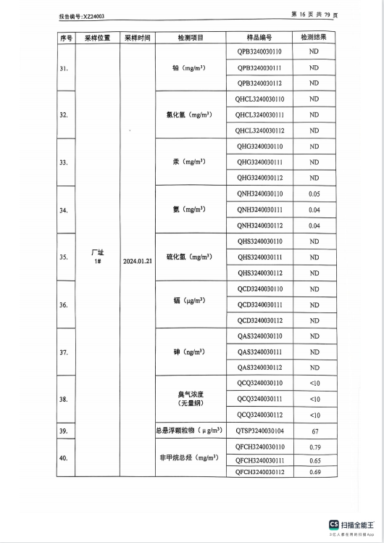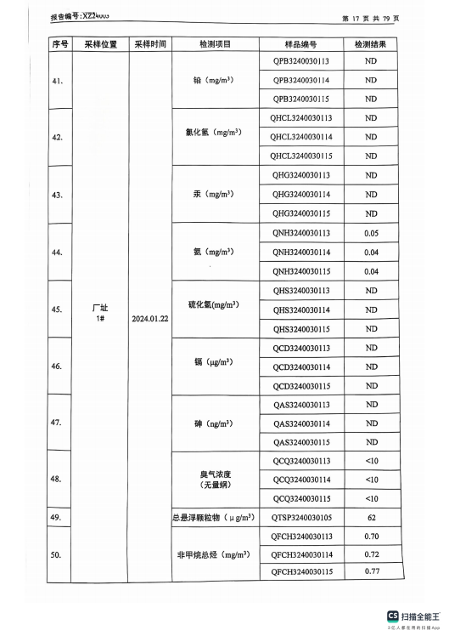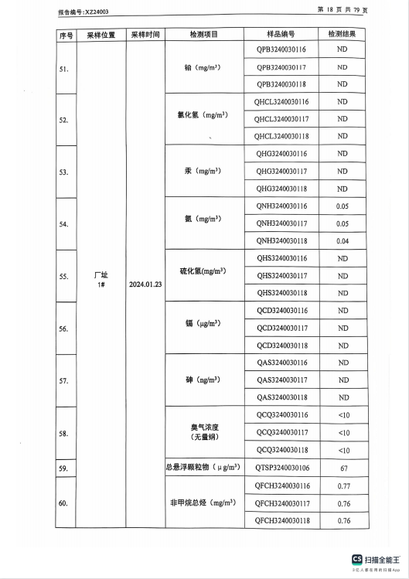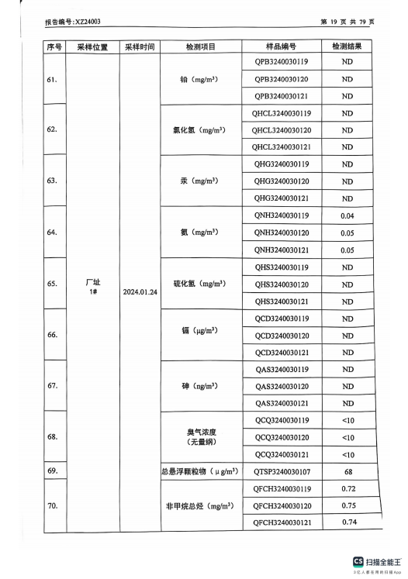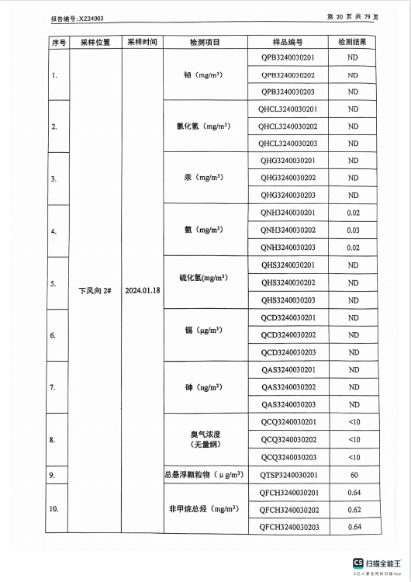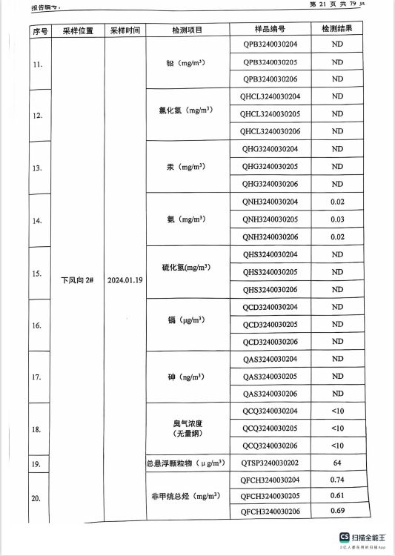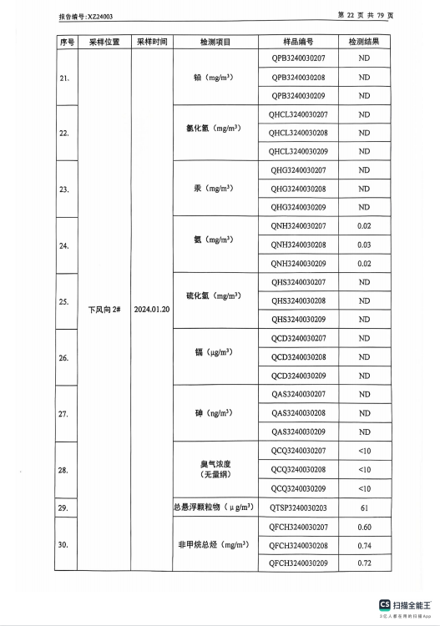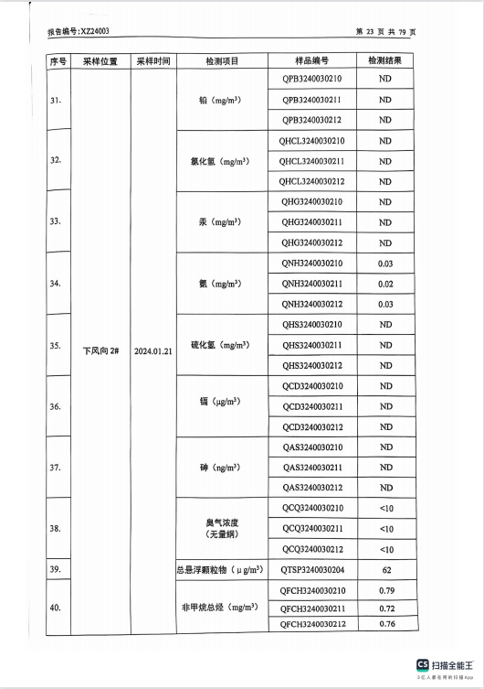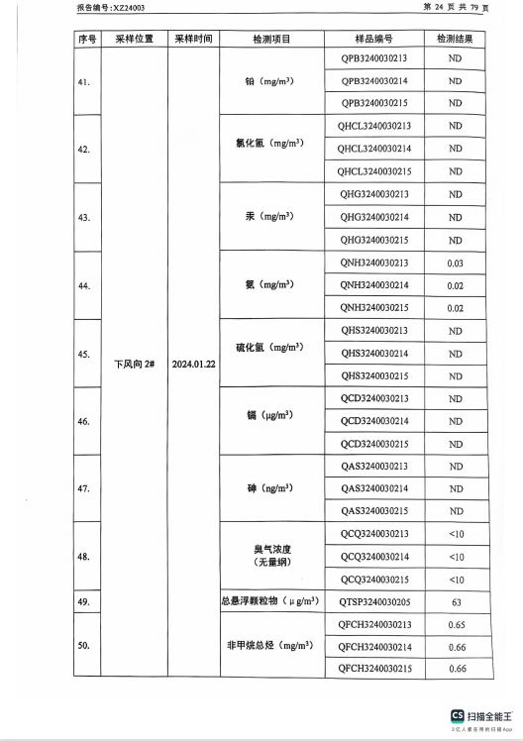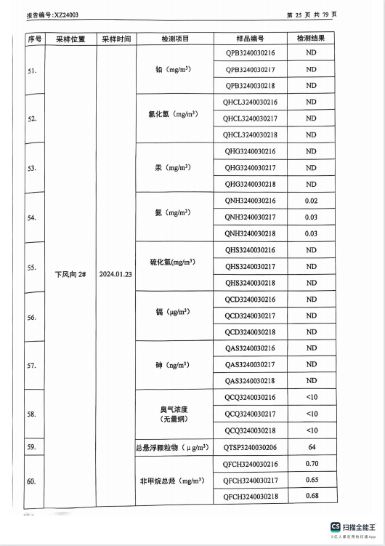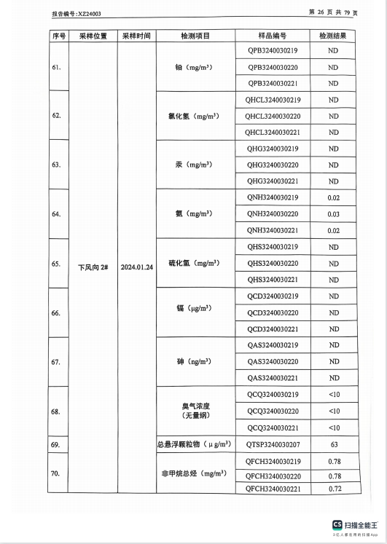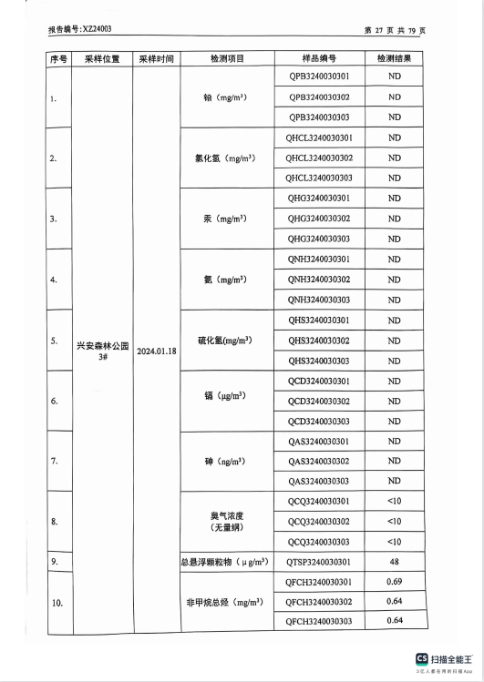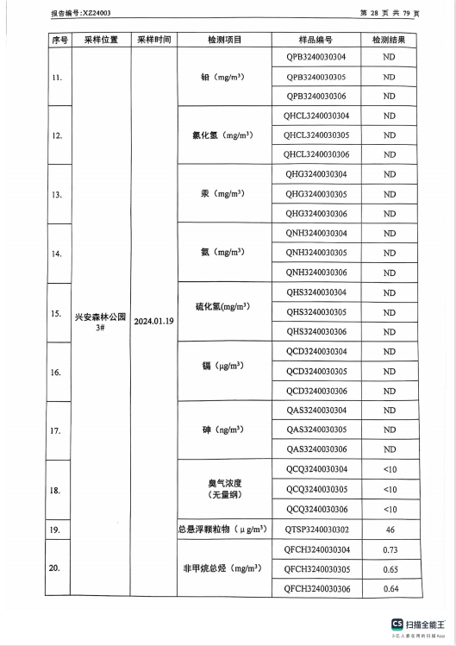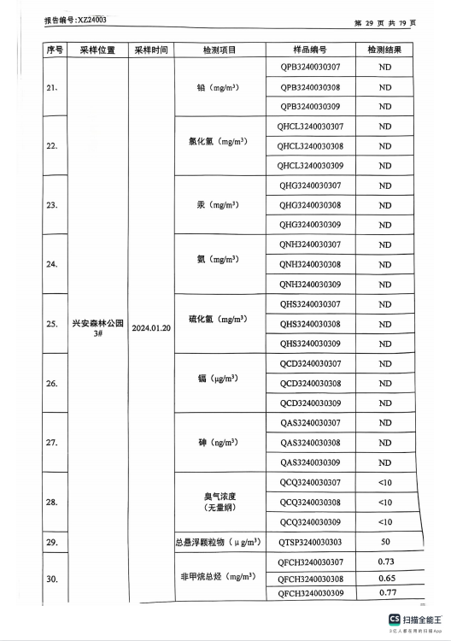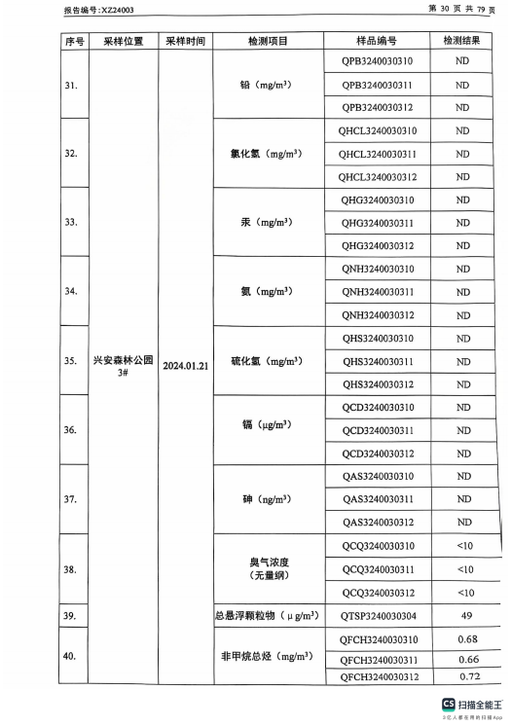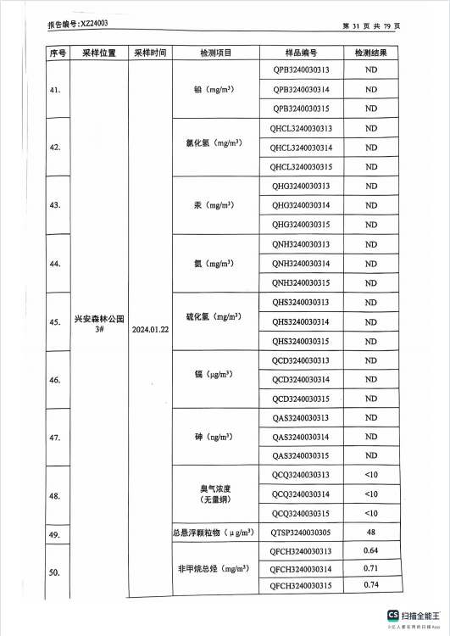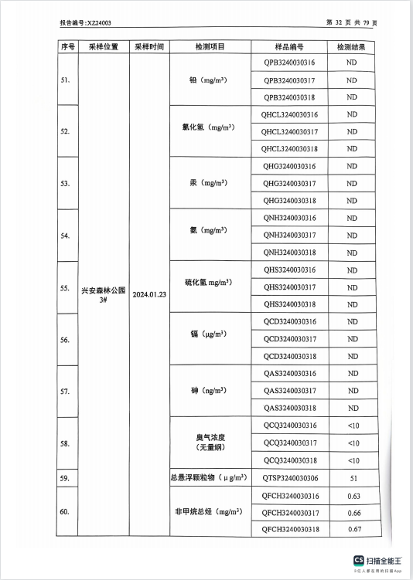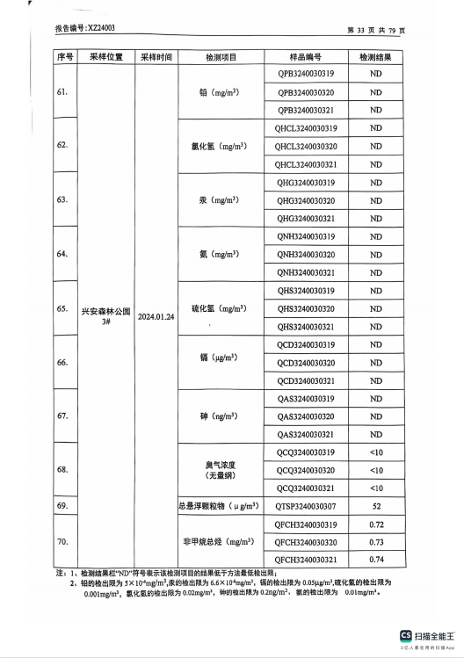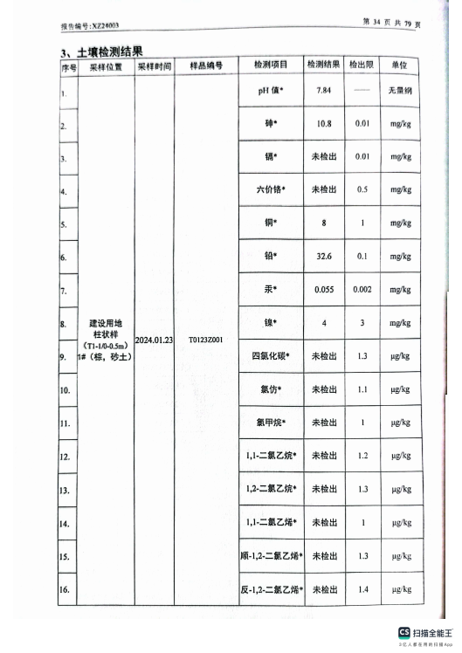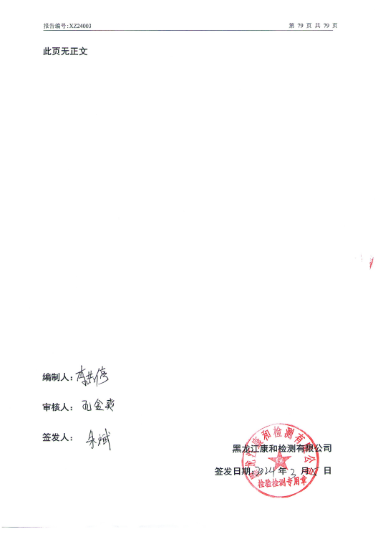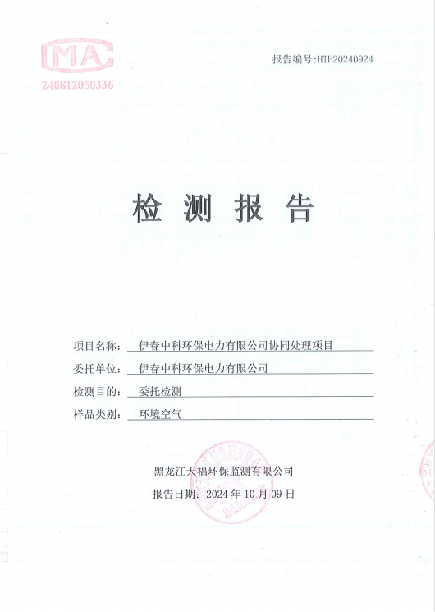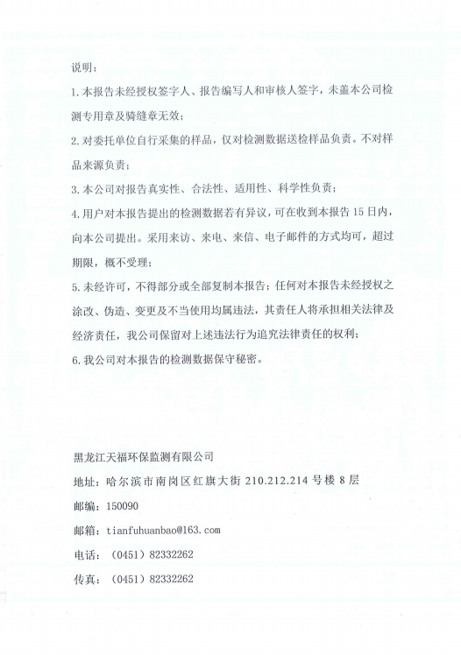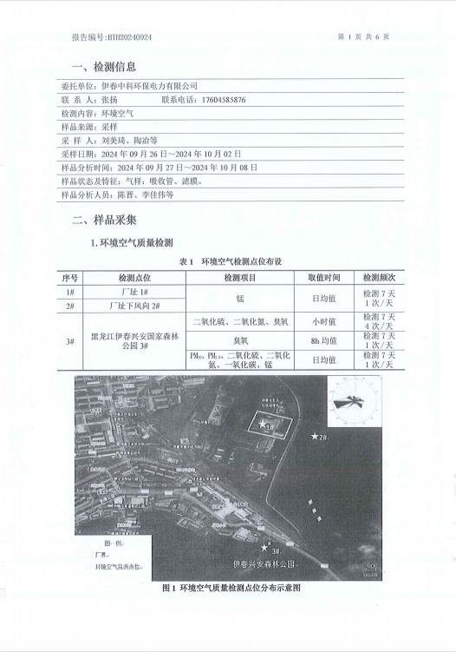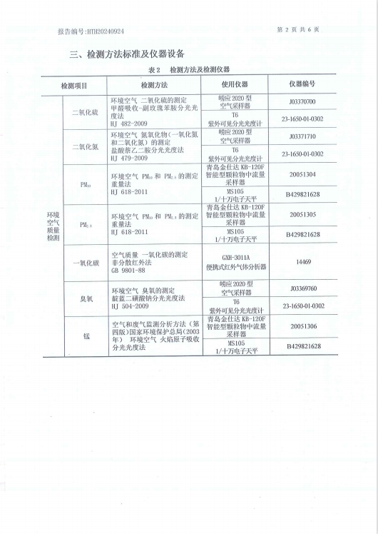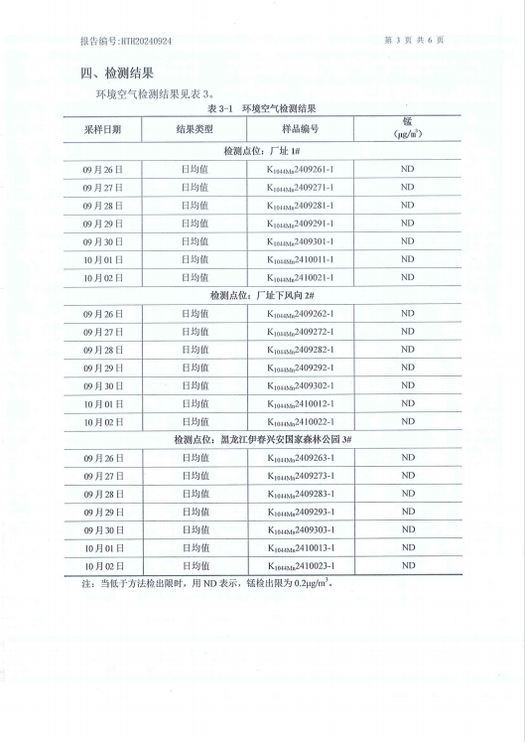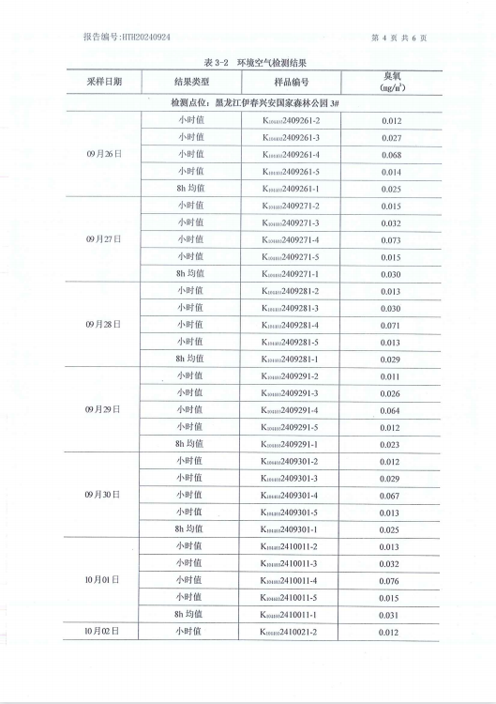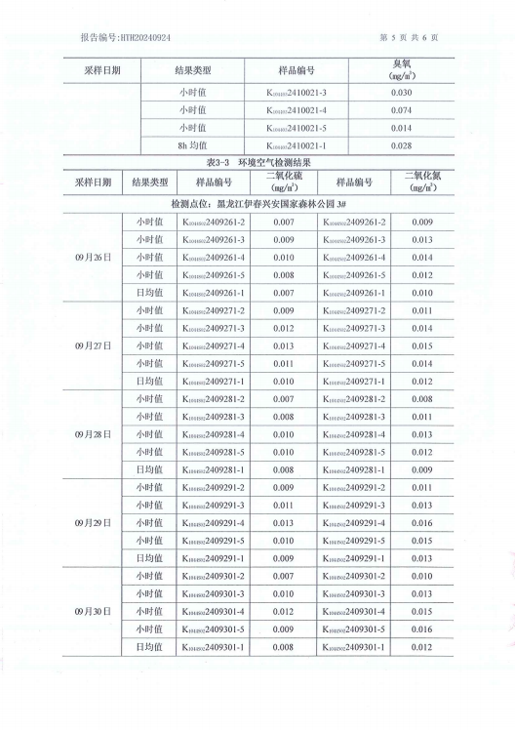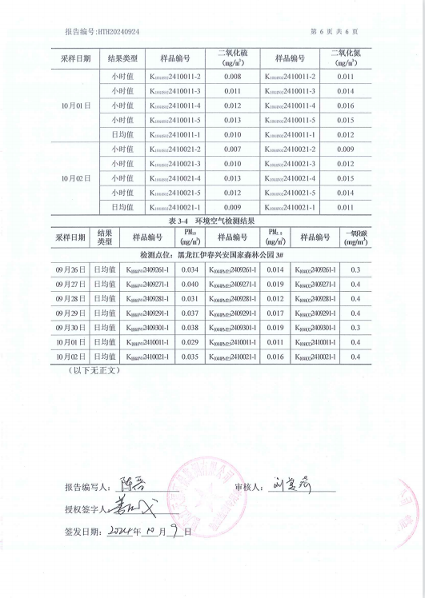

附件4现状监测报告
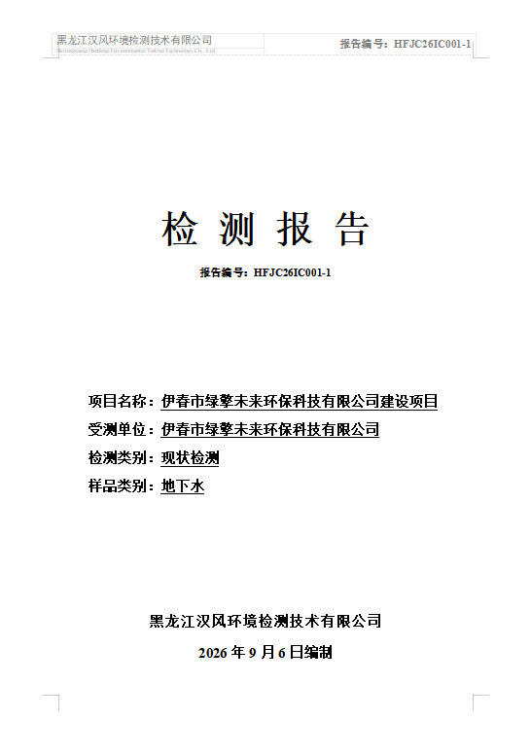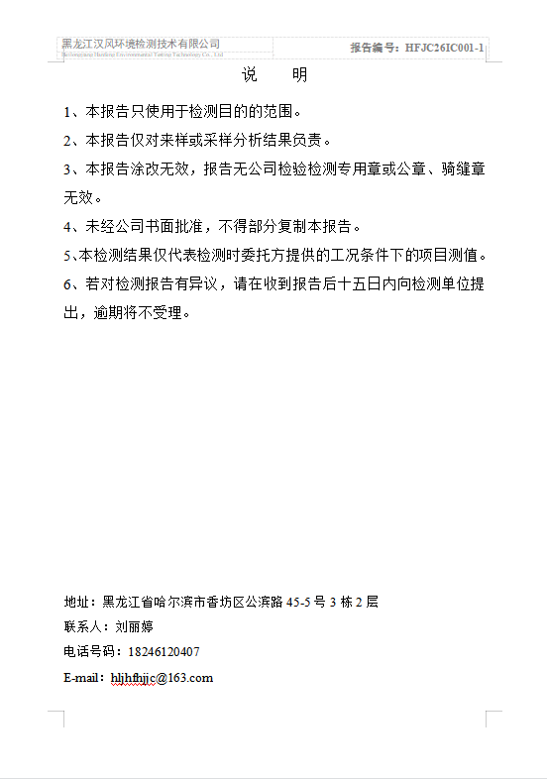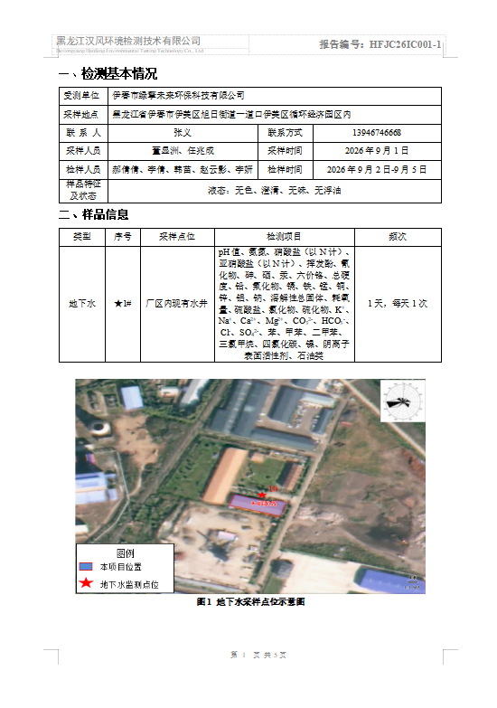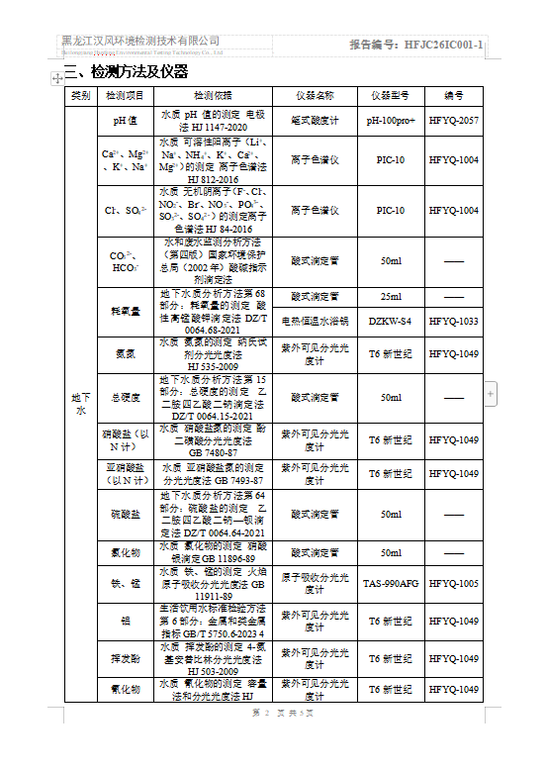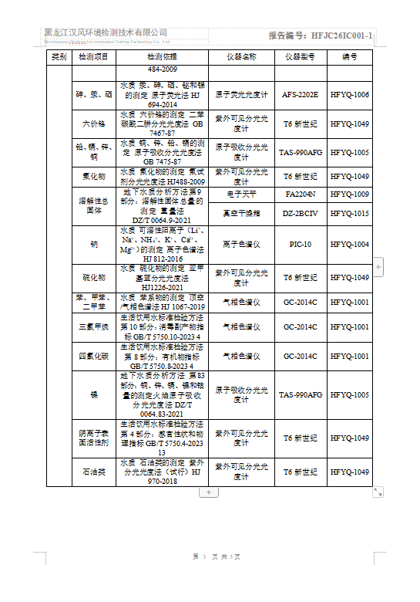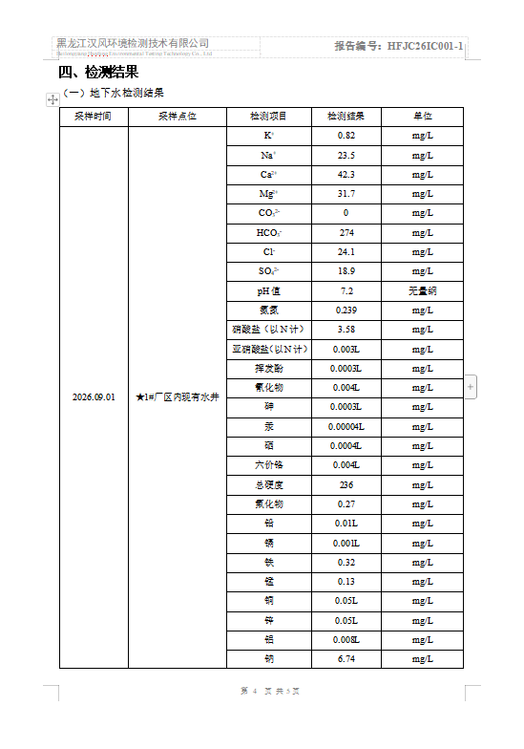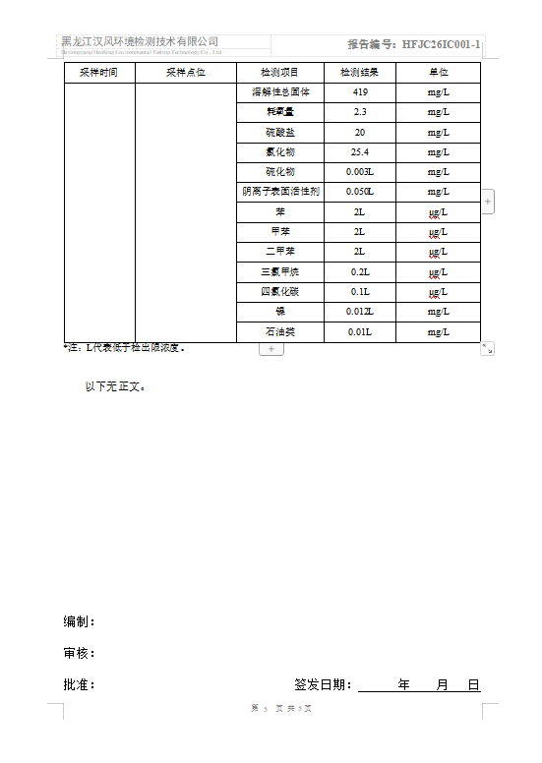
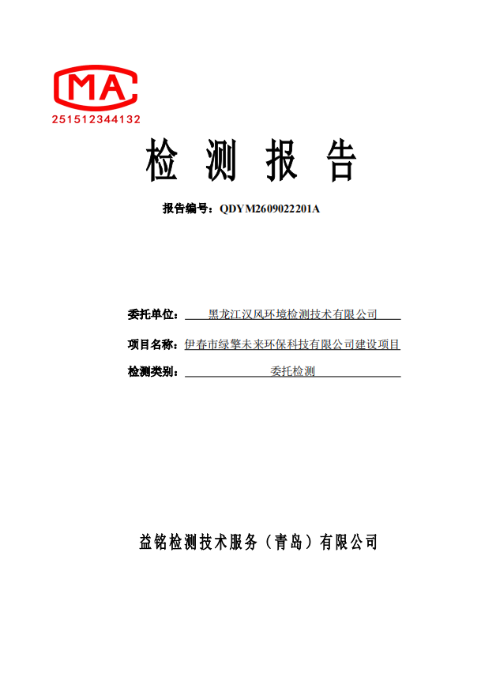
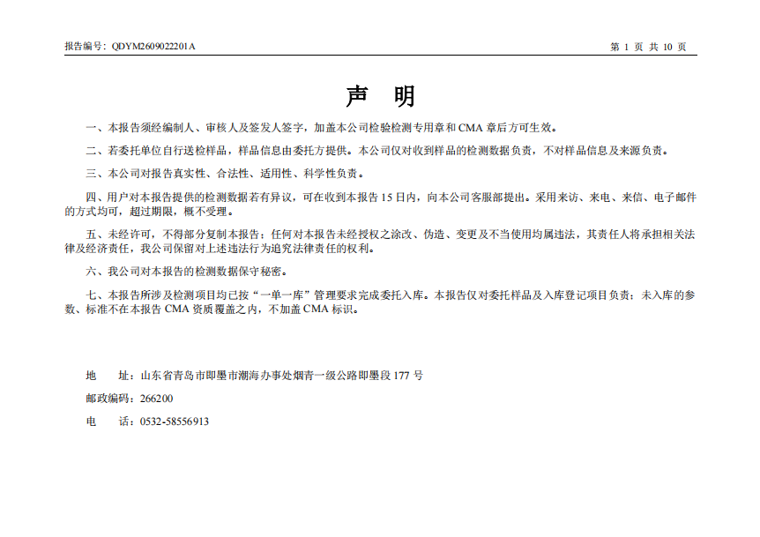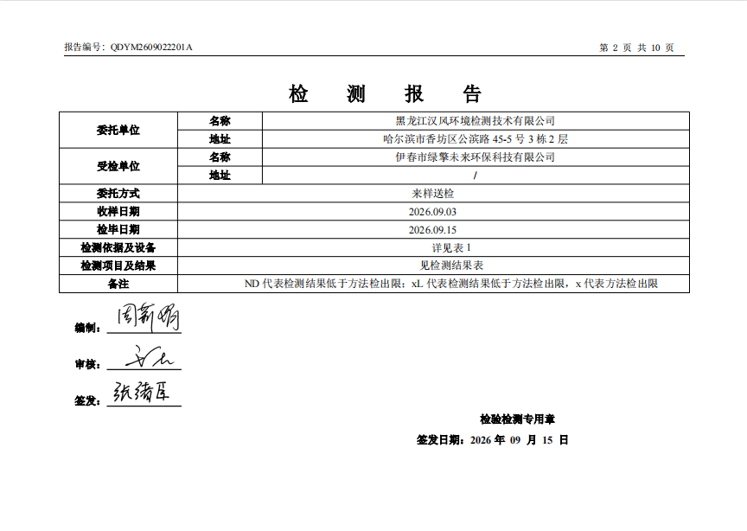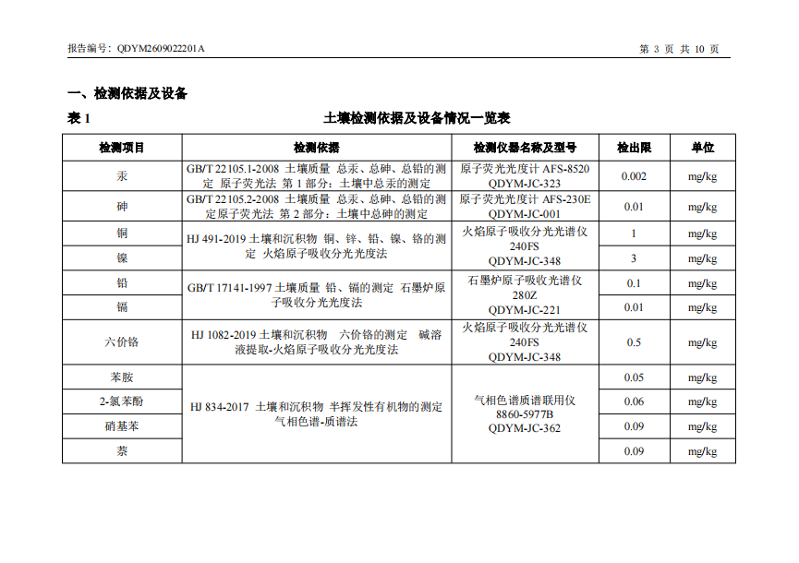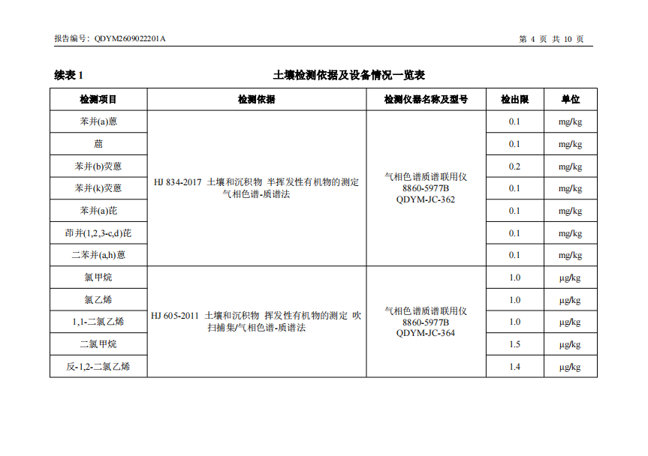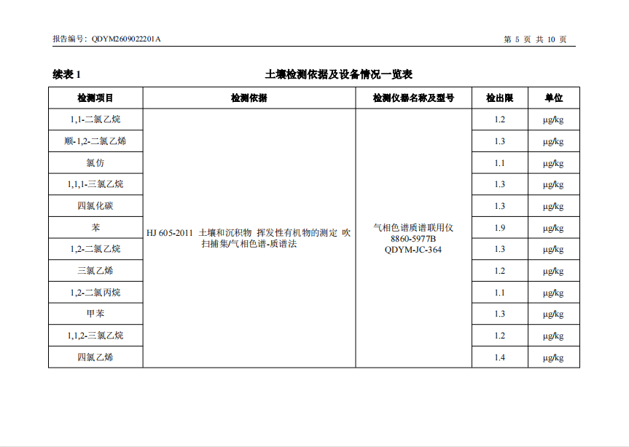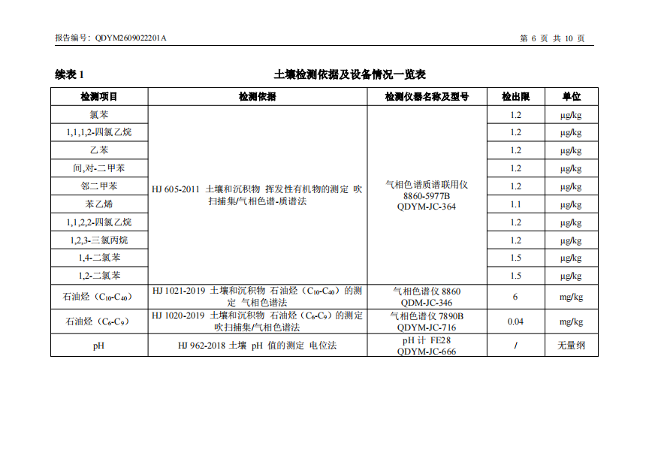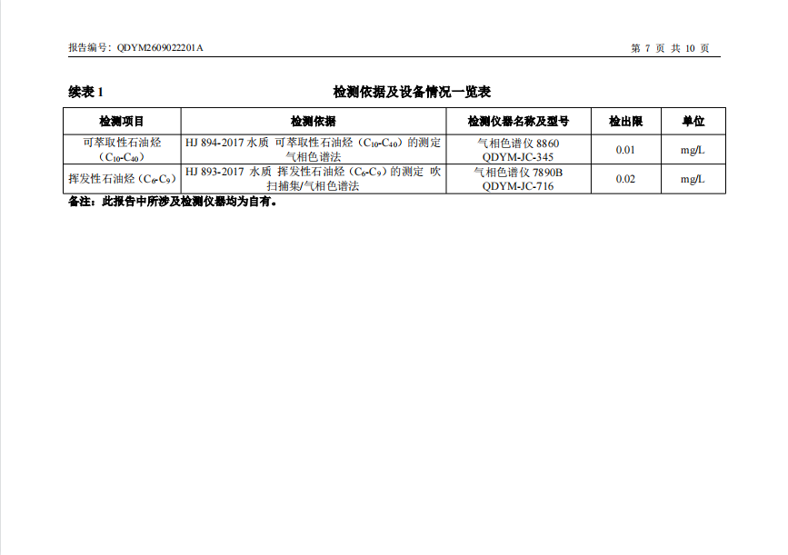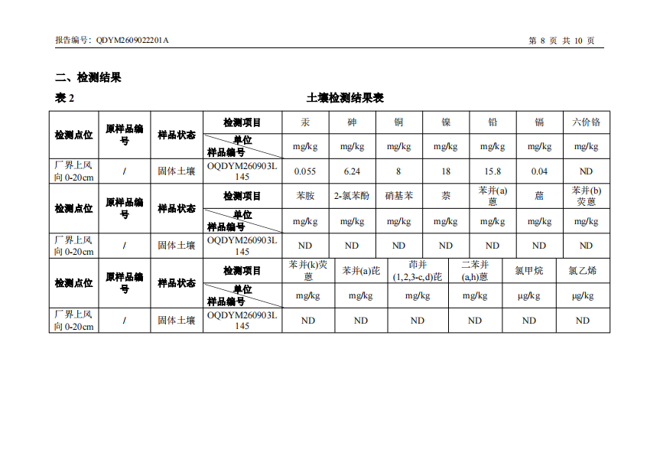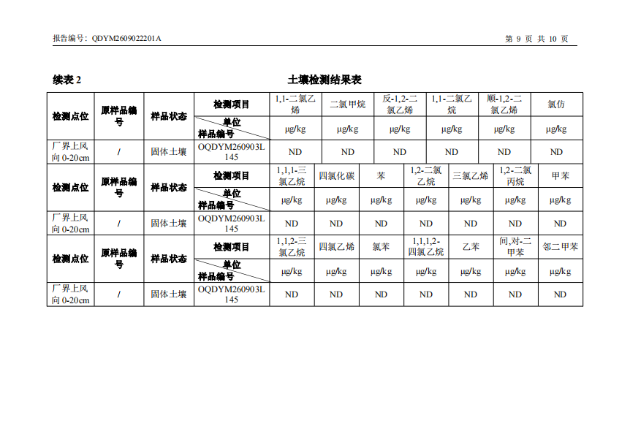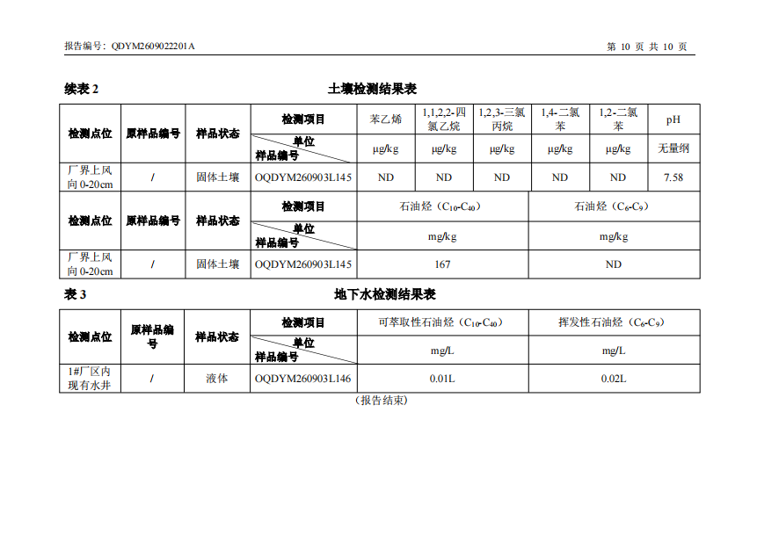

附件5生态环境分区管控分析报告
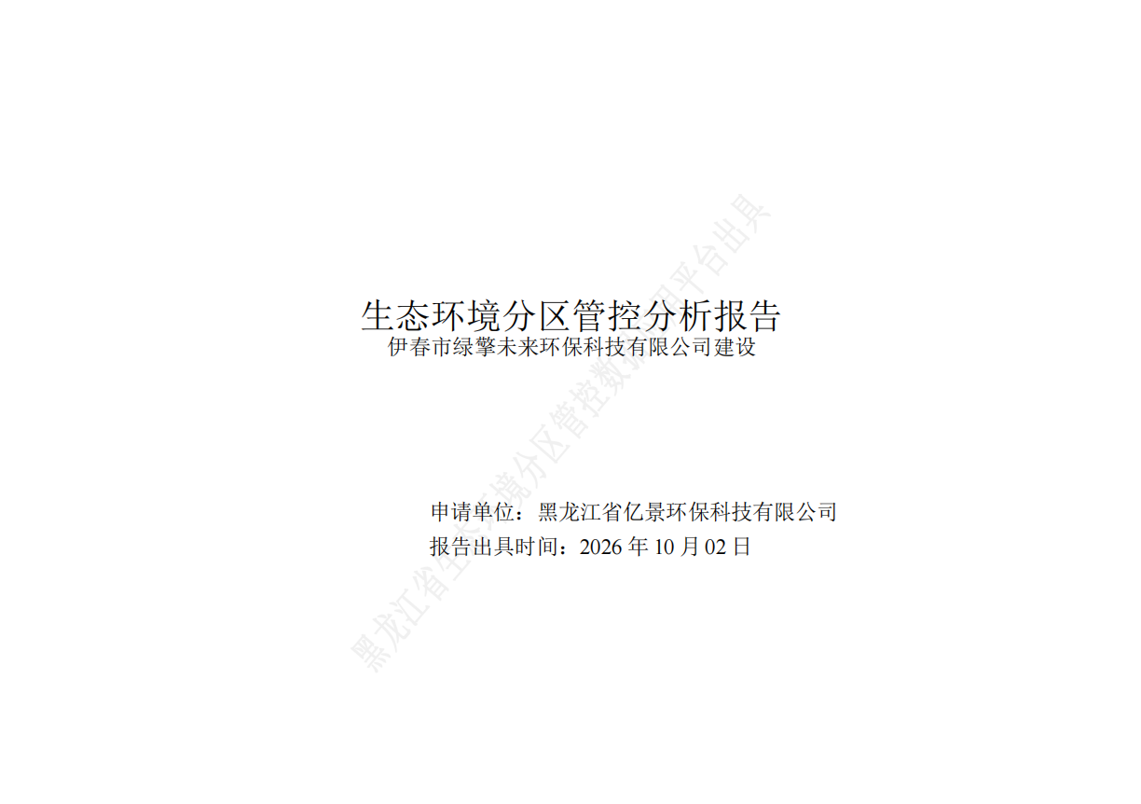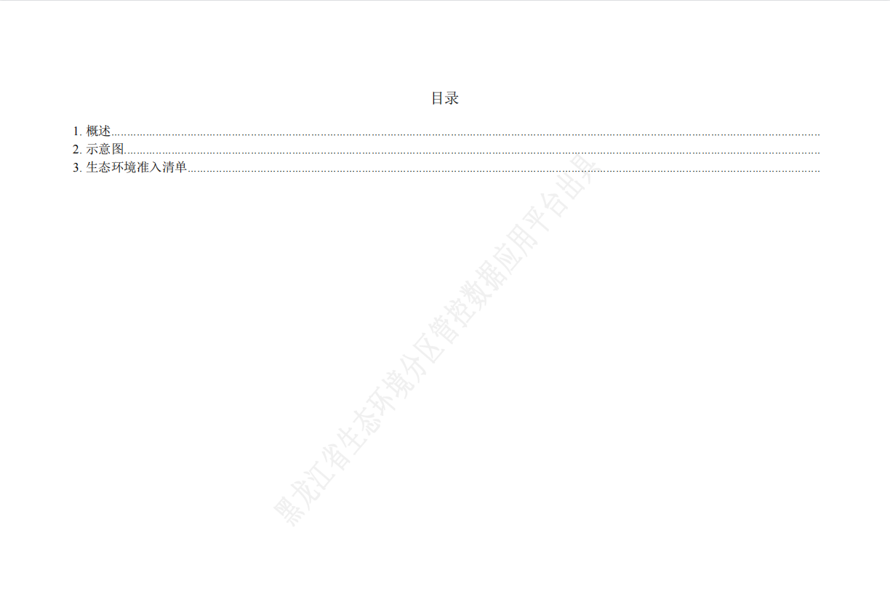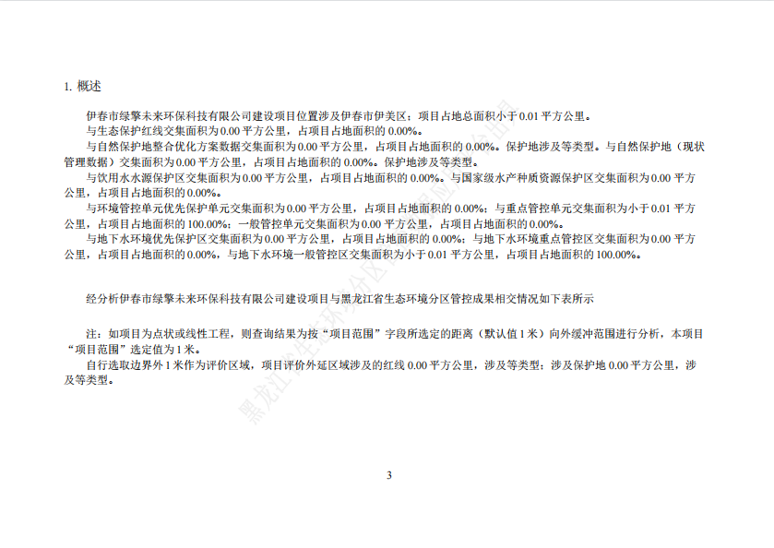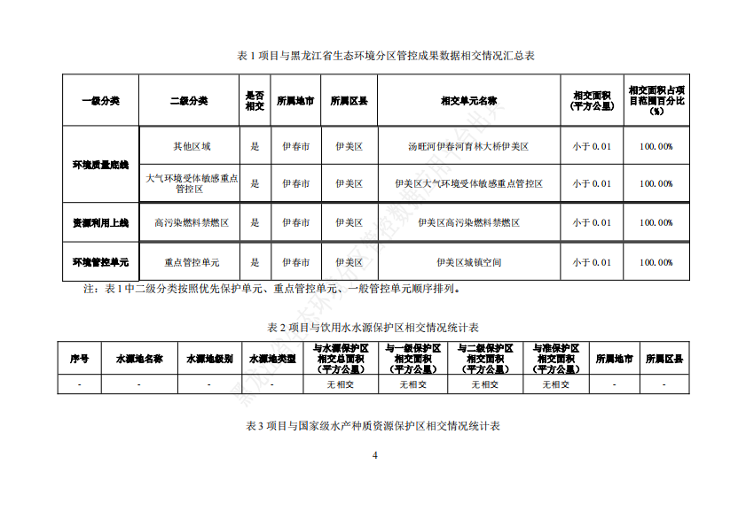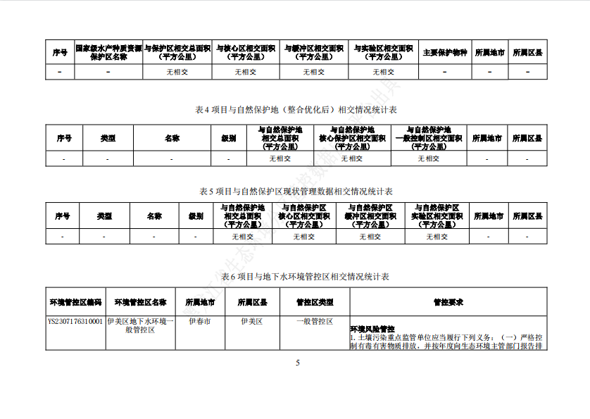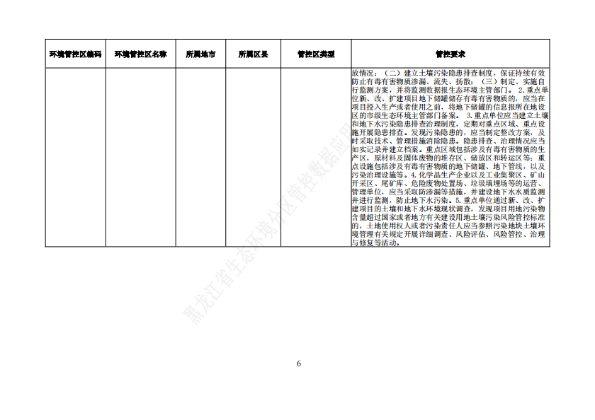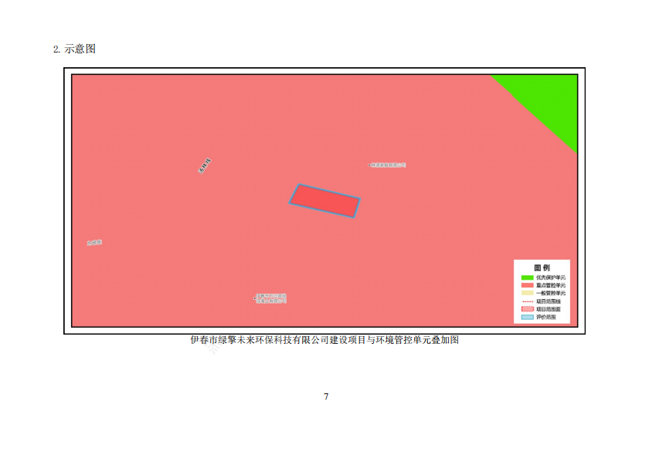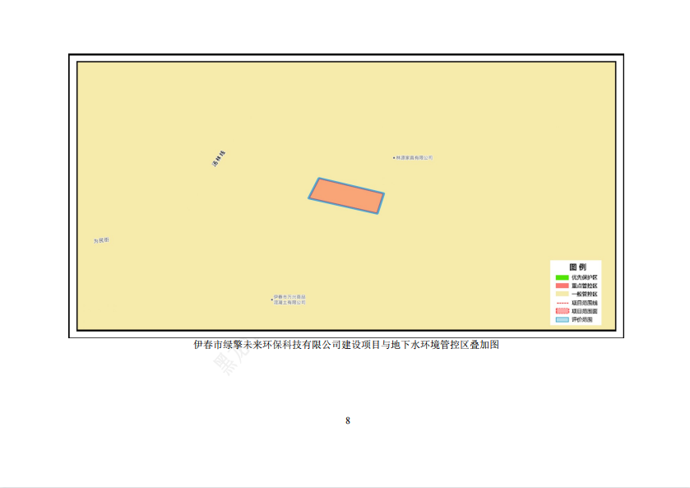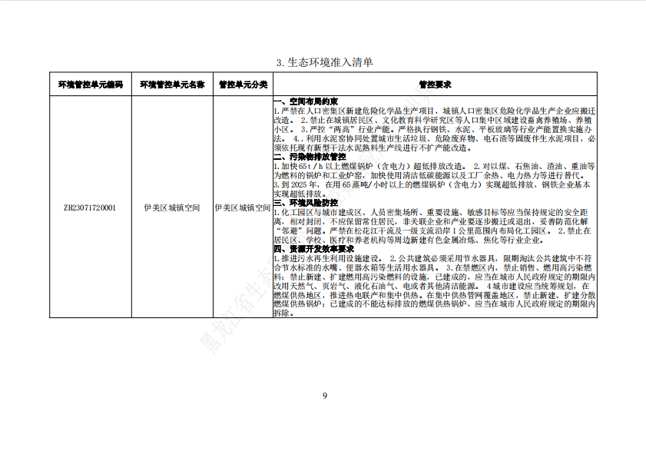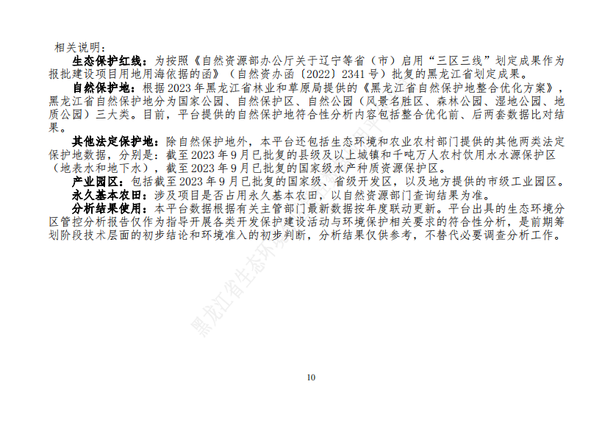

附件6核定总量计算说明
核定排放量计算说明
1、本项目挥发性有机物（NMHC）核定排放量：
本项目挥发性有机物（NMHC）有组织排放《大气污染物综合排放标准》（GB16297-1996）表2中标准限值120mg/m³，危险废物贮存库贮存时间8760小时。
挥发性有机物（NMHC）有组织核定排放量=120mg/m³×40000m³/h×8760×10⁻⁹=42.05t/a。
挥发性有机物（NMHC）无组织核定排放量即为预测量=0.2708t/a。
3、本项目挥发性有机物（NMHC）核定排放量合计=42.05t/a+0.2708t/a=42.3208t/a。

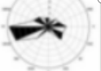
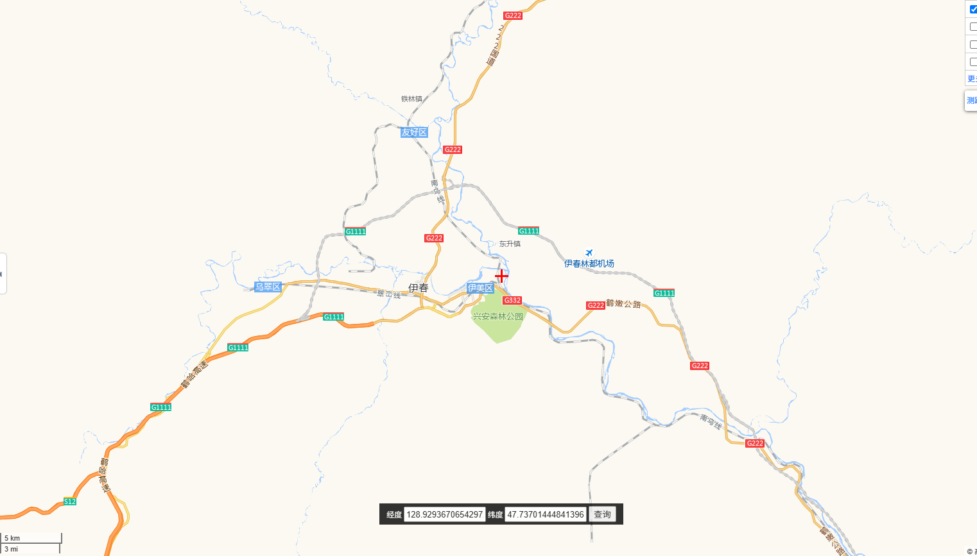
本项目所在位置

附图1 建设项目地理位置图
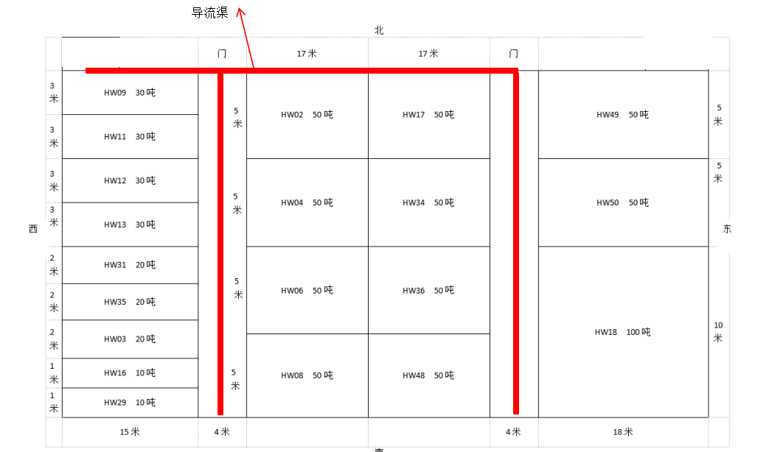
DA001
18#
19#

20#

14#
15#
16#
17#

10#
11#
12#
13#

1#
2#
3#
4#
5#
6#
7#
8#
9#

事故池

比例尺1：300

附图2 项目平面布置图
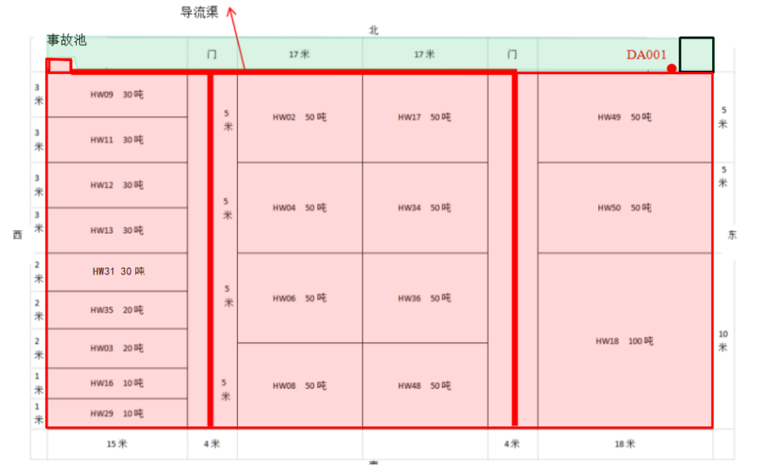
比例尺1：300 图例： 重点防渗区 简单防渗区 ·

附图3项目分区防渗图
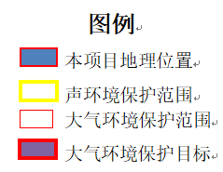
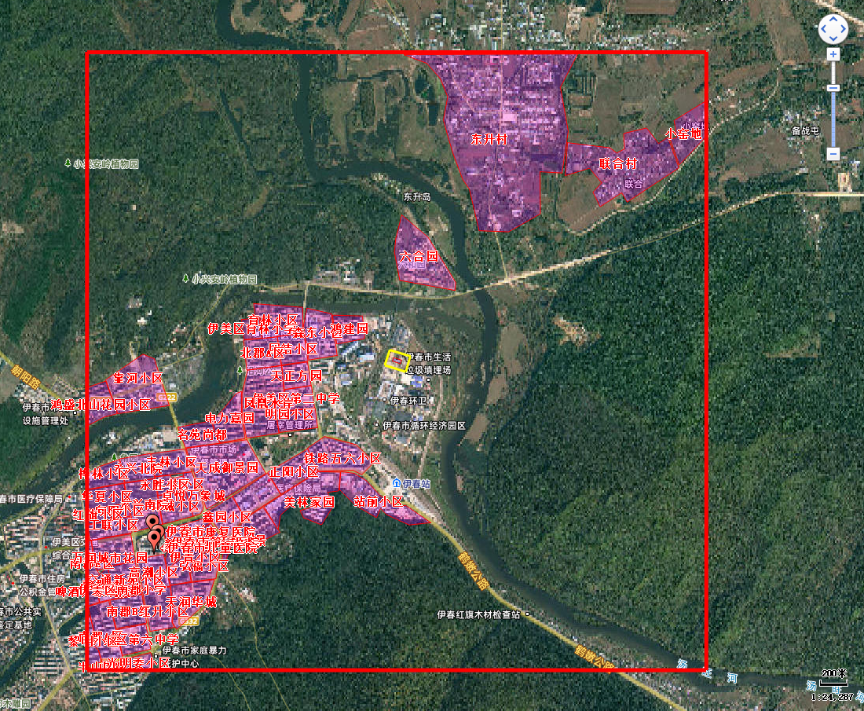
黑龙江伊春兴安国家森林公园
黑龙江伊春兴安国家森林公园
北郡B区

附图4 环境保护目标分布图

附图5周边及现场照片
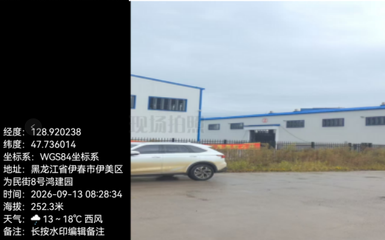 | 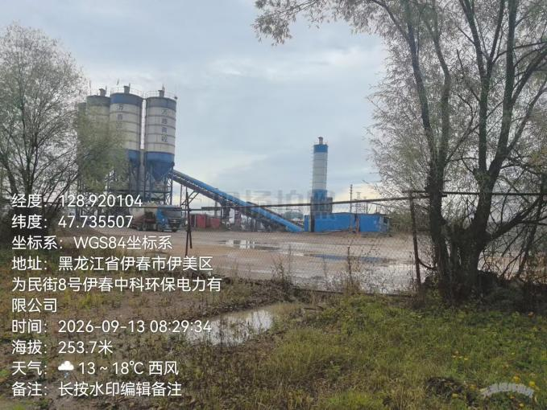
东侧为伊春市应急物资储备库 | 南侧为商混站
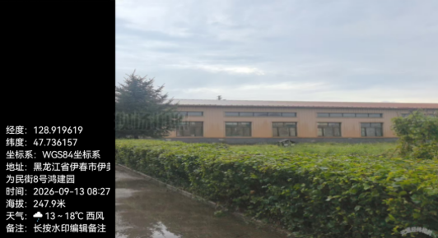 | 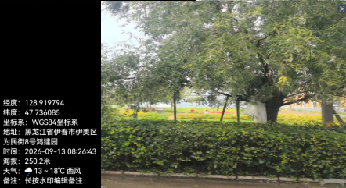
西侧为伊春市林源家具有限公司厂区闲置厂房 | 北侧为伊春市林源家具有限公司厂区空地

